STATPLAN

PANDUAN PENGGUNAAN APLIKASI
Simulator Perencanaan Kegiatan Statistik
Berbasis GSBPM 5.2
Untuk BPS Kabupaten Lombok Tengah dan Instansi Pengguna
Versi dokumen | 1.0
Tanggal | 29 September 2026
Status dokumen | Panduan penggunaan — versi rilis 1.0
Versi aplikasi | StatPlan 1.0.0

CATATAN
Panduan ini menjelaskan penggunaan aplikasi StatPlan. StatPlan merupakan alat bantu perencanaan dan pembelajaran berbasis GSBPM 5.2. Dokumen yang dihasilkan aplikasi merupakan draft perencanaan dan bukan dokumen resmi atau persetujuan BPS.

Informasi Dokumen
Nama dokumen | Panduan Penggunaan Aplikasi StatPlan
Nama aplikasi | StatPlan — Simulator Perencanaan Kegiatan Statistik Berbasis GSBPM 5.2
Versi aplikasi | 1.0.0
Versi panduan | 1.0
Tujuan | Membimbing pengguna baru memakai StatPlan dari halaman utama sampai mengunduh Draft Perencanaan Kegiatan Statistik (.docx), tanpa bantuan pembuat aplikasi.
Sasaran pengguna | BPS Kabupaten Lombok Tengah, OPD/instansi pemerintah, penyelenggara kegiatan statistik, operator/petugas pengguna StatPlan, dan pengguna non-teknis yang belum mendalami GSBPM.
Basis proses | GSBPM 5.2 (8 fase, 44 subproses) sebagaimana dijelaskan dalam Materi Proses Bisnis Statistik BPS.
Format output aplikasi | Dokumen Microsoft Word (.docx) — “Draft Perencanaan Kegiatan Statistik”.
Status output aplikasi | DRAFT — BUKAN DOKUMEN RESMI BPS. Perlu ditinjau oleh pihak berwenang/ahli metodologi.
Alamat aplikasi | https://statplan-gsbpm-bps-loteng.vercel.app (saat panduan disusun)
Tanggal penyusunan | 29 September 2026

Cara membaca panduan ini
Tabel 1. Penanda dalam panduan
Penanda | Arti
Tebal dalam teks | Nama tombol, menu, tab, atau isian persis seperti yang tertulis di aplikasi.
LANGKAH 01 … | Kotak langkah berisi TUJUAN, TINDAKAN, HASIL, dan CATATAN. Ikuti tindakan dari atas ke bawah.
① ② ③ pada gambar | Penanda bernomor pada tangkapan layar; penjelasannya ada di bawah judul gambar.
Kotak CATATAN | Informasi penting untuk memahami langkah.
Kotak PERHATIAN | Hal yang sering disalahpahami — misalnya status draft dan batasan StatPlan.
Kotak TIPS | Cara kerja yang lebih cepat atau lebih aman.
Contoh ilustratif | Contoh buatan StatPlan untuk belajar — bukan data kegiatan nyata dan bukan contoh resmi BPS.
Materi Proses Bisnis, Hal. N | Rujukan ke Materi Proses Bisnis Statistik BPS, halaman N (nomor halaman PDF).

Daftar Isi
BAB 1 Mengenal StatPlan 6
1.1 Apa itu StatPlan 6
1.2 Tujuan StatPlan 6
1.3 Siapa yang dapat menggunakan StatPlan 6
1.4 Kapan StatPlan digunakan 6
1.5 Apa yang dihasilkan StatPlan 6
1.6 Hubungan StatPlan dengan GSBPM 5.2 7
1.7 Batasan StatPlan 7
1.8 Status dokumen hasil ekspor 8
BAB 2 Memahami Alur Penggunaan 9
BAB 3 Persiapan Sebelum Menggunakan 11
3.1 Perangkat dan browser 11
3.2 Informasi yang sebaiknya disiapkan 11
3.3 Jika informasi belum tersedia 12
3.4 Bedakan data nyata dan contoh 12
BAB 4 Membuka Halaman Utama 13
4.1 Apa yang terlihat di halaman utama 13
4.2 Tombol dan navigasi 14
BAB 5 Mempelajari Contoh Kegiatan 16
5.1 Apa yang dapat dipelajari dari contoh 17
5.2 Tombol di halaman contoh 18
BAB 6 Memulai Rencana Kegiatan 19
6.1 Penjelasan isian Langkah 1 21
BAB 7 Identifikasi Kebutuhan 23
7.1 Subproses 1.1 Identifikasi Kebutuhan 24
7.2 Subproses 1.2 Konsultasi & Konfirmasi Kebutuhan 25
7.3 Subproses 1.3 Penetapan Tujuan Output 26
7.4 Subproses 1.4 Identifikasi Konsep Definisi 28
7.5 Subproses 1.5 Pemeriksaan Ketersediaan & Kelayakan Data 29
7.6 Subproses 1.6 Penyusunan Proposal Kegiatan / Kerangka Acuan Kerja (KAK) 31
BAB 8 Menentukan Timeline 33
8.1 Mengapa timeline dibuat 33
8.2 Membaca rencana waktu awal 34
8.3 Melihat dan mengubah timeline setelah proyek dibuat 36
BAB 9 Mode Terpandu (Guided GSBPM) 38
9.1 Membuka Mode Terpandu 38
9.2 Membaca halaman fase 38
9.3 Membuka dan membaca kartu subproses 39
9.4 Mengisi format kerja 41
9.5 Melihat dan menandai bukti dukung 41
9.6 Menandai “Sudah dipahami” dan berpindah subproses 42
9.7 Menyelesaikan fase dan membuka fase berikutnya 43
9.8 Ringkasan delapan fase di Mode Terpandu 45
9.9 Mode Terpandu selesai dan Review StatPlan 48
BAB 10 Dokumentasi 44 Subproses 49
10.1 Fase 1 — Specify Need (Identifikasi Kebutuhan) 49
10.2 Fase 2 — Design (Perancangan) 49
10.3 Fase 3 — Build (Pembangunan) 57
10.4 Fase 4 — Collect (Pengumpulan Data) 66
10.5 Fase 5 — Process (Pengolahan Data) 71
10.6 Fase 6 — Analyse (Analisis Data) 82
10.7 Fase 7 — Disseminate (Penyajian dan Penyebarluasan) 88
10.8 Fase 8 — Evaluate (Evaluasi) 95
BAB 11 Ruang Kerja (Workspace) 100
11.1 Proyek saya 100
11.2 Bagian atas Ruang kerja 101
11.3 Sembilan tab Ruang kerja 102
BAB 12 Variabel, Indikator, dan Instrumen 106
12.1 Pengertian sederhana 106
12.2 Mengisi tab Variabel 106
12.3 Indikator 107
12.4 Mengisi tab Instrumen 107
BAB 13 Metadata 109
13.1 Yang diperiksa sebelum ekspor 110
BAB 14 Pemeriksaan dan Validasi 111
14.1 Cara mengetahui bagian yang belum lengkap 111
14.2 Daftar temuan dan cara memperbaikinya 112
14.3 Contoh perbaikan: pemeriksaan portal rujukan 113
14.4 Kapan memeriksa ulang 114
BAB 15 Menyiapkan Draft Perencanaan 115
BAB 16 Ekspor dan Unduh Draft 116
16.1 Apa yang ditampilkan di tab Ekspor 117
16.2 Membuka dan membaca berkas 118
16.3 Yang diperiksa setelah unduh 118
16.4 Jika ada data yang salah 118
BAB 17 Memahami Dokumen Hasil Ekspor 119
BAB 18 Kesalahan Umum dan Solusinya 121
BAB 19 FAQ Pengguna 122
BAB 20 Checklist Pengguna 125
Lampiran A Ringkasan 8 Fase GSBPM 126
Lampiran B Daftar 44 Subproses 127
Lampiran C Glosarium 129

BAB 1 Mengenal StatPlan

1.1 Apa itu StatPlan
StatPlan adalah aplikasi web untuk belajar dan menyusun rencana kegiatan statistik. Pengguna menceritakan kebutuhannya dengan bahasa sehari-hari, melihat contoh kegiatan, mengikuti panduan per subproses GSBPM 5.2, lalu mengunduh draft perencanaan dalam format Word.
StatPlan berjalan di browser. Tidak ada akun dan tidak ada server penyimpanan: data proyek disimpan di browser perangkat yang Anda gunakan.

1.2 Tujuan StatPlan
StatPlan membantu pengguna yang belum tahu bagaimana menyelenggarakan kegiatan statistik dengan memberikan panduan, contoh, format kerja, timeline, dan draft perencanaan berbasis GSBPM 5.2.

1.3 Siapa yang dapat menggunakan StatPlan
Tabel 2. Sasaran pengguna
Pengguna | Kegunaan StatPlan
Pegawai OPD/instansi penyelenggara kegiatan statistik | Menyusun rencana kegiatan dari nol, lengkap dengan persiapan per tahap.
Operator/petugas | Mengisi dan memeriksa kelengkapan rencana, lalu mengunduh draft.
BPS Kabupaten Lombok Tengah | Mendampingi instansi dan meninjau draft rencana yang dihasilkan.
Pengguna awam, mahasiswa/peserta PKL | Memahami GSBPM 5.2 melalui contoh dan praktik.

1.4 Kapan StatPlan digunakan
- Saat instansi baru merencanakan kegiatan statistik (survei, sensus/pendataan lengkap, atau kompilasi data administratif).
- Saat ingin memahami apa saja yang perlu disiapkan pada setiap tahap GSBPM sebelum kegiatan dimulai.
- Saat membutuhkan draft rencana tertulis sebagai bahan diskusi dengan tim, pimpinan, atau BPS.

1.5 Apa yang dihasilkan StatPlan
Hasil akhir StatPlan adalah berkas Draft Perencanaan Kegiatan Statistik (.docx). Isinya dirinci di BAB 17. Menurut halaman utama aplikasi, draft memuat:
- Identitas, tujuan, dan kebutuhan kegiatan
- Rancangan: cara, metode, dan sampel
- Variabel dan indikator
- Instrumen (bila diperlukan)
- Jadwal kegiatan per fase
- Checklist GSBPM 5.2
- Metadata kegiatan, variabel, dan indikator

1.6 Hubungan StatPlan dengan GSBPM 5.2
GSBPM (Generic Statistical Business Process Model) adalah kerangka kerja standar internasional untuk menjelaskan proses bisnis dalam menghasilkan statistik (Materi Proses Bisnis, Hal. 5). StatPlan memakai 8 fase dan 44 subproses GSBPM 5.2 dengan kode dan nama sesuai Materi Proses Bisnis.
Tabel 3. Delapan fase GSBPM 5.2 di StatPlan
No. | Fase (nama resmi) | Nama di StatPlan | Subproses
1 | Specify Need | Identifikasi Kebutuhan | 6
2 | Design | Perancangan | 6
3 | Build | Pembangunan | 7
4 | Collect | Pengumpulan Data | 4
5 | Process | Pengolahan Data | 8
6 | Analyse | Analisis Data | 5
7 | Disseminate | Penyajian dan Penyebarluasan | 5
8 | Evaluate | Evaluasi | 3
 | Jumlah |  | 44

CATATAN · GSBPM tidak harus linear
Materi Proses Bisnis menyebut GSBPM bersifat fleksibel dan tidak harus digunakan secara linear (Hal. 5 dan 8). Urutan fase di Mode Terpandu adalah urutan belajar StatPlan agar pengguna tidak kewalahan — bukan urutan wajib GSBPM.

1.7 Batasan StatPlan
Tabel 4. Posisi StatPlan
StatPlan adalah … | StatPlan bukan …
Simulator dan media belajar perencanaan kegiatan statistik. | Sistem operasional atau sistem produksi statistik BPS.
Alat bantu menyusun persiapan secara terstruktur. | Sistem persetujuan atau pemberi rekomendasi resmi BPS.
Penghasil draft perencanaan untuk ditinjau. | Pengganti prosedur lembaga atau penilaian ahli metodologi.
Pencatat hasil pemeriksaan portal yang dilakukan pengguna. | Pemeriksa portal otomatis — StatPlan tidak terhubung ke SIRuSa, Romantik, atau Portal SDI.

Batasan teknis: data tersimpan di browser (tidak ada sinkronisasi antarperangkat), tidak ada kolaborasi real-time, dan saran jenis kegiatan berasal dari aturan sederhana, bukan AI dan bukan keputusan BPS.

1.8 Status dokumen hasil ekspor
PERHATIAN · Draft — bukan dokumen resmi BPS
Setiap berkas yang diunduh dari StatPlan berjudul “DRAFT PERENCANAAN KEGIATAN STATISTIK” dan memuat pernyataan “DRAFT — BUKAN DOKUMEN RESMI BPS” di sampul dan kaki halaman.
Persentase checklist, “Sudah dipahami”, dan “Siap ditinjau” adalah status di StatPlan — bukan bukti bahwa kegiatan telah dilaksanakan, disetujui, atau direkomendasikan BPS.

BAB 2 Memahami Alur Penggunaan

Panduan ini mengikuti alur penggunaan aplikasi dari awal sampai akhir. Setiap tahap memiliki satu tindakan utama sehingga Anda selalu tahu langkah berikutnya.
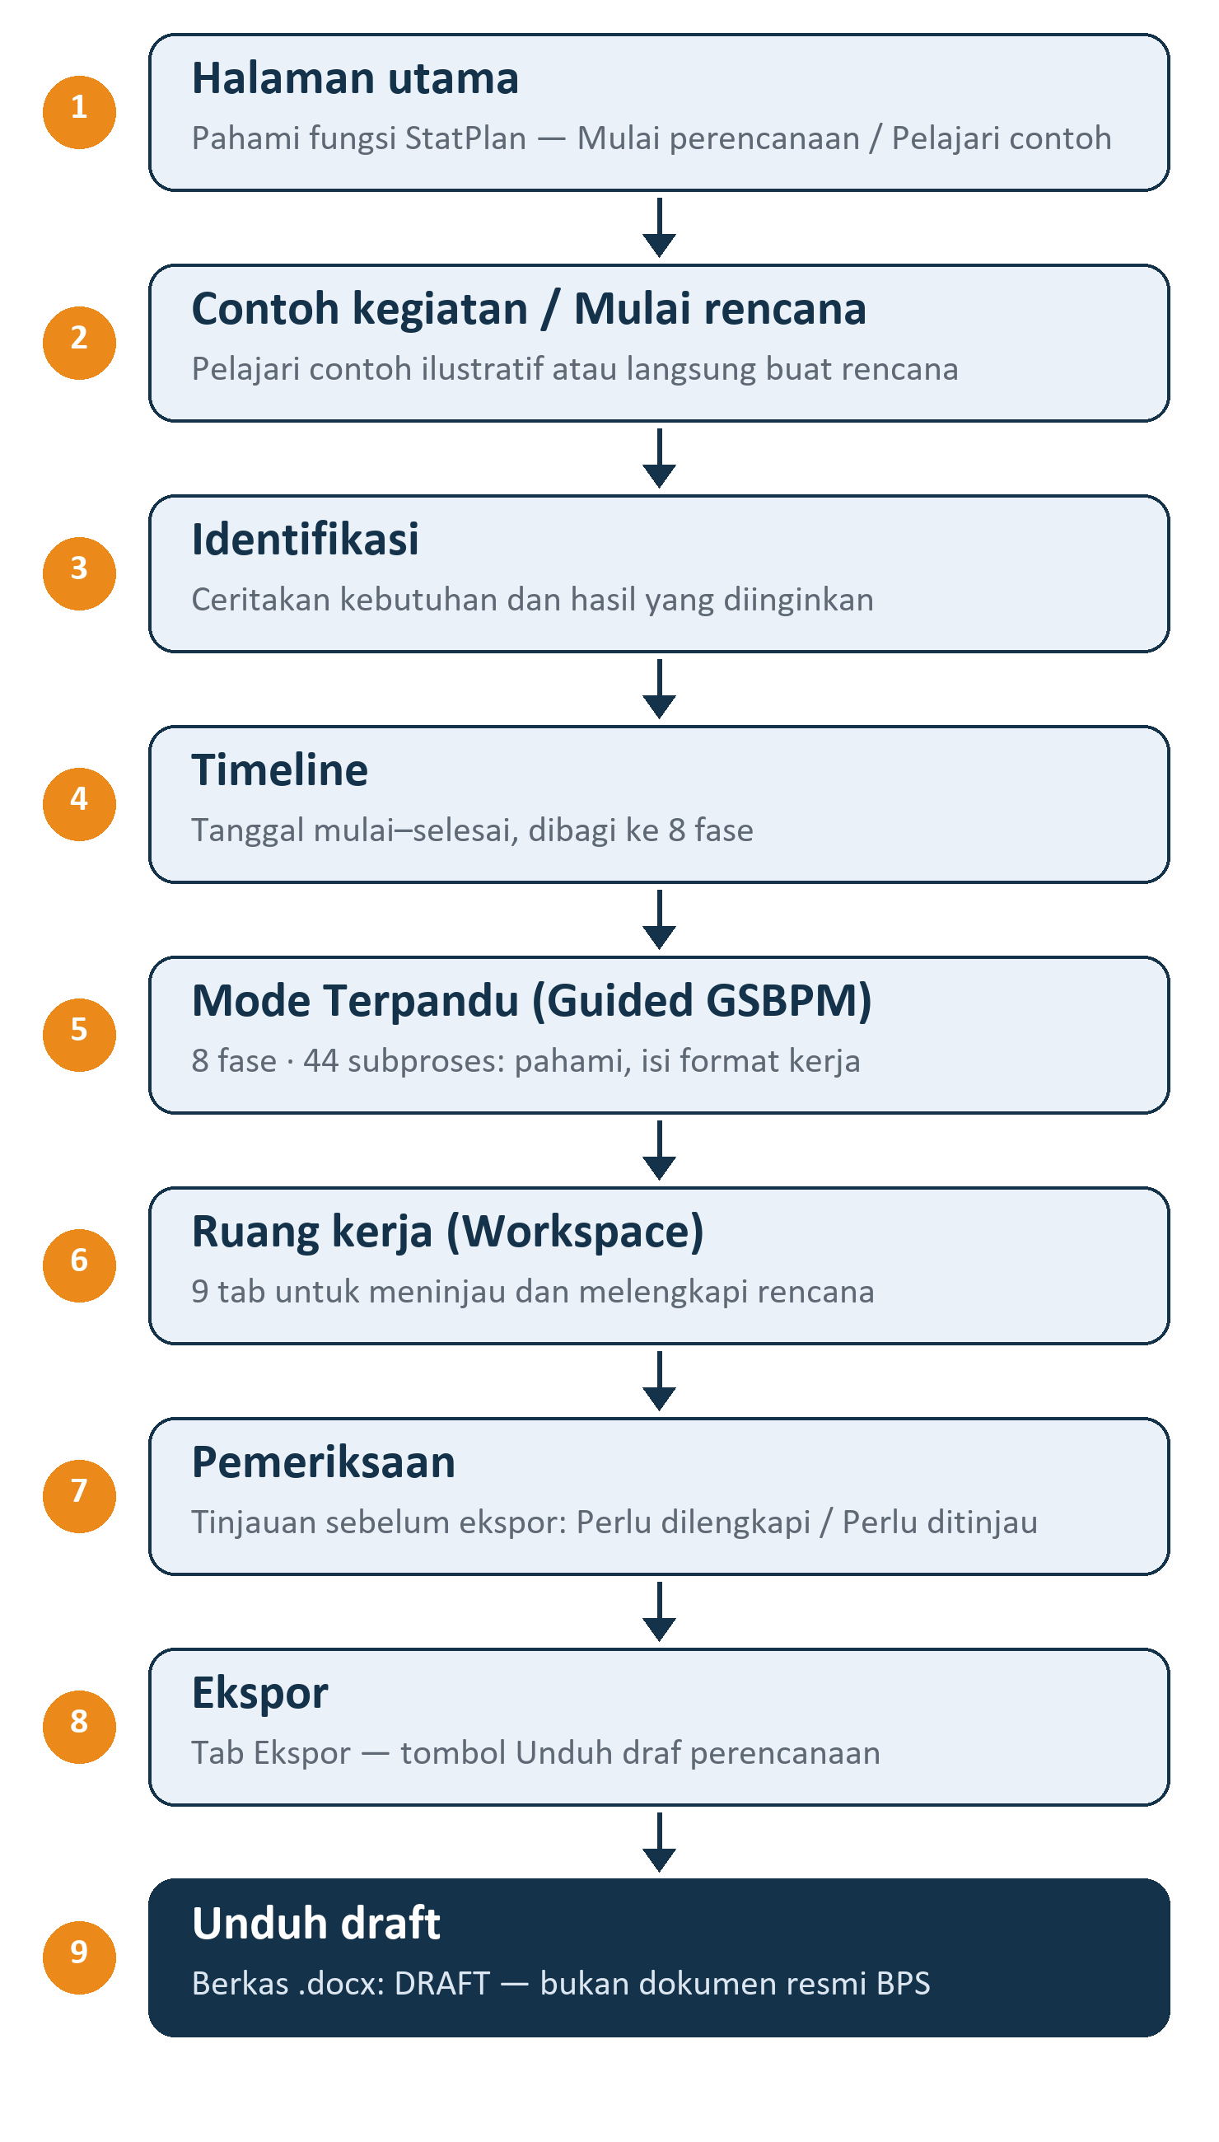
Gambar 1. Alur penggunaan StatPlan dari halaman utama sampai draft
Diagram (bukan tangkapan layar), disusun dari struktur aplikasi StatPlan 1.0.0.
Tabel 5. Tahap, lokasi di aplikasi, dan tindakan utama
No. | Tahap | Di aplikasi | Tindakan utama | Bab
1 | Halaman utama | Beranda (alamat aplikasi) | Mulai perencanaan atau Pelajari contoh | 4
2 | Contoh / mulai rencana | Halaman contoh kegiatan; Rencana baru | Gunakan contoh ini untuk membuat rencana | 5, 6
3 | Identifikasi | Rencana baru — Langkah 1 dan 2 | Lanjutkan; Gunakan contoh & lanjutkan | 6, 7
4 | Timeline | Rencana baru — Langkah 3 | Gunakan rencana waktu & lanjutkan | 8
5 | Mode Terpandu | 8 fase, 44 subproses | Tandai sudah dipahami; Selesai memahami tahap ini | 9, 10
6 | Ruang kerja | 9 tab (Timeline … Ekspor) | Lengkapi bagian yang diminta | 11–13
7 | Pemeriksaan | Tab Ekspor — Tinjauan sebelum ekspor | Tombol perbaikan, mis. Buka pemeriksaan portal | 14, 15
8 | Ekspor | Tab Ekspor | Unduh draf perencanaan | 16
9 | Draft | Berkas .docx | Tinjau, perbaiki bila perlu, ekspor ulang | 16, 17

TIPS · Anda boleh berpindah bagian
Tidak semua bagian harus lengkap sebelum pindah. Anda dapat membuka Ruang kerja kapan saja dari Mode Terpandu (tombol Buka ruang kerja lengkap) dan kembali lewat tautan Kembali ke Mode Terpandu.

BAB 3 Persiapan Sebelum Menggunakan

3.1 Perangkat dan browser
Tabel 6. Kebutuhan perangkat
Kebutuhan | Keterangan
Perangkat | Komputer/laptop disarankan untuk mengisi dan meninjau. Aplikasi juga dapat dibuka di ponsel dan tablet.
Browser | Browser modern. Aplikasi diuji menggunakan Google Chrome pada lebar layar 375–1440 piksel.
Koneksi internet | Diperlukan untuk membuka alamat aplikasi.
Akun | Tidak diperlukan. Tidak ada proses masuk (login).
Aplikasi pembuka dokumen | Microsoft Word atau aplikasi lain yang dapat membuka berkas .docx, untuk membaca draft hasil unduhan.

PERHATIAN · Data tersimpan di browser
Proyek disimpan di browser perangkat yang dipakai. Gunakan perangkat dan browser yang sama untuk melanjutkan pekerjaan.
Menghapus data situs/riwayat browser juga menghapus proyek. Mode penyamaran (incognito) tidak menyimpan proyek setelah jendela ditutup.
Untuk memindahkan salinan proyek ke perangkat lain gunakan Salin tautan berbagi di Ruang kerja (BAB 11).

3.2 Informasi yang sebaiknya disiapkan
Anda tidak harus memiliki semua informasi di awal. Siapkan sebanyak yang tersedia:
Tabel 7. Informasi yang membantu pengisian
Informasi | Contoh pertanyaan | Dipakai pada
Kebutuhan | Informasi apa yang ingin diketahui? Masalah apa yang ingin dijawab? | Rencana baru, subproses 1.1
Pengguna hasil | Siapa yang akan memakai hasilnya dan untuk apa? | Subproses 1.2
Hasil/output | Tabel, indikator, atau ringkasan apa yang diharapkan? | Rencana baru langkah 2, subproses 1.3
Periode | Kapan kegiatan dimulai dan selesai? | Rencana baru langkah 3 (timeline)
Data yang sudah ada | Apakah data serupa sudah tersedia di portal rujukan? | Subproses 1.5, tab Alur kerja
Identitas kegiatan | Penyelenggara, penanggung jawab, cakupan wilayah, tahun. | Tab Metadata (MS-Keg)
Variabel & pertanyaan | Data apa yang akan dicatat dari setiap responden/unit? | Tab Variabel, tab Instrumen

3.3 Jika informasi belum tersedia
- Gunakan contoh yang disediakan StatPlan sebagai titik awal, lalu ubah sesuai kegiatan Anda.
- Isi seadanya dulu. Format kerja menyimpan isian sebagai draft; status “Draft disiapkan” menandakan isian belum lengkap.
- Pilih “Belum tahu” bila opsi tersebut tersedia (misalnya pada pemeriksaan data 1.5).
- Baca FAQ (menu FAQ) untuk istilah yang belum dipahami.
- Diskusikan dengan BPS atau ahli metodologi untuk keputusan teknis seperti metode sampling.

3.4 Bedakan data nyata dan contoh
PERHATIAN · Contoh ilustratif bukan data resmi
Semua contoh di StatPlan — kalimat contoh, proyek demo, dan isian contoh — berlabel Contoh ilustratif. Contoh tersebut bukan data kegiatan nyata dan bukan contoh resmi BPS. Ganti isian contoh dengan informasi kegiatan Anda sebelum draft digunakan.

BAB 4 Membuka Halaman Utama

LANGKAH 01 Buka halaman utama
TUJUAN | Memulai penggunaan StatPlan.
TINDAKAN | 1. Buka browser, lalu ketik alamat aplikasi: https://statplan-gsbpm-bps-loteng.vercel.app.  2. Tunggu hingga halaman utama tampil.  3. Baca judul dan penjelasan singkat di bagian atas.
HASIL | Halaman utama StatPlan terbuka.
CATATAN | Jika belum memahami proses kegiatan statistik, pelajari contoh kegiatan terlebih dahulu (BAB 5).

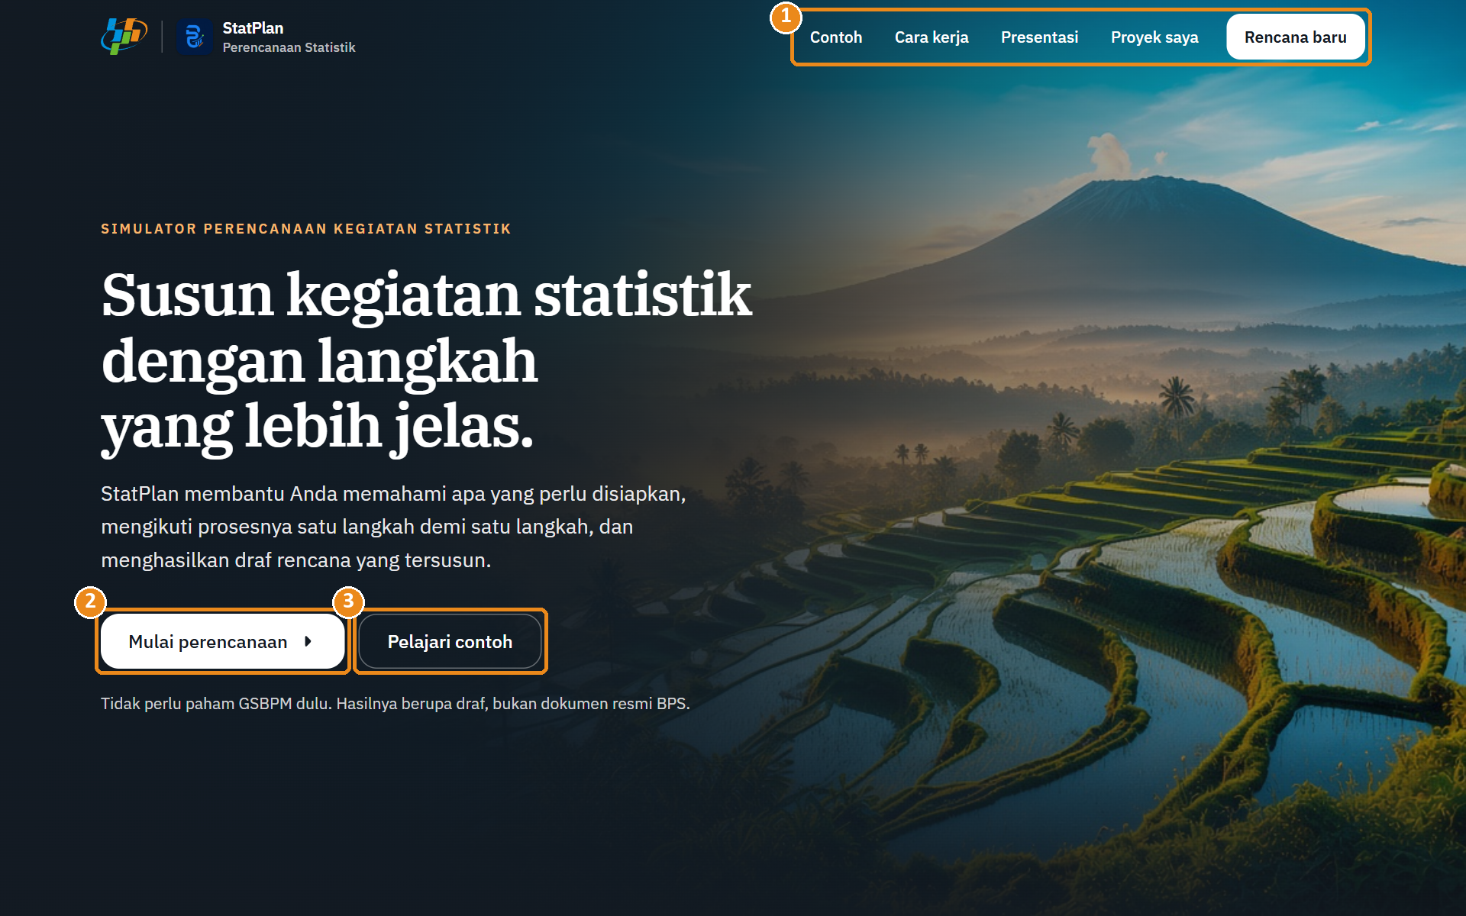
Gambar 2. Halaman utama StatPlan
① Navigasi atas ② Tombol Mulai perencanaan ③ Tombol Pelajari contoh
Tangkapan layar aplikasi StatPlan versi 1.0.0.

4.1 Apa yang terlihat di halaman utama
Tabel 8. Bagian-bagian halaman utama
Bagian | Isi
Judul utama | “Susun kegiatan statistik dengan langkah yang lebih jelas.” beserta penjelasan singkat dan dua tombol utama.
Cara kerja | “Empat langkah, dari kebutuhan sampai draf”: 01 Ceritakan kebutuhan; 02 Pelajari contoh & saran; 03 Susun langkah dan persiapan; 04 Dapatkan draf.
Belajar dari contoh | “Belum tahu harus mulai dari mana?” — tiga kartu contoh kegiatan: survei, sensus, dan kompromin.
Tersusun mengikuti GSBPM 5.2 | Ringkasan delapan fase GSBPM yang dipakai StatPlan.
Apa yang Anda dapatkan? | Isi draft perencanaan yang dihasilkan.
Tentang StatPlan | Apa StatPlan dan apa yang bukan StatPlan.
Masih bingung? | Tombol Lihat FAQ ke halaman Pertanyaan umum.

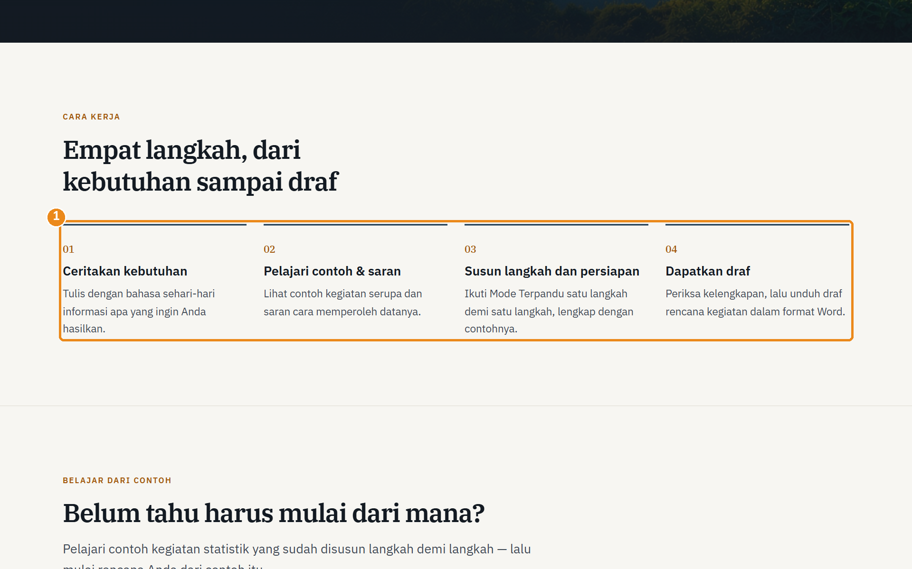
Gambar 3. Bagian Cara kerja — empat langkah
① Empat langkah dari kebutuhan sampai draf
Tangkapan layar aplikasi StatPlan versi 1.0.0.

4.2 Tombol dan navigasi
Tabel 9. Tombol dan tautan di halaman utama
Tombol / tautan | Fungsi | Cara menggunakan | Hasil
Mulai perencanaan | Membuat rencana kegiatan baru. | Klik tombol di bagian atas halaman. | Halaman Rencana baru — Langkah 1 terbuka (BAB 6).
Pelajari contoh | Membuka contoh kegiatan. | Klik tombol, lalu pilih salah satu contoh. | Halaman contoh kegiatan terbuka (BAB 5).
Rencana baru (navigasi) | Sama dengan Mulai perencanaan. | Klik di pojok kanan atas. | Halaman Rencana baru terbuka.
Contoh (navigasi) | Membuka contoh kegiatan. | Klik menu Contoh. | Halaman contoh survei terbuka.
Cara kerja (navigasi) | Menggulir ke bagian Cara kerja. | Klik menu Cara kerja. | Empat langkah StatPlan ditampilkan.
Presentasi (navigasi) | Membuka halaman presentasi StatPlan. | Klik menu Presentasi. | Halaman presentasi terbuka.
Proyek saya (navigasi) | Membuka daftar proyek yang tersimpan. | Klik menu Proyek saya. | Halaman Proyek saya terbuka (BAB 11).
Pelajari contoh: … (kartu) | Membuka contoh tertentu. | Klik kartu contoh di bagian Belajar dari contoh. | Halaman contoh tersebut terbuka.
Lihat FAQ | Membuka Pertanyaan umum. | Klik di bagian Masih bingung? | Halaman FAQ terbuka (BAB 19).

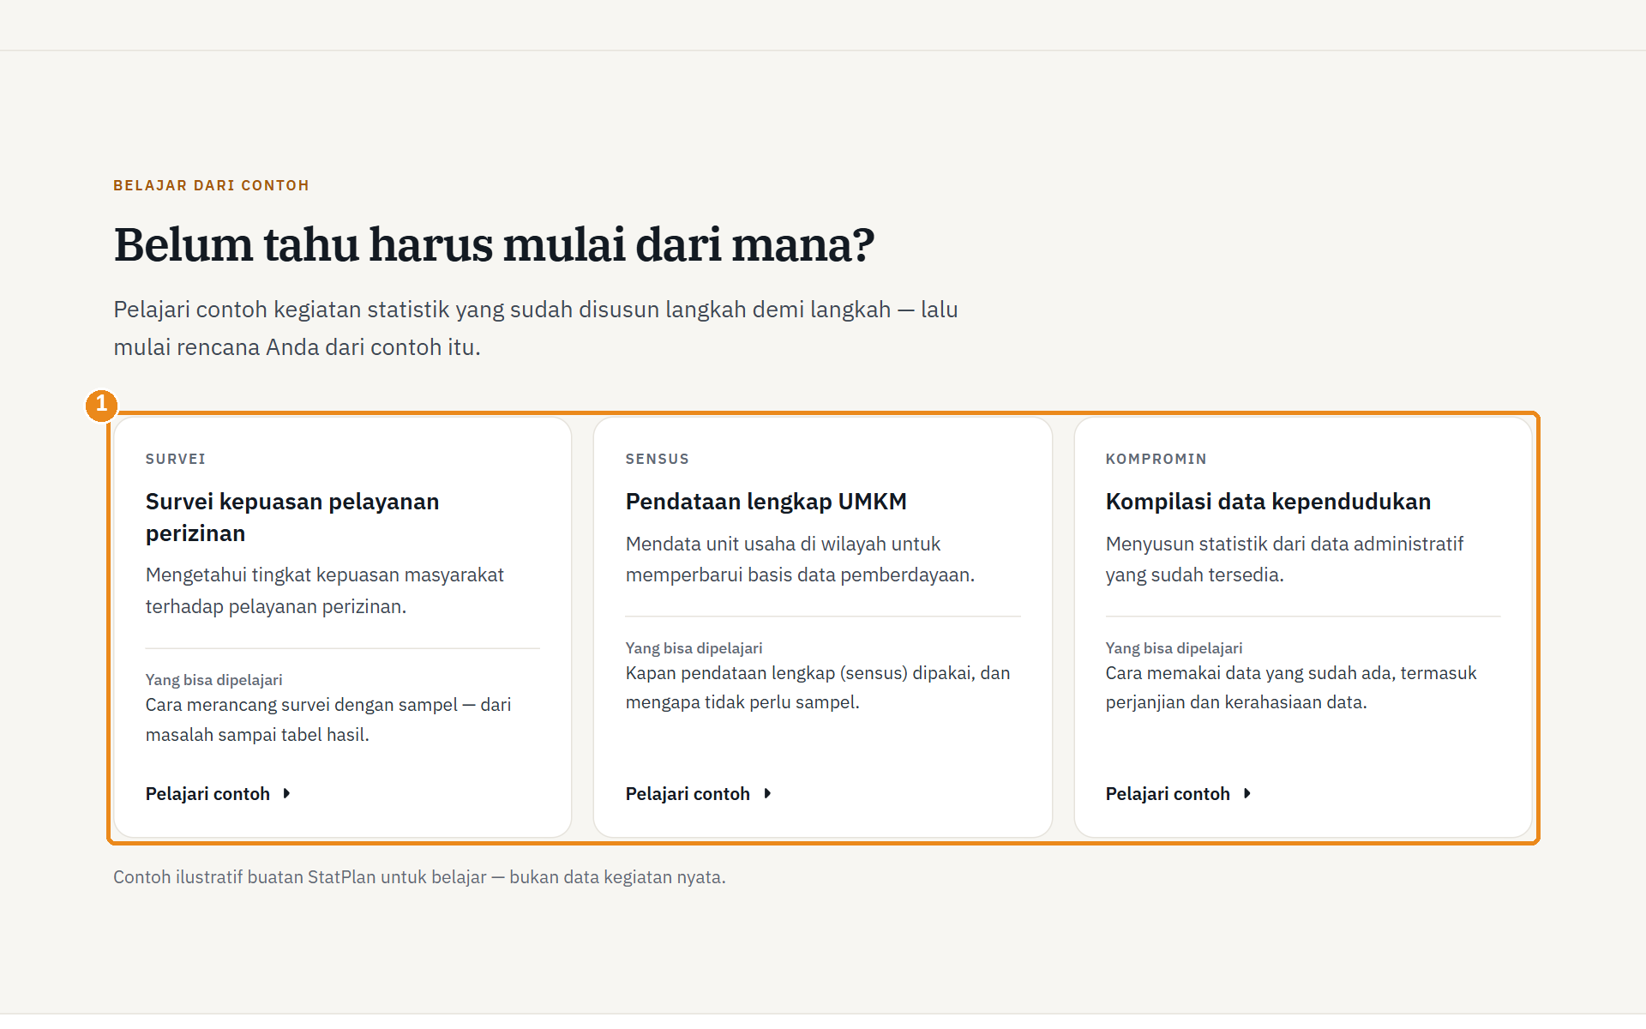
Gambar 4. Bagian Belajar dari contoh — tiga contoh kegiatan
① Kartu contoh: survei, sensus, dan kompromin
Tangkapan layar aplikasi StatPlan versi 1.0.0.
CATATAN · Panduan singkat pada kunjungan pertama
Saat pertama kali membuka halaman aplikasi (misalnya Proyek saya), dapat muncul panduan singkat tiga langkah: “Selamat datang di StatPlan”, “Cara memakainya”, dan “Butuh bantuan?”. Gunakan Lanjut untuk membaca, Kembali untuk mundur, Lewati untuk menutup, atau Buka beranda di langkah terakhir.

BAB 5 Mempelajari Contoh Kegiatan

Contoh disediakan agar Anda dapat melihat bentuk akhir sebuah rencana sebelum menyusun rencana sendiri. StatPlan menyediakan tiga contoh:
Tabel 10. Contoh kegiatan di StatPlan
Contoh | Jenis kegiatan | Yang bisa dipelajari
Survei Kepuasan Pelayanan | Survei | Mulailah dari masalah yang nyata — “belum ada informasi tentang pengalaman masyarakat” — bukan dari judul kegiatan.
Pendataan Lengkap UMKM | Sensus (pendataan lengkap) | Pendataan lengkap (sensus) mencakup seluruh unit usaha — jadi tidak ada penarikan sampel maupun penimbang.
Kompilasi Data Kependudukan | Kompromin (kompilasi data administratif) | Kompilasi memakai data administratif yang sudah ada — periksa ketersediaannya di portal rujukan lebih dulu.

LANGKAH 02 Buka contoh kegiatan
TUJUAN | Melihat contoh rencana yang sudah tersusun.
TINDAKAN | 1. Di halaman utama, klik Pelajari contoh atau salah satu kartu Pelajari contoh: ….  2. Baca judul contoh dan label “Contoh ilustratif StatPlan”.  3. Gulir ke bawah untuk membaca isi contoh.
HASIL | Halaman contoh kegiatan terbuka.
CATATAN | Contoh lain dapat dibuka melalui tautan di halaman contoh, atau kembali ke daftar contoh dengan Semua contoh.

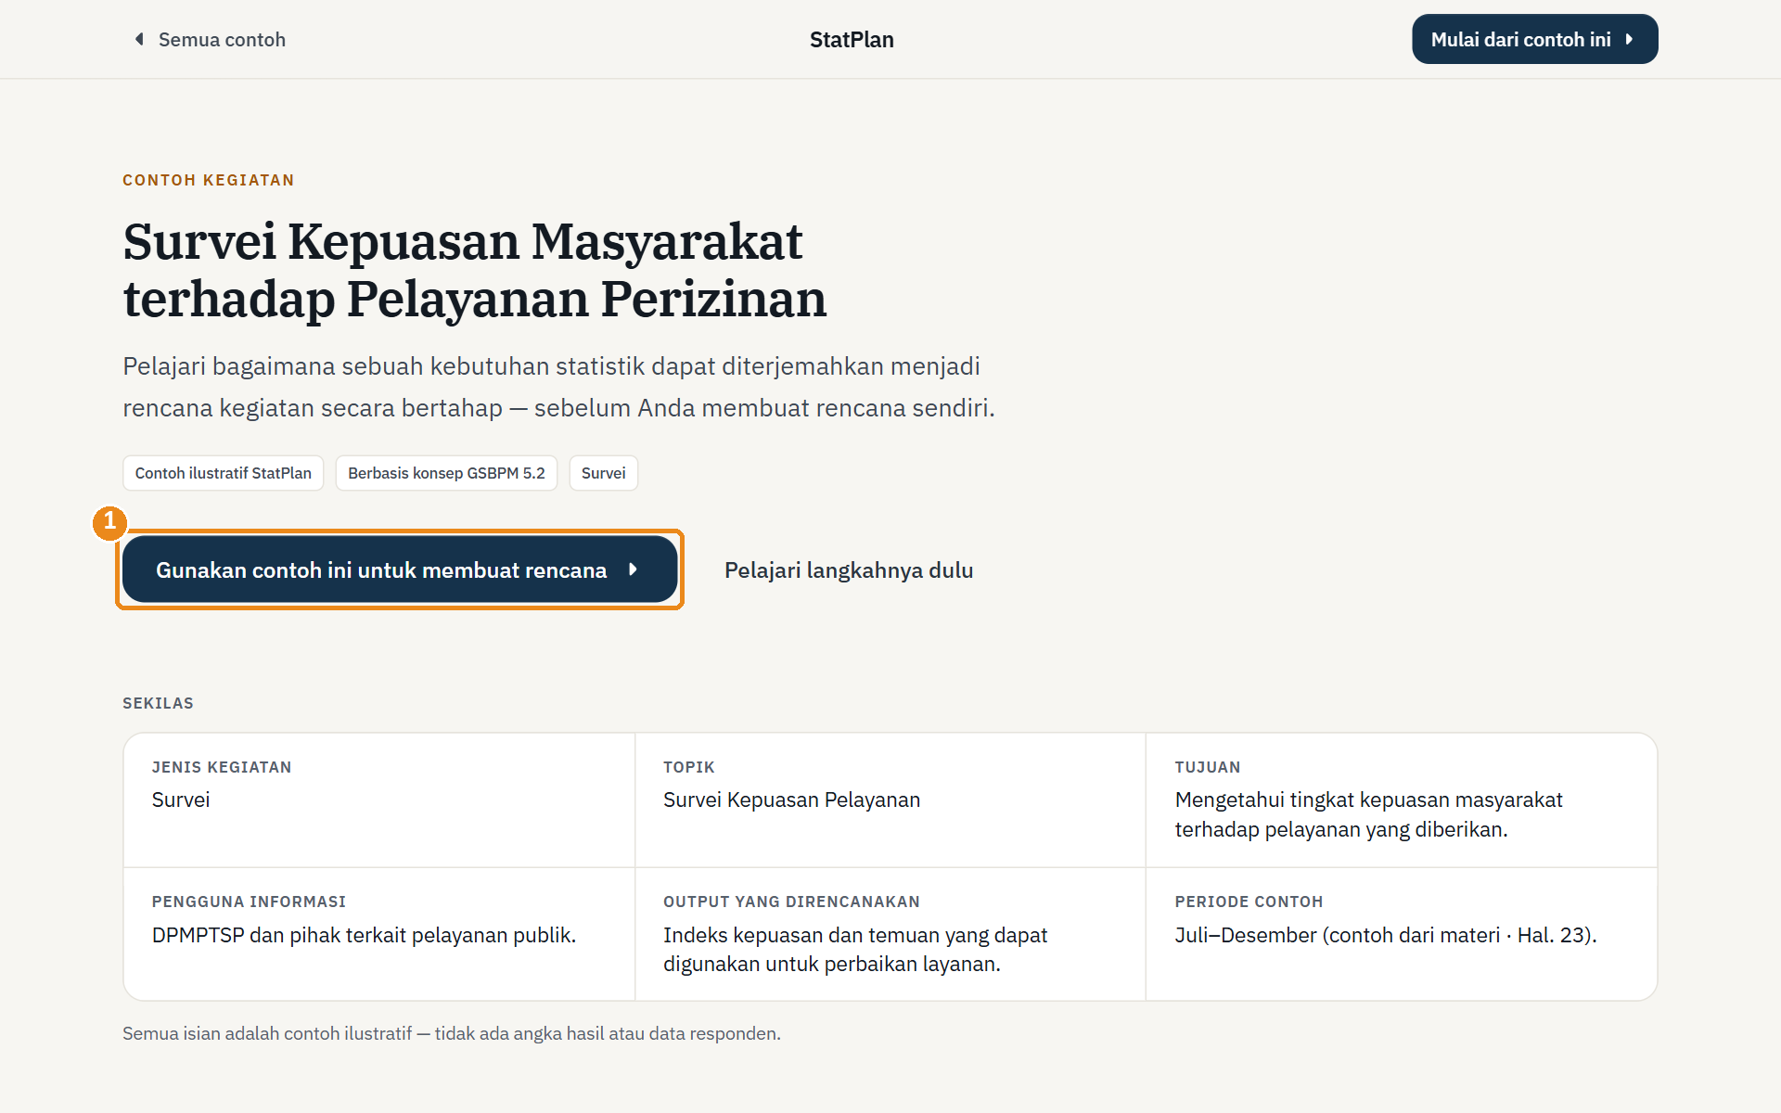
Gambar 5. Halaman contoh kegiatan (studi kasus)
① Tombol Gunakan contoh ini untuk membuat rencana
Tangkapan layar aplikasi StatPlan versi 1.0.0.

5.1 Apa yang dapat dipelajari dari contoh
Tabel 11. Isi halaman contoh
Bagian halaman contoh | Yang dipelajari
Sekilas | Jenis kegiatan, topik, tujuan, pengguna informasi, output yang direncanakan, dan periode contoh.
Mengapa kegiatan ini dibutuhkan? | Latar belakang kebutuhan, siapa yang membutuhkan, dan informasi yang diharapkan.
Apa yang perlu disiapkan? / Satu fase, satu langkah | Delapan fase GSBPM beserta jumlah subprosesnya. Klik nama fase (mis. 01 Identifikasi Kebutuhan 6 subproses) untuk melihat persiapan pada fase tersebut.
Contoh asli dari materi | Contoh yang diambil dari Materi Proses Bisnis, dengan rujukan halaman.
Apa yang bisa saya tiru? | Pelajaran singkat yang dapat diterapkan pada kegiatan Anda.

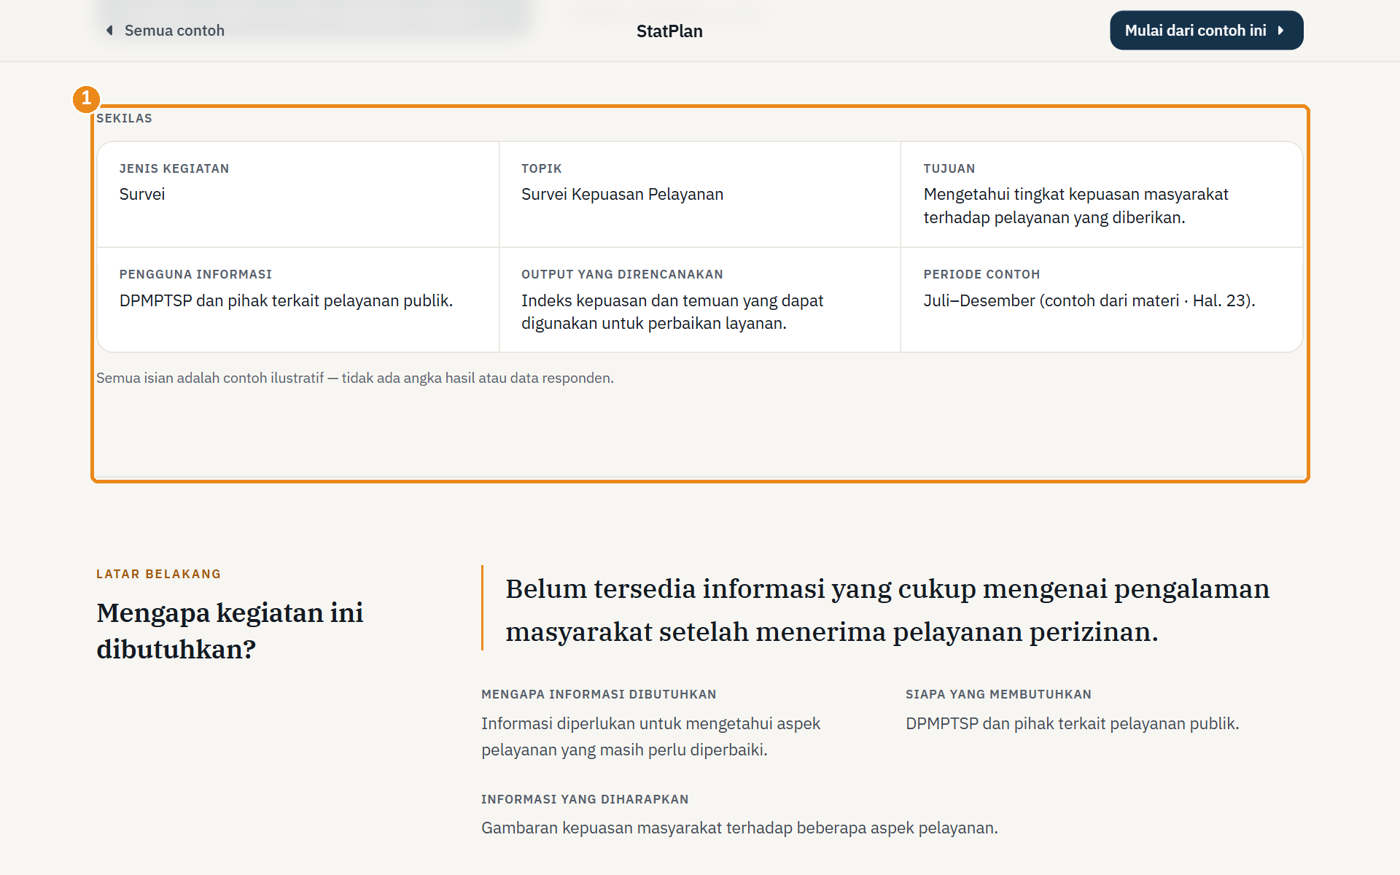
Gambar 6. Bagian Sekilas pada halaman contoh
① Ringkasan contoh (Sekilas)
Tangkapan layar aplikasi StatPlan versi 1.0.0.

5.2 Tombol di halaman contoh
Tabel 12. Tombol di halaman contoh
Tombol / tautan | Fungsi | Cara menggunakan | Hasil
Gunakan contoh ini untuk membuat rencana | Membuat rencana baru berdasarkan contoh. | Klik tombol di bagian atas halaman contoh. | Rencana baru terbuka dengan cerita kebutuhan sudah terisi.
Mulai dari contoh ini | Sama seperti tombol di atas (di bilah atas). | Klik di pojok kanan atas. | Rencana baru berbasis contoh terbuka.
Pelajari langkahnya dulu | Menggulir ke penjelasan langkah contoh. | Klik di samping tombol utama. | Bagian penjelasan contoh ditampilkan.
Semua contoh | Kembali ke daftar contoh. | Klik di kiri atas. | Halaman utama terbuka pada bagian Belajar dari contoh.

TIPS · Contoh aslinya tidak berubah
Menggunakan contoh selalu membuat rencana baru milik Anda. Isian awal diambil dari contoh ilustratif dan dapat diubah bebas; contoh aslinya tidak berubah.

PERHATIAN · Contoh bukan data resmi
Semua isian contoh adalah contoh ilustratif — tidak ada angka hasil atau data responden sungguhan, dan bukan contoh resmi BPS.

BAB 6 Memulai Rencana Kegiatan

Rencana baru terdiri atas tiga layar isian: Ceritakan, Hasil, dan Waktu. Bilah kemajuan di atas menampilkan “Langkah N dari 6”; tiga langkah terakhir (Siapkan, Periksa, Draf) dikerjakan di Mode Terpandu dan Ruang kerja.
LANGKAH 03 Buka Rencana baru
TUJUAN | Membuat proyek rencana kegiatan baru.
TINDAKAN | Klik Mulai perencanaan di halaman utama, atau Rencana baru di pojok kanan atas, atau Gunakan contoh ini untuk membuat rencana di halaman contoh.
HASIL | Layar “Apa kegiatan yang ingin Anda rencanakan?” (Langkah 1 dari 6) terbuka.
CATATAN | Jika dimulai dari contoh, muncul keterangan “Dimulai dari contoh: …” di bagian atas.

LANGKAH 04 Ceritakan kebutuhan (Langkah 1)
TUJUAN | Menjelaskan kegiatan dengan bahasa sehari-hari.
TINDAKAN | 1. Isi kotak Informasi apa yang ingin Anda ketahui atau hasilkan? dengan satu atau dua kalimat (minimal 12 karakter).  2. Jika bingung, klik salah satu contoh kalimat: Kepuasan pelayanan, Pendataan UMKM, atau Statistik dari data administratif.  3. Periksa ringkasan yang muncul: Nama kegiatan (draf), Ringkasan kebutuhan, dan Cara memperoleh data yang disarankan.  4. Jika saran kurang tepat, pilih sendiri Survei, Sensus, atau Kompromin.  5. Klik Lanjutkan.
HASIL | Layar Langkah 2 “Apa yang ingin Anda dapatkan dari kegiatan ini?” terbuka.
CATATAN | Tautan Bingung mulai dari mana? membuka jawaban FAQ di tempat tanpa menghapus isian.

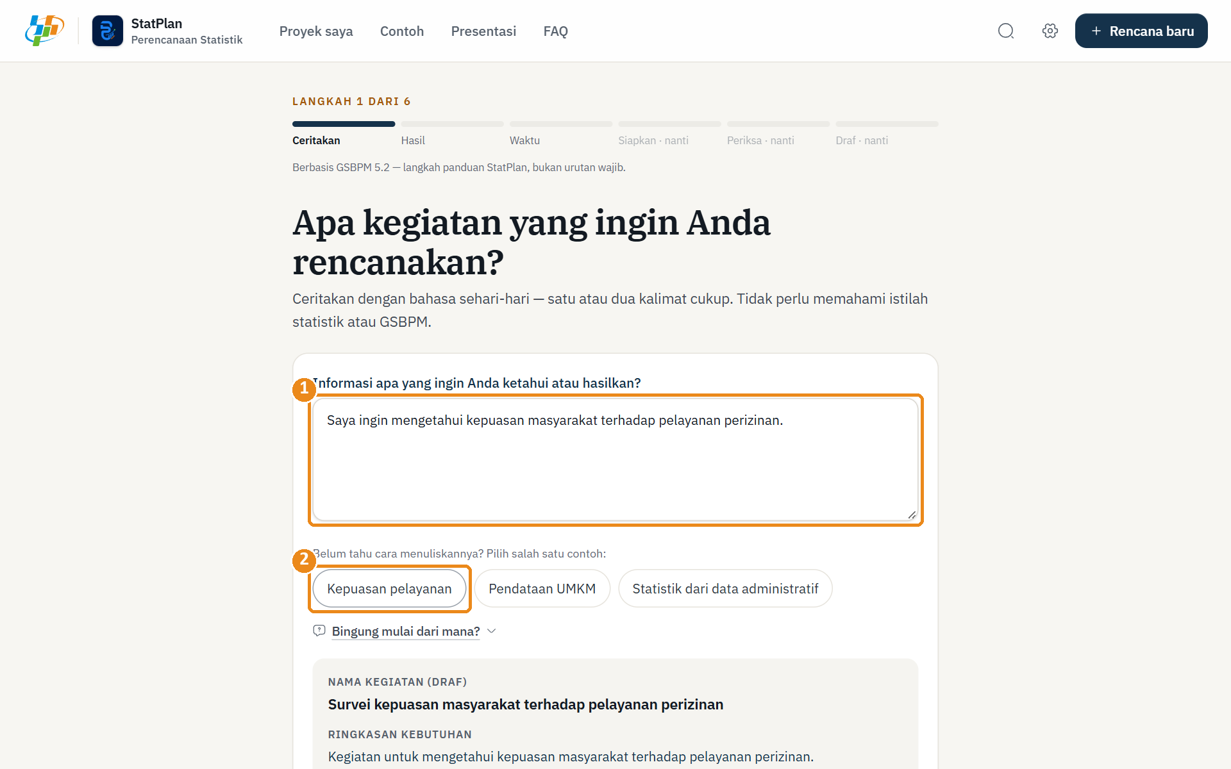
Gambar 7. Rencana baru — Langkah 1: menceritakan kebutuhan
① Kotak cerita kebutuhan ② Contoh kalimat siap pakai
Tangkapan layar aplikasi StatPlan versi 1.0.0.
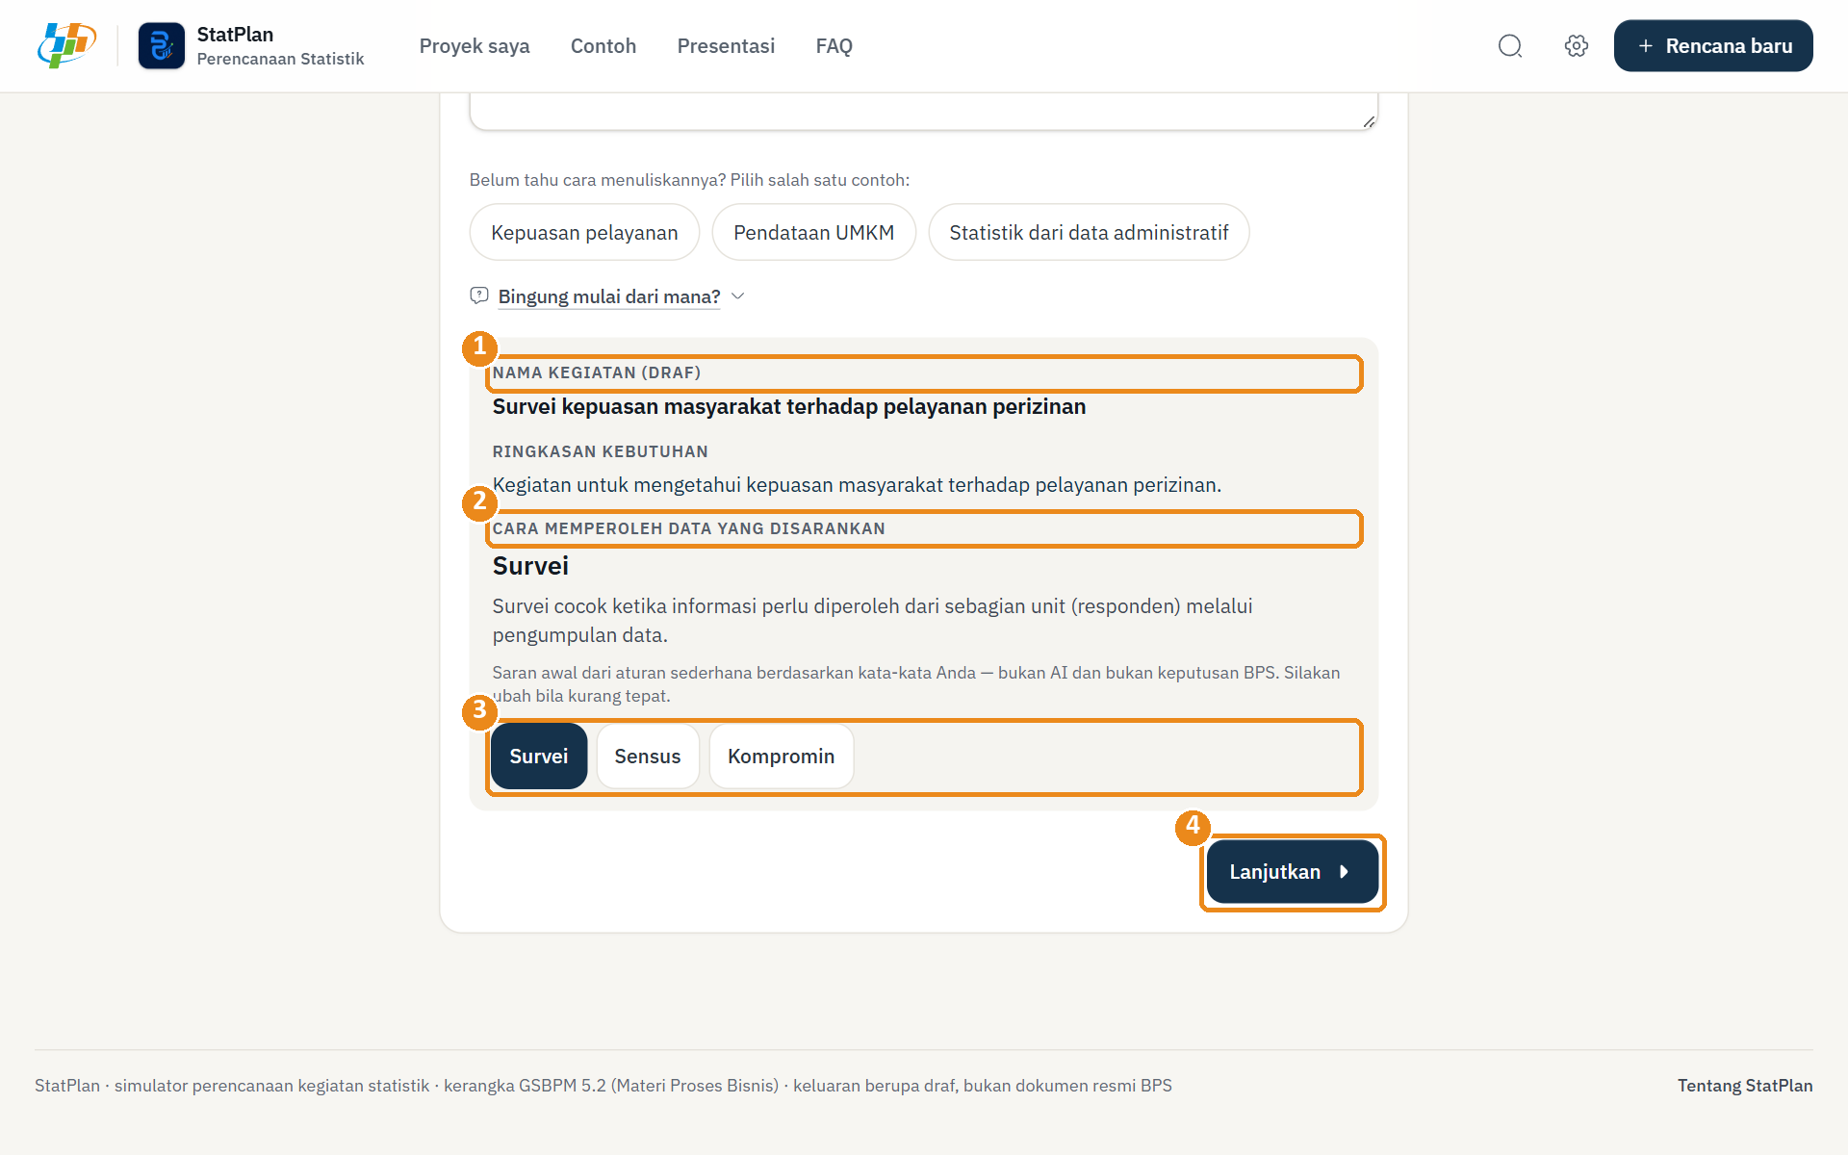
Gambar 8. Ringkasan dan saran cara memperoleh data
① Nama kegiatan (draf) ② Cara memperoleh data yang disarankan ③ Pilihan Survei / Sensus / Kompromin ④ Tombol Lanjutkan
Tangkapan layar aplikasi StatPlan versi 1.0.0.

6.1 Penjelasan isian Langkah 1
Tabel 13. Isian Langkah 1 (Ceritakan)
Isian / bagian | Maksud | Yang ditulis / dipilih | Contoh pengisian | Kesalahan umum
Informasi apa yang ingin Anda ketahui atau hasilkan? | Cerita singkat kebutuhan informasi. | 1–2 kalimat sehari-hari; minimal 12 karakter. | Contoh ilustratif: “Saya ingin mengetahui kepuasan masyarakat terhadap pelayanan perizinan.” | Menulis judul terlalu singkat, atau langsung menulis daftar variabel.
Nama kegiatan (draf) | Nama yang disusun StatPlan dari cerita Anda. | Tidak diisi; periksa saja. | “Survei kepuasan masyarakat terhadap pelayanan perizinan” | Menganggapnya nama final — nama dapat dilengkapi di Metadata.
Ringkasan kebutuhan | Ringkasan kebutuhan dari cerita. | Tidak diisi; periksa saja. | “Kegiatan untuk mengetahui kepuasan masyarakat …” | —
Cara memperoleh data yang disarankan | Saran awal: Survei, Sensus, atau Kompromin. | Terima saran atau pilih tombol lain. | Survei (data dari sebagian unit/responden). | Menganggap saran sebagai keputusan BPS — saran berasal dari aturan sederhana.

CATATAN · Survei, sensus, atau kompromin?
Survei: data dikumpulkan dari sebagian unit (sampel).
Sensus: data dikumpulkan dari seluruh unit (pendataan lengkap).
Kompromin: statistik disusun dari data administrasi yang sudah ada.
Keputusan akhir sebaiknya dikonsultasikan setelah memeriksa ketersediaan data (subproses 1.5) — lihat FAQ “Apa perbedaan survei, sensus, dan kompilasi data?”.

LANGKAH 05 Tentukan hasil (Langkah 2)
TUJUAN | Menetapkan hasil yang ingin didapatkan dari kegiatan.
TINDAKAN | 1. Baca kotak Kebutuhan awal — ringkasan dari Langkah 1.  2. Periksa daftar Contoh ilustratif hasil yang ditampilkan.  3. Klik Gunakan contoh ini untuk memakai daftar tersebut, atau Tulis sendiri untuk menulis hasil (satu baris per item).  4. Klik Gunakan contoh & lanjutkan (atau Gunakan & lanjutkan setelah menulis sendiri).
HASIL | Layar Langkah 3 “Kapan kegiatan ini dilakukan?” terbuka.
CATATAN | Klik Kembali untuk mengubah cerita di Langkah 1. Isian tetap tersimpan selama Anda belum meninggalkan halaman.

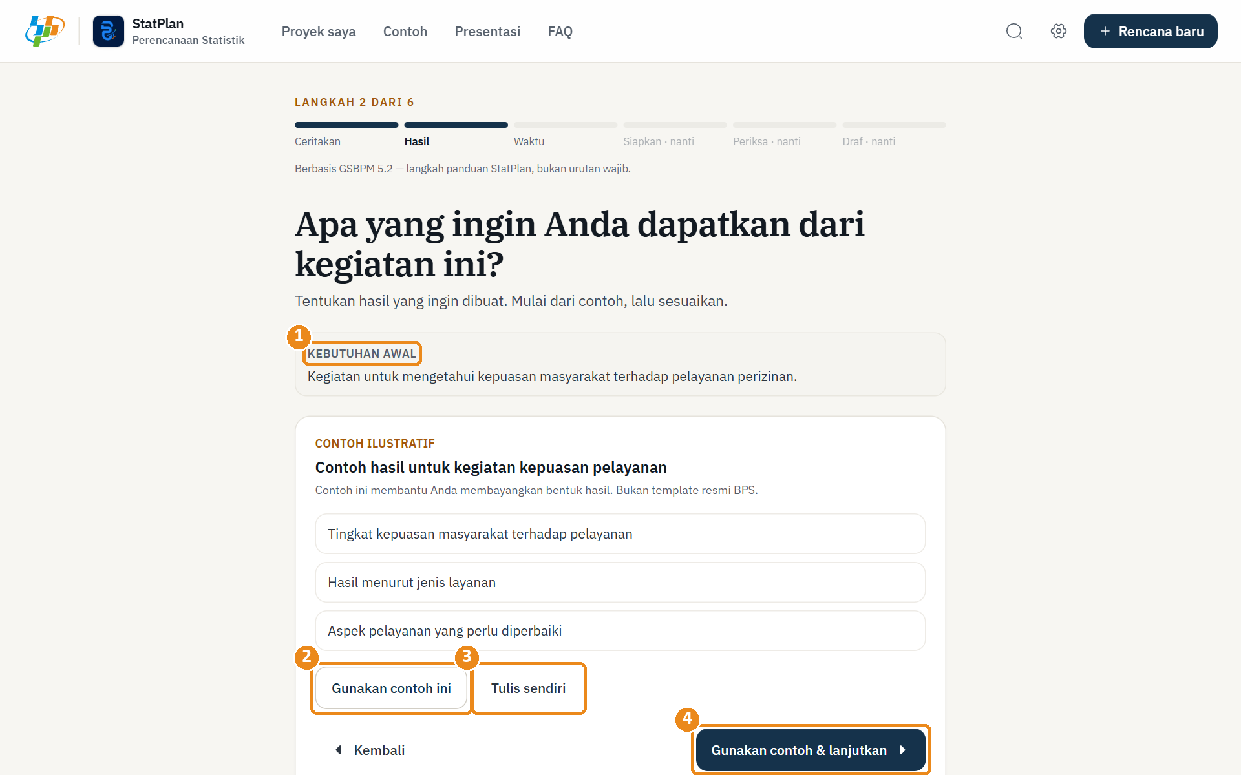
Gambar 9. Rencana baru — Langkah 2: hasil yang ingin didapatkan
① Kebutuhan awal ② Gunakan contoh ini ③ Tulis sendiri ④ Gunakan contoh & lanjutkan
Tangkapan layar aplikasi StatPlan versi 1.0.0.
Tabel 14. Isian Langkah 2 (Hasil)
Isian | Yang ditulis | Contoh pengisian (contoh ilustratif) | Kesalahan umum
Tulis hasil (satu baris per item) | Output yang diharapkan, satu per baris. | Tingkat kepuasan masyarakat  Hasil menurut jenis layanan | Menulis angka target atau hasil yang belum ada.

CATATAN · Langkah selanjutnya
Langkah 3 (Waktu) dijelaskan di BAB 8. Setelah Langkah 3 selesai, proyek tersimpan dan Anda diarahkan ke Mode Terpandu.

BAB 7 Identifikasi Kebutuhan

Identifikasi Kebutuhan adalah Fase 1 — Specify Need GSBPM 5.2 (Materi Proses Bisnis, Hal. 10–16). Tahap ini membantu Anda memahami kebutuhan statistik, siapa yang memakai hasilnya, tujuan dan output, konsep yang akan diukur, serta apakah data yang sudah ada cukup sebelum merancang pengumpulan baru.
Di StatPlan, identifikasi kebutuhan berlangsung dua kali: secara singkat saat membuat rencana (BAB 6), lalu secara lengkap di Mode Terpandu fase Identifikasi Kebutuhan (subproses 1.1–1.6). Cara memakai Mode Terpandu dijelaskan di BAB 9; bab ini menjelaskan isi setiap subproses Fase 1.
Tabel 15. Ringkasan Fase 1 — Specify Need
Pertanyaan fase | Apa yang perlu dipahami sebelum mulai?
Subproses | 1.1 Identifikasi Kebutuhan; 1.2 Konsultasi & Konfirmasi Kebutuhan; 1.3 Penetapan Tujuan Output; 1.4 Identifikasi Konsep Definisi; 1.5 Pemeriksaan Ketersediaan & Kelayakan Data; 1.6 Penyusunan Proposal Kegiatan / Kerangka Acuan Kerja (KAK)
Output tahap menurut materi | Kerangka Acuan Kerja; Dokumentasi rapat pembahasan kebutuhan data; Daftar Kebutuhan Data (Daftar Data dan Data Prioritas) (Materi Proses Bisnis, Hal. 10)

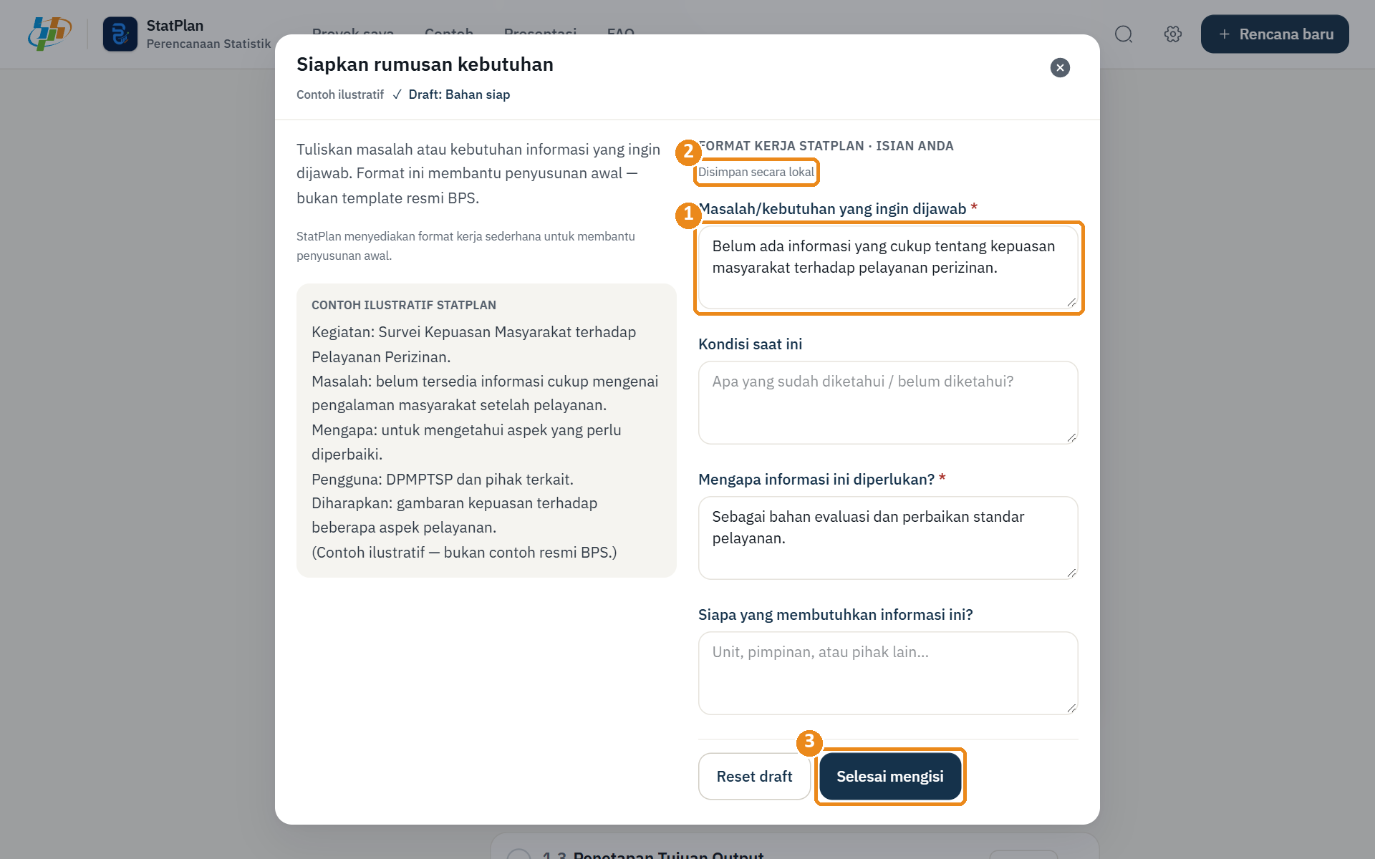
Gambar 10. Contoh format kerja 1.1 — “Siapkan rumusan kebutuhan”
① Isian format kerja ② Status penyimpanan lokal ③ Tombol Selesai mengisi
Tangkapan layar aplikasi StatPlan versi 1.0.0.

7.1 Subproses 1.1 Identifikasi Kebutuhan
Judul di StatPlan: “Merumuskan kebutuhan statistik” · Fase 1 Specify Need (Identifikasi Kebutuhan) · Materi Proses Bisnis, Hal. 11
Tujuan
Langkah pertama kegiatan statistik: merumuskan masalah yang ingin dijawab, lalu statistik (data atau indikator) apa yang diperlukan untuk menjawabnya.
Apa yang perlu dipahami
Menurut Materi Proses Bisnis, Hal. 11:
- Identifikasi kebutuhan merupakan langkah pertama dalam melakukan suatu kegiatan statistik yang ditentukan dari perumusan masalah yang dikembangkan.
- Identifikasi awal statistik yang diperlukan, baik berupa data maupun indikator.
- Identifikasi hal-hal yang dibutuhkan dari statistik tersebut.
Yang bisa dipelajari:
- Kebutuhan berangkat dari masalah — bukan dari topik umum.
- Rumusan yang baik memuat kegiatan, masalah, alasan, pengguna, dan informasi yang diharapkan.
- Sebut data atau indikator yang dibutuhkan, belum perlu variabel rinci.
Apa yang perlu dilakukan pengguna
Tuliskan masalah atau kebutuhan informasi yang ingin dijawab. Format ini membantu penyusunan awal — bukan template resmi BPS.
Langkah di StatPlan
1. Buka Mode Terpandu fase Identifikasi Kebutuhan, lalu klik kartu 1.1 Identifikasi Kebutuhan (tombol Pelajari).
2. Baca bagian Apa?, Contoh, dan Yang bisa dipelajari.
3. Klik Isi format kerja (“Siapkan rumusan kebutuhan”). Isi minimal: Masalah/kebutuhan yang ingin dijawab; Mengapa informasi ini diperlukan?. Isian tersimpan otomatis; klik Selesai mengisi.
4. Di bagian Bukti yang perlu disiapkan (dalam format kerja), pilih status tiap bukti bila relevan.
5. Klik Tandai sudah dipahami, lalu Lanjut ke … untuk subproses berikutnya.
Contoh
Kegiatan: Survei Kepuasan Masyarakat (SKM) terhadap Pelayanan Perizinan — kebutuhan informasi untuk perbaikan layanan. [Contoh ilustratif StatPlan]
Kegiatan | Survei Kepuasan Masyarakat terhadap Pelayanan Perizinan
Masalah | Belum tersedia informasi yang cukup mengenai pengalaman masyarakat setelah menerima pelayanan perizinan.
Mengapa dibutuhkan | Untuk mengetahui aspek pelayanan yang masih perlu diperbaiki.
Pengguna | DPMPTSP dan pihak terkait pelayanan publik.
Informasi (data / indikator) | Indikator kepuasan masyarakat per aspek pelayanan.

Format kerja
Siapkan rumusan kebutuhan (Contoh ilustratif). Isian:
- Masalah/kebutuhan yang ingin dijawab (wajib)
- Kondisi saat ini
- Mengapa informasi ini diperlukan? (wajib)
- Siapa yang membutuhkan informasi ini?
Bukti dukung
- Dokumen / uraian kebutuhan
- Catatan rapat atau usulan awal
- Daftar Kebutuhan Data (Daftar Data dan Data Prioritas) — output tahap menurut materi, Hal. 10
Status tiap bukti: Belum disiapkan, Sedang disiapkan, atau Sudah disiapkan — status persiapan lokal, bukan verifikasi BPS.
Kapan dianggap sudah dipahami
Setelah Anda membaca materinya lalu klik Tandai sudah dipahami. Status ini hanya menunjukkan bahwa materi telah dipelajari — bukan bahwa kegiatan pada subproses ini sudah dilakukan di dunia nyata.
Catatan
- StatPlan menyediakan format kerja sederhana untuk membantu penyusunan awal.
- Butir checklist terkait di Ruang kerja: Masalah kebijakan sudah dirumuskan (wajib); Daftar data/indikator kebutuhan sudah disusun (wajib).
Informasi yang perlu disiapkan | Masalah/kebutuhan yang ingin dijawab; Kondisi saat ini; Mengapa informasi ini diperlukan?; Siapa yang membutuhkan informasi ini?
Hasil setelah selesai | Format kerja “Siapkan rumusan kebutuhan” berstatus Bahan siap atau Draft disiapkan, dan kartu 1.1 berstatus Sudah dipahami.

7.2 Subproses 1.2 Konsultasi & Konfirmasi Kebutuhan
Judul di StatPlan: “Mengonfirmasi kebutuhan dengan pengguna” · Fase 1 Specify Need (Identifikasi Kebutuhan) · Materi Proses Bisnis, Hal. 12
Tujuan
Membicarakan kebutuhan dengan pemangku kepentingan agar jelas mengapa statistik diperlukan, apa yang diharapkan, kapan dibutuhkan, dan bagaimana menghitungnya.
Apa yang perlu dipahami
Menurut Materi Proses Bisnis, Hal. 12:
- Konsultasi dengan stakeholder dan melakukan konfirmasi secara rinci atas kebutuhan data statistik.
- Manfaat data statistik yang akan dikumpulkan harus dipahami secara detail agar penyelenggara kegiatan statistik dapat mengetahui mengapa statistik itu diperlukan, apa yang diharapkan, kapan didiseminasikan, bagaimana penghitungannya, dll.
Yang bisa dipelajari:
- Materi menyebut empat hal yang dikonfirmasi: mengapa, apa, kapan, dan bagaimana.
- Konfirmasi dicatat — notulen menjadi bukti dukung.
- Konsultasi mencegah hasil yang akhirnya tidak dipakai.
Apa yang perlu dilakukan pengguna
Catat siapa pengguna hasil dan informasi apa yang mereka perlukan. Format kerja sederhana StatPlan.
Langkah di StatPlan
1. Buka Mode Terpandu fase Identifikasi Kebutuhan, lalu klik kartu 1.2 Konsultasi & Konfirmasi Kebutuhan (tombol Pelajari).
2. Baca bagian Apa?, Contoh, dan Yang bisa dipelajari.
3. Klik Isi format kerja (“Siapkan kebutuhan pengguna”). Isi minimal: Pengguna utama; Informasi yang dibutuhkan; Untuk keperluan apa?; Bentuk informasi yang diharapkan. Isian tersimpan otomatis; klik Selesai mengisi.
4. Di bagian Bukti yang perlu disiapkan (dalam format kerja), pilih status tiap bukti bila relevan.
5. Klik Tandai sudah dipahami, lalu Lanjut ke … untuk subproses berikutnya.
Contoh
Pengguna: DPMPTSP — membutuhkan gambaran kepuasan masyarakat untuk evaluasi pelayanan, paling lambat akhir tahun. [Contoh ilustratif StatPlan]
Pengguna | DPMPTSP
Mengapa diperlukan | Bahan evaluasi dan perbaikan pelayanan perizinan.
Apa yang diharapkan | Gambaran kepuasan masyarakat per aspek pelayanan.
Kapan didiseminasikan | Sebelum rapat evaluasi akhir tahun.
Bagaimana penghitungan | Disepakati bersama pengguna (mis. indeks per aspek) — dicatat, belum dihitung.

Format kerja
Siapkan kebutuhan pengguna (Contoh ilustratif). Isian:
- Pengguna utama (wajib)
- Informasi yang dibutuhkan (wajib)
- Untuk keperluan apa? (wajib)
- Bentuk informasi yang diharapkan (wajib) — pilihan: Tabel, Indikator, Ringkasan, Dataset, Lainnya
Bukti dukung
- Catatan kebutuhan pengguna
- Notulen konsultasi / rapat
- Dokumentasi rapat pembahasan kebutuhan data — output tahap menurut materi, Hal. 10
Status tiap bukti: Belum disiapkan, Sedang disiapkan, atau Sudah disiapkan — status persiapan lokal, bukan verifikasi BPS.
Kapan dianggap sudah dipahami
Setelah Anda membaca materinya lalu klik Tandai sudah dipahami. Status ini hanya menunjukkan bahwa materi telah dipelajari — bukan bahwa kegiatan pada subproses ini sudah dilakukan di dunia nyata.
Catatan
- StatPlan menyediakan format kerja sederhana untuk membantu penyusunan awal.
- Butir checklist terkait di Ruang kerja: Dokumentasi rapat/konsultasi stakeholder tersedia (wajib); Kebutuhan pengguna sudah dikonfirmasi (wajib).
Informasi yang perlu disiapkan | Pengguna utama; Informasi yang dibutuhkan; Untuk keperluan apa?; Bentuk informasi yang diharapkan
Hasil setelah selesai | Format kerja “Siapkan kebutuhan pengguna” berstatus Bahan siap atau Draft disiapkan, dan kartu 1.2 berstatus Sudah dipahami.

7.3 Subproses 1.3 Penetapan Tujuan Output
Judul di StatPlan: “Menetapkan tujuan dan output” · Fase 1 Specify Need (Identifikasi Kebutuhan) · Materi Proses Bisnis, Hal. 13
Tujuan
Merumuskan tujuan kegiatan beserta output statistik yang harus dihasilkan untuk menjawab kebutuhan pengguna, lalu memastikan langkah kegiatan sesuai dengan output tersebut.
Apa yang perlu dipahami
Menurut Materi Proses Bisnis, Hal. 13:
- Tujuan dapat berisi output statistik yang diperlukan.
- Output statistik dirumuskan untuk menjawab kebutuhan pengguna.
- Setelah tujuan ditentukan, perlu dilakukan kesesuaian antara output statistik yang diusulkan dalam tujuan dengan langkah-langkah yang akan dilakukan.
Yang bisa dipelajari:
- Tujuan yang baik menyebut output statistik, bukan hanya niat umum.
- Setiap output harus bisa ditelusuri ke kebutuhan pengguna.
- Periksa: apakah langkah kegiatan nanti benar-benar menghasilkan output ini?
Apa yang perlu dilakukan pengguna
Rumuskan tujuan utama, tujuan khusus, dan output statistik yang harus dihasilkan. Setiap output sebaiknya menjawab kebutuhan pengguna.
Langkah di StatPlan
1. Buka Mode Terpandu fase Identifikasi Kebutuhan, lalu klik kartu 1.3 Penetapan Tujuan Output (tombol Pelajari).
2. Baca bagian Apa?, Contoh, dan Yang bisa dipelajari.
3. Klik Isi format kerja (“Siapkan tujuan dan output”). Isi minimal: Tujuan utama; Output statistik yang diperlukan. Isian tersimpan otomatis; klik Selesai mengisi.
4. Di bagian Bukti yang perlu disiapkan (dalam format kerja), pilih status tiap bukti bila relevan.
5. Klik Tandai sudah dipahami, lalu Lanjut ke … untuk subproses berikutnya.
Contoh
Tujuan: menghasilkan indikator kepuasan masyarakat terhadap pelayanan perizinan — output: tabel indeks per aspek. [Contoh ilustratif StatPlan]
Tujuan utama | Menghasilkan informasi mengenai kepuasan masyarakat terhadap pelayanan perizinan.
Output statistik | Tabel indeks kepuasan per aspek pelayanan; ringkasan menurut jenis layanan.
Menjawab kebutuhan | DPMPTSP dapat melihat aspek yang perlu diperbaiki (kebutuhan di 1.1).
Cek kesesuaian langkah | Output per aspek → instrumen harus menanyakan penilaian tiap aspek.

Format kerja
Siapkan tujuan dan output (Contoh ilustratif). Isian:
- Tujuan utama (wajib)
- Tujuan khusus
- Output statistik yang diperlukan (wajib)
Bukti dukung
- Dokumen tujuan kegiatan
- Catatan kesepakatan tujuan dengan pengguna
- Daftar output statistik yang dibutuhkan
Status tiap bukti: Belum disiapkan, Sedang disiapkan, atau Sudah disiapkan — status persiapan lokal, bukan verifikasi BPS.
Kapan dianggap sudah dipahami
Setelah Anda membaca materinya lalu klik Tandai sudah dipahami. Status ini hanya menunjukkan bahwa materi telah dipelajari — bukan bahwa kegiatan pada subproses ini sudah dilakukan di dunia nyata.
Catatan
- StatPlan menyediakan format kerja sederhana untuk membantu penyusunan awal.
- Butir checklist terkait di Ruang kerja: Tujuan kegiatan sudah ditetapkan (wajib); Output statistik sudah dirumuskan (wajib).
Informasi yang perlu disiapkan | Tujuan utama; Tujuan khusus; Output statistik yang diperlukan
Hasil setelah selesai | Format kerja “Siapkan tujuan dan output” berstatus Bahan siap atau Draft disiapkan, dan kartu 1.3 berstatus Sudah dipahami.

7.4 Subproses 1.4 Identifikasi Konsep Definisi
Judul di StatPlan: “Menyepakati konsep dan definisi” · Fase 1 Specify Need (Identifikasi Kebutuhan) · Materi Proses Bisnis, Hal. 14
Tujuan
Menentukan konsep dan definisi (kondef) dari indikator yang akan diukur, sesuai tujuan. Kondef diambil dari rujukan yang jelas dan sebaiknya mengikuti standar statistik, agar semua pihak memaknai istilah dengan sama.
Apa yang perlu dipahami
Menurut Materi Proses Bisnis, Hal. 14:
- Identifikasi konsep dan definisi dari indikator yang akan diukur (sesuai tujuan).
- Kondef berdasarkan referensi berbagai sumber.
- Kondef sebaiknya sesuai standar statistik.
Yang bisa dipelajari:
- Kondef ditetapkan untuk indikator yang akan diukur — bukan untuk semua kata.
- Selalu catat rujukan; materi menganjurkan mengikuti standar statistik.
- Kondef yang disepakati sekarang akan dipakai di Merancang Variabel (2.2) dan uji coba (3.6).
Apa yang perlu dilakukan pengguna
Untuk setiap indikator yang akan diukur, tuliskan konsep, definisi, dan sumber rujukannya. Materi Hal. 14 menganjurkan kondef mengikuti standar statistik.
Langkah di StatPlan
1. Buka Mode Terpandu fase Identifikasi Kebutuhan, lalu klik kartu 1.4 Identifikasi Konsep Definisi (tombol Pelajari).
2. Baca bagian Apa?, Contoh, dan Yang bisa dipelajari.
3. Klik Isi format kerja (“Siapkan daftar konsep dan definisi”). Isi minimal: Konsep dan definisi. Isian tersimpan otomatis; klik Selesai mengisi.
4. Di bagian Bukti yang perlu disiapkan (dalam format kerja), pilih status tiap bukti bila relevan.
5. Klik Tandai sudah dipahami, lalu Lanjut ke … untuk subproses berikutnya.
Contoh
Konsep “kepuasan masyarakat” didefinisikan dan dicatat sumber rujukannya sebelum instrumen disusun. [Contoh ilustratif StatPlan]
Indikator | Indeks kepuasan masyarakat terhadap pelayanan perizinan
Konsep | Kepuasan masyarakat
Definisi (draf) | Pendapat masyarakat setelah menerima pelayanan, dibandingkan dengan harapannya, untuk tiap aspek pelayanan.
Rujukan | Pedoman penyusunan SKM yang berlaku di instansi Anda; periksa apakah sudah ada standar statistiknya.
Istilah lain yang perlu disepakati | “Pengguna layanan”, “aspek pelayanan”, periode pelayanan yang dinilai.

Format kerja
Siapkan daftar konsep dan definisi (Penjelasan sederhana · Hal. 14). Isian:
- Konsep dan definisi (wajib) — kolom: Konsep / istilah, Untuk indikator, Definisi, Sumber rujukan
- Apakah kondef sudah dicek terhadap standar statistik? — pilihan: Sudah dicek, Sebagian, Belum
Bukti dukung
- Daftar konsep dan definisi beserta rujukannya
- Catatan kesepakatan istilah dengan pengguna
Status tiap bukti: Belum disiapkan, Sedang disiapkan, atau Sudah disiapkan — status persiapan lokal, bukan verifikasi BPS.
Kapan dianggap sudah dipahami
Setelah Anda membaca materinya lalu klik Tandai sudah dipahami. Status ini hanya menunjukkan bahwa materi telah dipelajari — bukan bahwa kegiatan pada subproses ini sudah dilakukan di dunia nyata.
Catatan
- Definisi yang Anda tulis adalah draf kerja. Periksa kembali terhadap standar statistik atau pedoman yang berlaku.
- Butir checklist terkait di Ruang kerja: Konsep-definisi (kondef) sudah disusun (wajib); Kondef merujuk standar statistik (wajib).
Informasi yang perlu disiapkan | Konsep dan definisi; Apakah kondef sudah dicek terhadap standar statistik?
Hasil setelah selesai | Format kerja “Siapkan daftar konsep dan definisi” berstatus Bahan siap atau Draft disiapkan, dan kartu 1.4 berstatus Sudah dipahami.

7.5 Subproses 1.5 Pemeriksaan Ketersediaan & Kelayakan Data
Judul di StatPlan: “Memeriksa data yang sudah tersedia” · Fase 1 Specify Need (Identifikasi Kebutuhan) · Materi Proses Bisnis, Hal. 15
Tujuan
Sebelum mengumpulkan data baru, periksa apakah data yang dibutuhkan sudah tersedia pada portal rujukan. Hasilnya menentukan apakah kegiatan cukup berupa kompilasi atau memerlukan sensus/survei.
Apa yang perlu dipahami
Menurut Materi Proses Bisnis, Hal. 15:
- Untuk menghindari duplikasi data, cek terlebih dahulu ketersediaan data pada berbagai portal data yang menjadi rujukan statistik, seperti: sirusa.web.bps.go.id, romantik.bps.go.id, portal SDI, dll.
- Jika data sesuai kebutuhan, maka kegiatan statistik (yang akan dilakukan) bersifat kompilasi data.
- Jika data yang tersedia belum sesuai kebutuhan, maka kegiatan statistik dapat berupa sensus/survei.
- Data yang tersedia dapat digunakan sebagai data pendukung terhadap hasil sensus/survei.
Yang bisa dipelajari:
- Pemeriksaan portal mencegah duplikasi kegiatan statistik.
- Data sesuai kebutuhan → kompilasi; belum sesuai → sensus/survei.
- Data yang ada tetap berguna sebagai data pendukung.
Apa yang perlu dilakukan pengguna
Periksa apakah data yang dibutuhkan sudah tersedia sebelum menentukan cara memperoleh data. Catat hasil pemeriksaan Anda — StatPlan tidak memeriksa portal secara otomatis.
Langkah di StatPlan
1. Buka Mode Terpandu fase Identifikasi Kebutuhan, lalu klik kartu 1.5 Pemeriksaan Ketersediaan & Kelayakan Data (tombol Pelajari).
2. Baca bagian Apa?, Contoh, dan Yang bisa dipelajari.
3. Klik Isi format kerja (“Catat hasil pemeriksaan data”). Isi minimal: Sumber/data yang ingin diperiksa; Sudah tersedia?; Hasil pemeriksaan. Isian tersimpan otomatis; klik Selesai mengisi.
4. Di bagian Bukti yang perlu disiapkan (dalam format kerja), pilih status tiap bukti bila relevan.
5. Klik Tandai sudah dipahami, lalu Lanjut ke … untuk subproses berikutnya.
Contoh
Cek SIRuSa, Romantik, dan Portal SDI — catat apa yang ditemukan dan keputusan sementara jenis kegiatan. [Contoh ilustratif StatPlan]
Data yang dicari | Indikator kepuasan pelayanan perizinan kabupaten
Portal diperiksa | SIRuSa, Romantik, Portal SDI
Hasil | Belum ditemukan data kepuasan per aspek untuk layanan ini.
Keputusan sementara | Data belum sesuai kebutuhan → kegiatan berupa survei (sesuai logika Hal. 15).

Contoh dari materi yang dapat dibuka di aplikasi: Portal rujukan yang disebut materi.
Format kerja
Catat hasil pemeriksaan data (Menurut Materi Proses Bisnis · Hal. 15). Isian:
- Sumber/data yang ingin diperiksa (wajib)
- Sudah tersedia? (wajib) — pilihan: Ya, Sebagian, Belum tahu, Tidak
- Sumber yang diperiksa — pilihan: Sirusa, Romantik, Portal SDI, Sumber lain
- Hasil pemeriksaan (wajib)
- Tindak lanjut
Bukti dukung
- Catatan hasil pengecekan sumber data
- Ringkasan keputusan sementara jenis kegiatan
Status tiap bukti: Belum disiapkan, Sedang disiapkan, atau Sudah disiapkan — status persiapan lokal, bukan verifikasi BPS.
Kapan dianggap sudah dipahami
Setelah Anda membaca materinya lalu klik Tandai sudah dipahami. Status ini hanya menunjukkan bahwa materi telah dipelajari — bukan bahwa kegiatan pada subproses ini sudah dilakukan di dunia nyata.
Catatan
- Antarmuka ini hanya membantu pencatatan. StatPlan tidak terhubung ke Sirusa, Romantik, atau Portal SDI.
- Jika kegiatan menggunakan data yang sudah tersedia, pertimbangkan apakah kegiatan tersebut termasuk kompilasi data atau memerlukan survei/sensus.
- Butir checklist terkait di Ruang kerja: Cek portal SDI / sirusa / romantik sudah dilakukan (wajib); Keputusan jenis kegiatan sudah didokumentasikan (wajib).
Informasi yang perlu disiapkan | Sumber/data yang ingin diperiksa; Sudah tersedia?; Sumber yang diperiksa; Hasil pemeriksaan; Tindak lanjut
Hasil setelah selesai | Format kerja “Catat hasil pemeriksaan data” berstatus Bahan siap atau Draft disiapkan, dan kartu 1.5 berstatus Sudah dipahami.

7.6 Subproses 1.6 Penyusunan Proposal Kegiatan / Kerangka Acuan Kerja (KAK)
Judul di StatPlan: “Menyusun proposal / KAK” · Fase 1 Specify Need (Identifikasi Kebutuhan) · Materi Proses Bisnis, Hal. 16
Tujuan
Mendokumentasikan temuan subproses 1.1–1.5 menjadi proposal kegiatan (KAK) untuk mendapatkan persetujuan menjalankan proses bisnis statistik yang baru atau yang dimodifikasi.
Apa yang perlu dipahami
Menurut Materi Proses Bisnis, Hal. 16:
- Mendokumentasikan hasil temuan ataupun kesimpulan dari subproses-subproses lain pada tahapan penentuan kebutuhan dalam bentuk proposal kegiatan untuk mendapatkan persetujuan.
- Proposal berisi: uraian tentang proses bisnis statistik yang sedang berjalan.
- Uraian tentang solusi atau proses bisnis yang diusulkan.
- Penilaian terkait biaya dan manfaat, serta kendala eksternal yang mungkin terjadi.
Yang bisa dipelajari:
- Proposal/KAK merangkum 1.1–1.5 — bukan dokumen yang berdiri sendiri.
- Materi menyebut tiga isi pokok: proses berjalan, solusi, biaya-manfaat & kendala.
- Tujuan akhirnya adalah persetujuan untuk melanjutkan kegiatan.
Apa yang perlu dilakukan pengguna
Dokumentasikan temuan tahap kebutuhan. Struktur di bawah mengikuti outline materi sumber.
Langkah di StatPlan
1. Buka Mode Terpandu fase Identifikasi Kebutuhan, lalu klik kartu 1.6 Penyusunan Proposal Kegiatan / Kerangka Acuan Kerja (KAK) (tombol Pelajari).
2. Baca bagian Apa?, Contoh, dan Yang bisa dipelajari.
3. Klik Isi format kerja (“Siapkan proposal / KAK awal”). Isi minimal: Proses berjalan; Solusi yang direncanakan; Biaya dan manfaat; Kendala. Isian tersimpan otomatis; klik Selesai mengisi.
4. Di bagian Bukti yang perlu disiapkan (dalam format kerja), pilih status tiap bukti bila relevan.
5. Klik Tandai sudah dipahami, lalu Lanjut ke … untuk subproses berikutnya.
Contoh
Empat bagian isi proposal mengikuti Hal. 16; isian di bawah adalah contoh ilustratif untuk SKM. [Contoh ilustratif StatPlan]
Proses yang sedang berjalan | Pelayanan perizinan sudah berjalan, tetapi belum ada ringkasan sistematis mengenai kepuasan masyarakat.
Solusi yang diusulkan | Kegiatan SKM untuk menghasilkan indeks kepuasan per aspek sebagai bahan evaluasi.
Biaya dan manfaat | Biaya: petugas, pencetakan/aplikasi, waktu. Manfaat: dasar perbaikan layanan.
Kendala eksternal | Ketersediaan waktu responden, koordinasi antar unit.

Format kerja
Siapkan proposal / KAK awal (Menurut Materi Proses Bisnis · Hal. 16). Isian:
- Proses berjalan (wajib)
- Solusi yang direncanakan (wajib)
- Biaya dan manfaat (wajib)
- Kendala (wajib)
Bukti dukung
- Draft proposal / KAK
- Ringkasan temuan tahap kebutuhan
- Kerangka Acuan Kerja — output tahap menurut materi, Hal. 10
Status tiap bukti: Belum disiapkan, Sedang disiapkan, atau Sudah disiapkan — status persiapan lokal, bukan verifikasi BPS.
Kapan dianggap sudah dipahami
Setelah Anda membaca materinya lalu klik Tandai sudah dipahami. Status ini hanya menunjukkan bahwa materi telah dipelajari — bukan bahwa kegiatan pada subproses ini sudah dilakukan di dunia nyata.
Catatan
- StatPlan menggunakan bagian ini sebagai format kerja awal. Ini bukan template resmi BPS.
- Butir checklist terkait di Ruang kerja: Draf KAK / proposal sudah disusun (wajib); Analisis biaya-manfaat sudah dilampirkan.
Informasi yang perlu disiapkan | Proses berjalan; Solusi yang direncanakan; Biaya dan manfaat; Kendala
Hasil setelah selesai | Format kerja “Siapkan proposal / KAK awal” berstatus Bahan siap atau Draft disiapkan, dan kartu 1.6 berstatus Sudah dipahami.

BAB 8 Menentukan Timeline

Timeline membagi periode kegiatan Anda ke delapan fase GSBPM. Timeline dibuat pada Langkah 3 Rencana baru, sebelum proyek disimpan.
PERHATIAN · Alat bantu perencanaan
Timeline StatPlan merupakan alat bantu perencanaan dan bukan penetapan durasi wajib BPS. Dalam praktik, fase GSBPM bisa tumpang tindih atau diulang.

8.1 Mengapa timeline dibuat
- Memberi gambaran kapan setiap fase dikerjakan.
- Membantu menyusun jadwal kegiatan (Materi Proses Bisnis memuat contoh jadwal pada fase Perancangan, Hal. 23).
- Mengisi periode kegiatan pada draft dan pada kotak Mode Terpandu “Rencana waktu Anda”.
LANGKAH 06 Isi tanggal kegiatan
TUJUAN | Menentukan periode kegiatan.
TINDAKAN | 1. Pada Pintasan durasi, klik 1 bulan, 2 bulan, 3 bulan, atau 6 bulan — atau lewati pintasan.  2. Isi atau ubah Tanggal mulai.  3. Isi atau ubah Tanggal selesai (harus sama dengan atau setelah tanggal mulai).  4. Periksa kotak Durasi kegiatan (jumlah hari, termasuk hari mulai dan selesai).
HASIL | Bagian Rencana waktu awal menampilkan delapan fase beserta tanggalnya.
CATATAN | Pintasan hanya mengisi tanggal. Anda tetap dapat mengubah tanggal secara langsung.

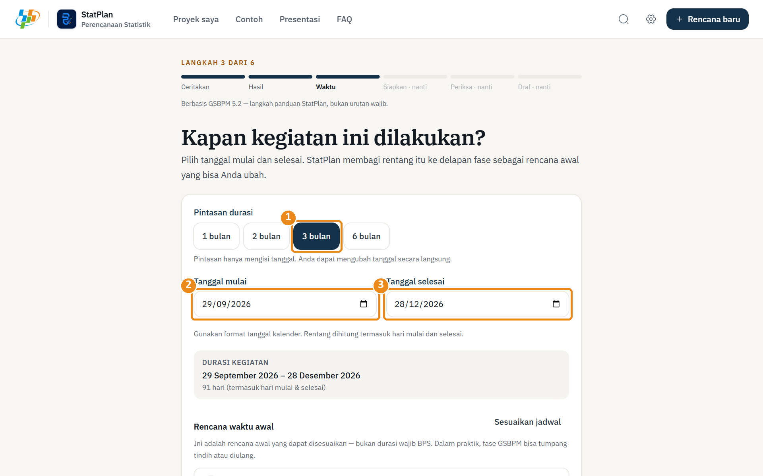
Gambar 11. Rencana baru — Langkah 3: periode kegiatan
① Pintasan durasi ② Tanggal mulai ③ Tanggal selesai
Tangkapan layar aplikasi StatPlan versi 1.0.0.

8.2 Membaca rencana waktu awal
StatPlan membagi rentang tanggal ke delapan fase secara proporsional. Setiap fase ditampilkan dengan nomor, nama, tanggal mulai–selesai, dan batang kecil yang menunjukkan posisinya dalam periode kegiatan. Pembagian awal memakai bobot:
Tabel 16. Bobot pembagian rencana waktu awal
Fase | Bobot pembagian awal
1. Identifikasi Kebutuhan | 2
2. Perancangan | 2
3. Pembangunan | 2
4. Pengumpulan Data | 3
5. Pengolahan Data | 2
6. Analisis Data | 2
7. Penyajian dan Penyebarluasan | 1
8. Evaluasi | 1

Bobot hanya menentukan pembagian awal agar setiap fase mendapat porsi waktu; bobot bukan ketentuan BPS.
LANGKAH 07 Sesuaikan tanggal fase (opsional)
TUJUAN | Menyesuaikan tanggal setiap fase.
TINDAKAN | 1. Klik Sesuaikan jadwal.  2. Ubah tanggal Mulai dan Selesai fase yang perlu disesuaikan.  3. Klik Selesai sesuaikan.
HASIL | Tanggal fase diperbarui.
CATATAN | Tanggal fase harus berada di dalam periode kegiatan. Jika tidak, muncul pesan kesalahan (lihat Tabel berikut).

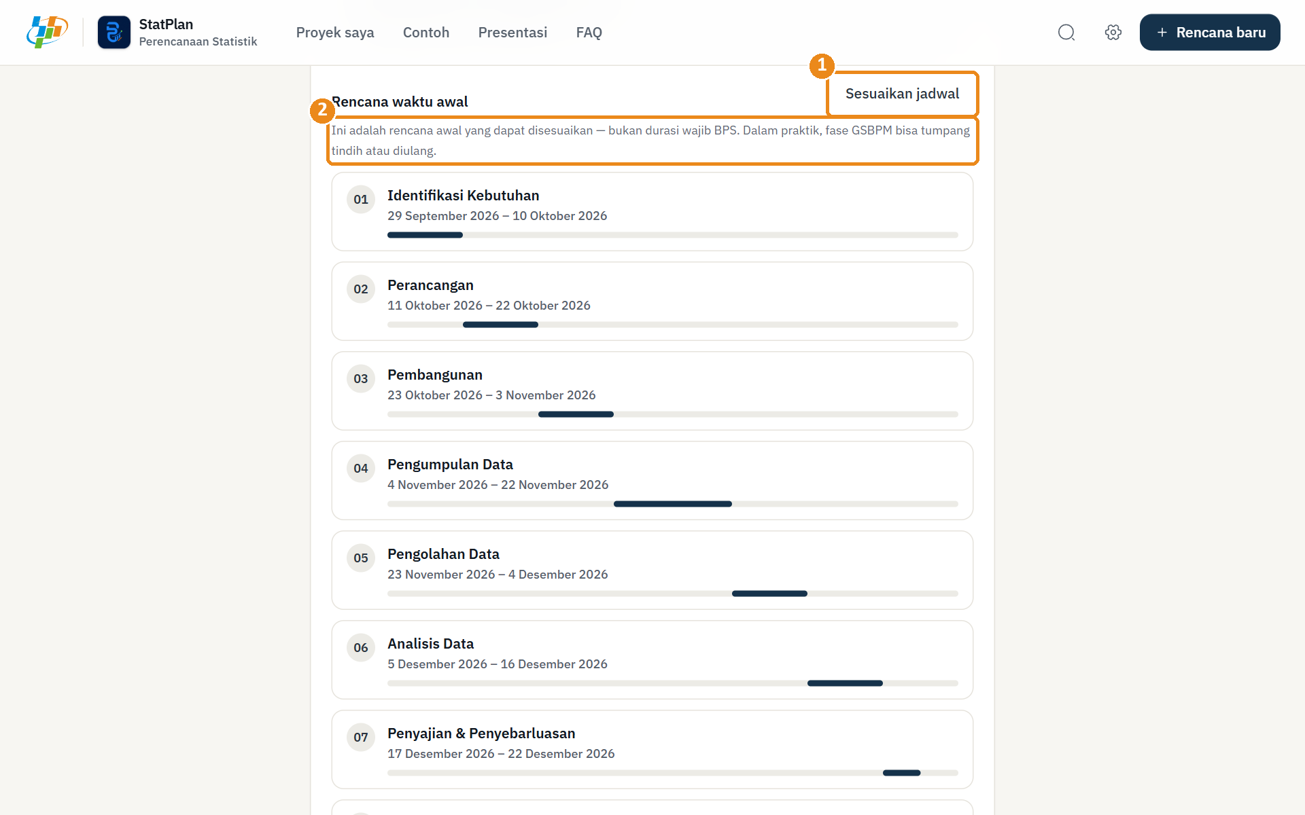
Gambar 12. Rencana waktu awal dan tombol Sesuaikan jadwal
① Sesuaikan jadwal ② Keterangan: bukan durasi wajib BPS
Tangkapan layar aplikasi StatPlan versi 1.0.0.
Tabel 17. Pesan kesalahan tanggal
Pesan di aplikasi | Artinya | Cara memperbaiki
Tanggal mulai wajib diisi. / Tanggal selesai wajib diisi. | Salah satu tanggal kosong. | Isi kedua tanggal.
Tanggal selesai harus setelah atau sama dengan tanggal mulai. | Tanggal selesai lebih awal dari tanggal mulai. | Perbaiki tanggal selesai.
Tanggal mulai tahap tidak boleh sebelum tanggal mulai kegiatan. | Tanggal fase di luar periode. | Geser tanggal fase ke dalam periode.
Tanggal selesai tahap tidak boleh setelah tanggal selesai kegiatan. | Tanggal fase di luar periode. | Geser tanggal fase ke dalam periode.
Rencana waktu belum lengkap. Periksa tanggal kegiatan. | Pembagian delapan fase belum terbentuk. | Periksa kembali tanggal mulai dan selesai.

LANGKAH 08 Simpan rencana dan lanjut
TUJUAN | Menyimpan proyek beserta timeline.
TINDAKAN | 1. Klik Gunakan rencana waktu & lanjutkan.  2. Baca ringkasan pada layar Rencana waktu sudah dibuat: Kebutuhan, Hasil, Waktu, dan Pembagian tahap.  3. Klik Lanjut ke Identifikasi Kebutuhan.
HASIL | Proyek tersimpan (pemberitahuan “Rencana waktu tersimpan”) dan Mode Terpandu fase Identifikasi Kebutuhan terbuka.

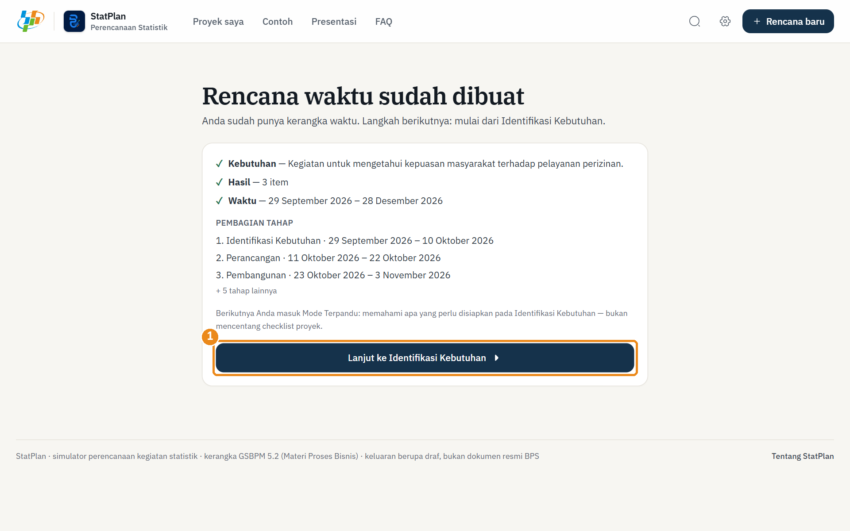
Gambar 13. Layar Rencana waktu sudah dibuat
① Lanjut ke Identifikasi Kebutuhan
Tangkapan layar aplikasi StatPlan versi 1.0.0.

8.3 Melihat dan mengubah timeline setelah proyek dibuat
- Timeline dapat dilihat di Ruang kerja, tab Timeline (tab pertama), dalam bentuk batang per fase dengan minggu ke- dan tanggalnya.
- Di Mode Terpandu, kotak Rencana waktu Anda pada setiap fase menampilkan tanggal fase tersebut.
- Sebelum menekan Gunakan rencana waktu & lanjutkan, tanggal dapat diubah kapan saja; tombol Kembali membawa Anda ke langkah sebelumnya.
PERHATIAN · Tanggal tidak dapat diubah setelah proyek dibuat
Pada StatPlan 1.0.0, tab Timeline hanya menampilkan jadwal. Pengubahan tanggal setelah proyek dibuat tidak ditemukan pada implementasi aplikasi yang diperiksa. Jika periode kegiatan berubah, buat rencana baru dengan tanggal yang benar.

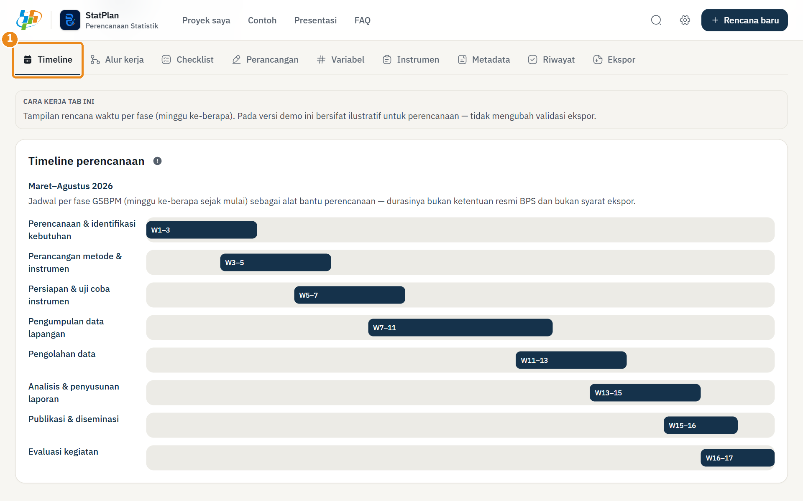
Gambar 14. Ruang kerja — tab Timeline (proyek demo)
① Tab Timeline
Tangkapan layar aplikasi StatPlan versi 1.0.0.

BAB 9 Mode Terpandu (Guided GSBPM)

Mode Terpandu adalah panduan belajar dan perencanaan StatPlan. Anda mempelajari GSBPM 5.2 fase demi fase dan subproses demi subproses, lalu menyiapkan bahan kerjanya melalui format kerja. Keempat puluh empat subproses resmi tersedia; satu fase dibuka pada satu waktu agar tidak membingungkan.
CATATAN · Urutan belajar, bukan urutan wajib
Kunci tahap adalah urutan belajar StatPlan, bukan urutan wajib GSBPM. GSBPM sendiri bersifat fleksibel (Materi Proses Bisnis, Hal. 8).

9.1 Membuka Mode Terpandu
- Otomatis setelah membuat rencana: klik Lanjut ke Identifikasi Kebutuhan.
- Dari Proyek saya: klik Lanjutkan di Mode Terpandu pada kartu “Lanjutkan pekerjaan”.
- Dari Ruang kerja: klik tautan Kembali ke Mode Terpandu.
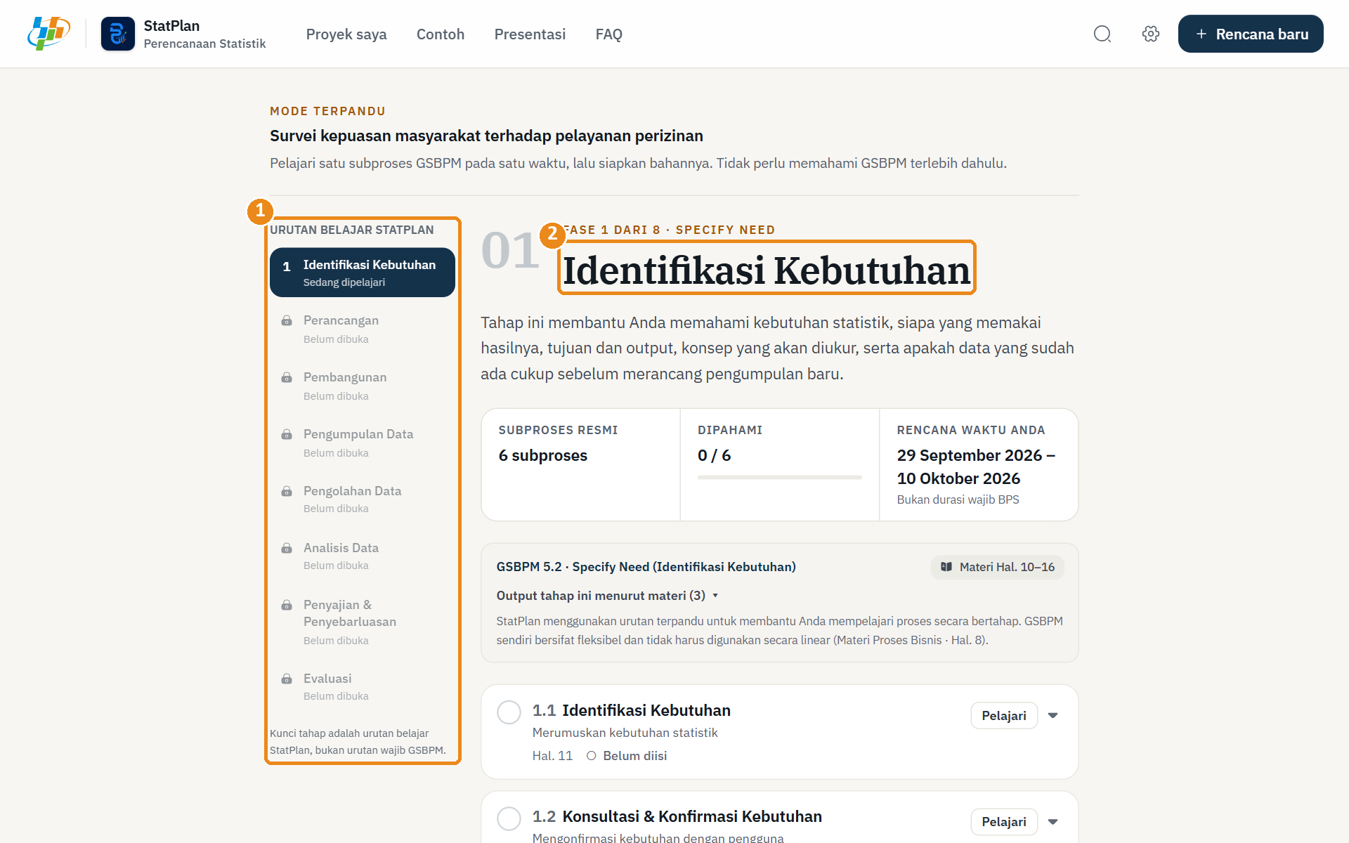
Gambar 15. Mode Terpandu — halaman fase Identifikasi Kebutuhan
① Urutan belajar StatPlan (navigasi fase) ② Judul fase
Tangkapan layar aplikasi StatPlan versi 1.0.0.

9.2 Membaca halaman fase
Tabel 18. Bagian halaman fase
Bagian | Isi dan fungsi
Urutan belajar StatPlan (kiri) | Delapan fase. Status tiap fase: Sedang dipelajari, Tersedia, Dipahami, atau Belum dibuka (ikon gembok). Klik fase yang terbuka untuk berpindah.
Judul fase | Nomor dan nama fase, misalnya “01 Identifikasi Kebutuhan”, dengan penjelasan singkat.
Subproses resmi | Jumlah subproses resmi pada fase tersebut.
Dipahami | Berapa subproses yang sudah ditandai dipahami (mis. 0 / 6).
Rencana waktu Anda | Tanggal fase dari timeline, dengan keterangan “Bukan durasi wajib BPS”.
Catatan sumber | Nama resmi fase, halaman Materi Proses Bisnis, Output tahap menurut materi, dan catatan bahwa GSBPM fleksibel.
Daftar kartu subproses | Satu kartu per subproses dengan kode, nama resmi, halaman materi, status format kerja, dan tombol Pelajari.
Bahan Anda | Ringkasan status format kerja setiap subproses dan tombol Lanjutkan menyiapkan bahan.
Kotak penyelesaian | “N dari M subproses sudah dipahami” dan tombol Selesai memahami tahap ini.
Buka ruang kerja lengkap | Membuka Ruang kerja proyek (BAB 11).

9.3 Membuka dan membaca kartu subproses
Klik kartu atau tombol Pelajari untuk membuka kartu. Isinya selalu berurutan sama:
Tabel 19. Urutan isi kartu subproses
Bagian kartu | Yang dilakukan
Apa? | Baca penjelasan sederhana. Klik Lihat poin dari materi untuk membaca poin asli Materi Proses Bisnis beserta halamannya.
Contoh | Baca contoh penerapan. Buka Contoh isian lengkap untuk melihat contoh per bagian. Contoh berlabel Contoh ilustratif StatPlan bila bukan dari materi.
Yang bisa dipelajari | Baca poin penting yang perlu diingat.
Format kerja StatPlan | Klik Isi format kerja (atau Lanjutkan format kerja) untuk mengisi bahan kerja.
Bukti dukung | Lihat dokumen yang biasanya disiapkan; status diisi di dalam format kerja.
Tandai sudah dipahami | Menandai bahwa subproses ini sudah Anda pelajari.
Lanjut ke … | Membuka subproses berikutnya.

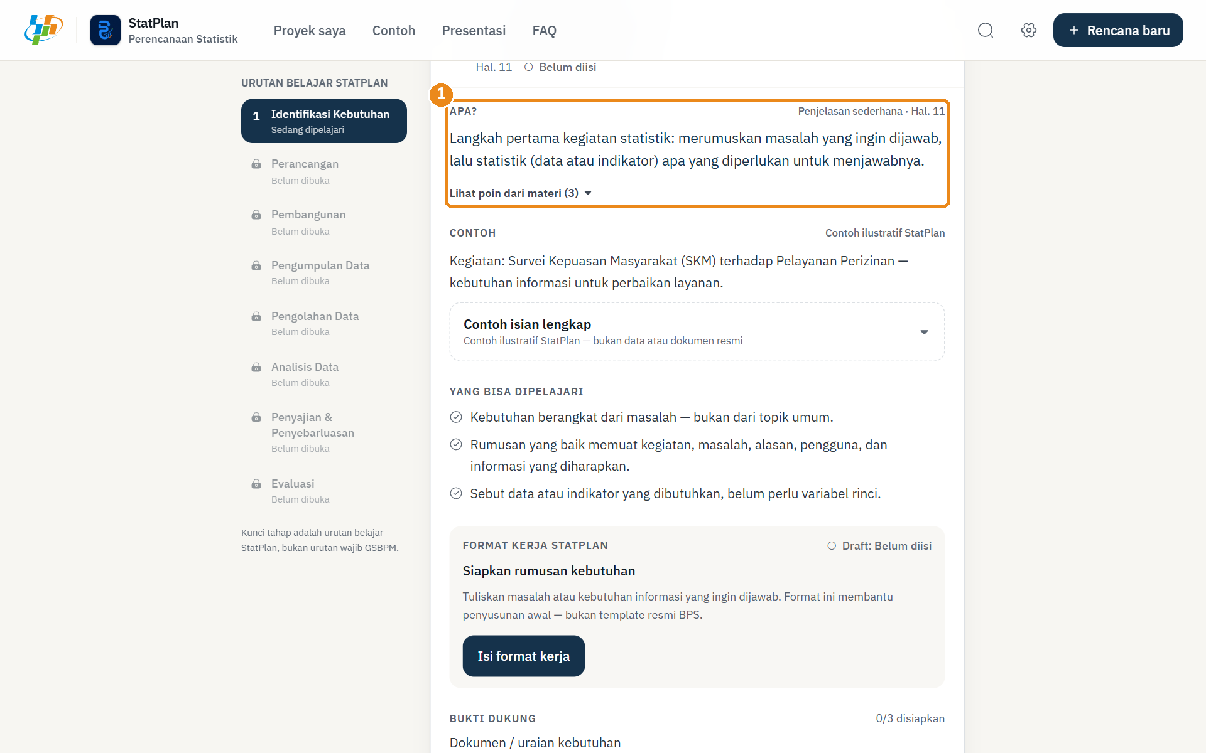
Gambar 16. Kartu subproses yang dibuka — bagian Apa? dan Contoh
① Penjelasan Apa? dengan rujukan halaman
Tangkapan layar aplikasi StatPlan versi 1.0.0.
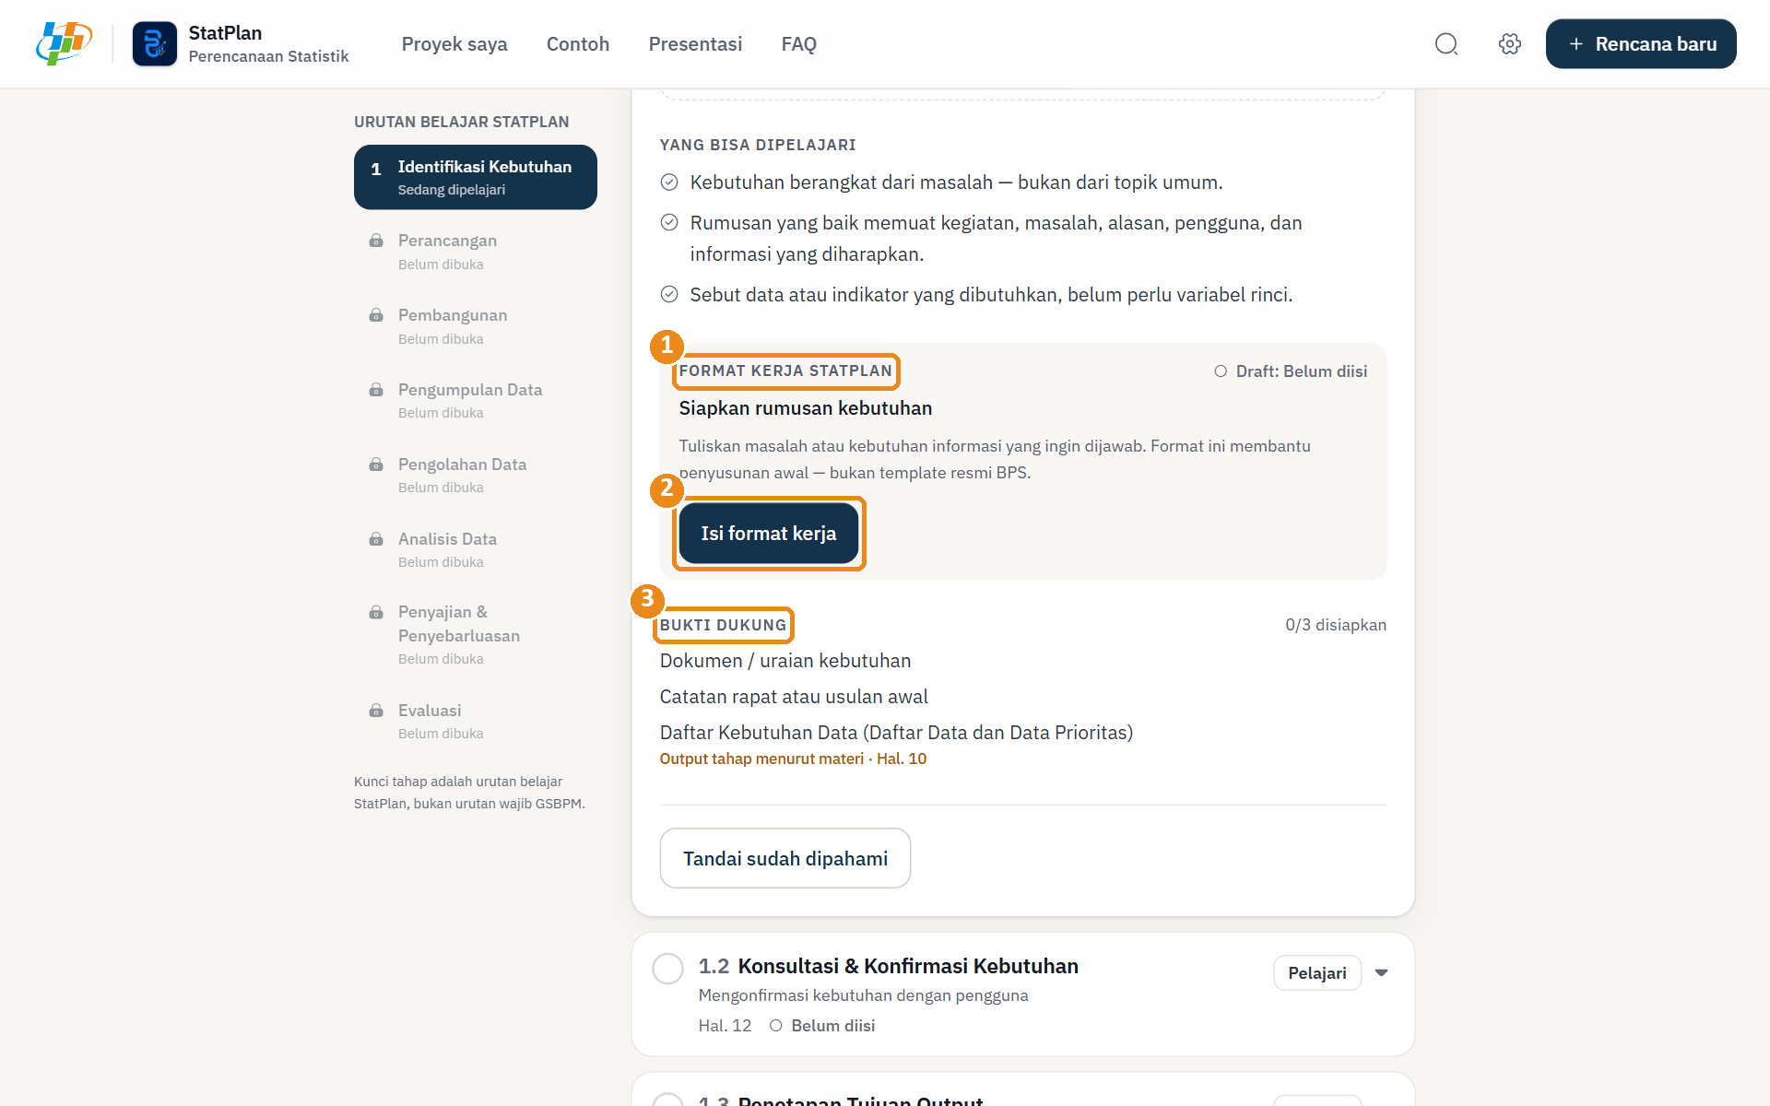
Gambar 17. Bagian bawah kartu — Format kerja dan Bukti dukung
① Format kerja StatPlan ② Tombol Isi format kerja ③ Bukti dukung
Tangkapan layar aplikasi StatPlan versi 1.0.0.

9.4 Mengisi format kerja
LANGKAH 09 Isi format kerja subproses
TUJUAN | Menyiapkan bahan kerja untuk subproses.
TINDAKAN | 1. Klik Isi format kerja pada kartu subproses.  2. Baca penjelasan dan Contoh ilustratif StatPlan di sisi kiri panel.  3. Isi kolom di bagian Format kerja StatPlan · Isian Anda. Kolom bertanda * wajib untuk status Bahan siap.  4. Perhatikan keterangan Disimpan secara lokal — isian tersimpan otomatis di browser.  5. Klik Selesai mengisi untuk menutup panel.
HASIL | Status format kerja pada kartu berubah: Belum diisi → Draft disiapkan (sebagian) → Bahan siap (kolom wajib terisi).
CATATAN | Klik Reset draft untuk mengosongkan isian format kerja subproses tersebut.

Tabel 20. Status format kerja
Status format kerja | Arti
Belum diisi (—) | Format kerja belum diisi sama sekali.
Draft disiapkan (◐) | Sebagian isian terisi; kolom wajib belum lengkap.
Bahan siap (✓) | Kolom wajib sudah terisi.

Status format kerja adalah ringkasan persiapan — bukan status resmi atau persetujuan BPS.

9.5 Melihat dan menandai bukti dukung
Bukti dukung adalah dokumen yang biasanya disiapkan pada subproses tersebut, misalnya notulen rapat atau daftar kebutuhan data. Bukti yang merupakan output tahap menurut materi ditandai “Output tahap menurut materi · Hal. N”.
LANGKAH 10 Tandai status bukti dukung
TUJUAN | Mencatat persiapan dokumen pendukung.
TINDAKAN | 1. Di dalam panel format kerja, gulir ke Bukti yang perlu disiapkan.  2. Pada setiap bukti, pilih Status persiapan: Belum disiapkan, Sedang disiapkan, atau Sudah disiapkan.  3. Isi Catatan (opsional) bila perlu.
HASIL | Jumlah bukti yang disiapkan tampil sebagai “N/M disiapkan”.
CATATAN | Status bukti hanya catatan lokal di perangkat Anda. Tidak semua bukti wajib, dan tidak ada unggahan dokumen ke server.

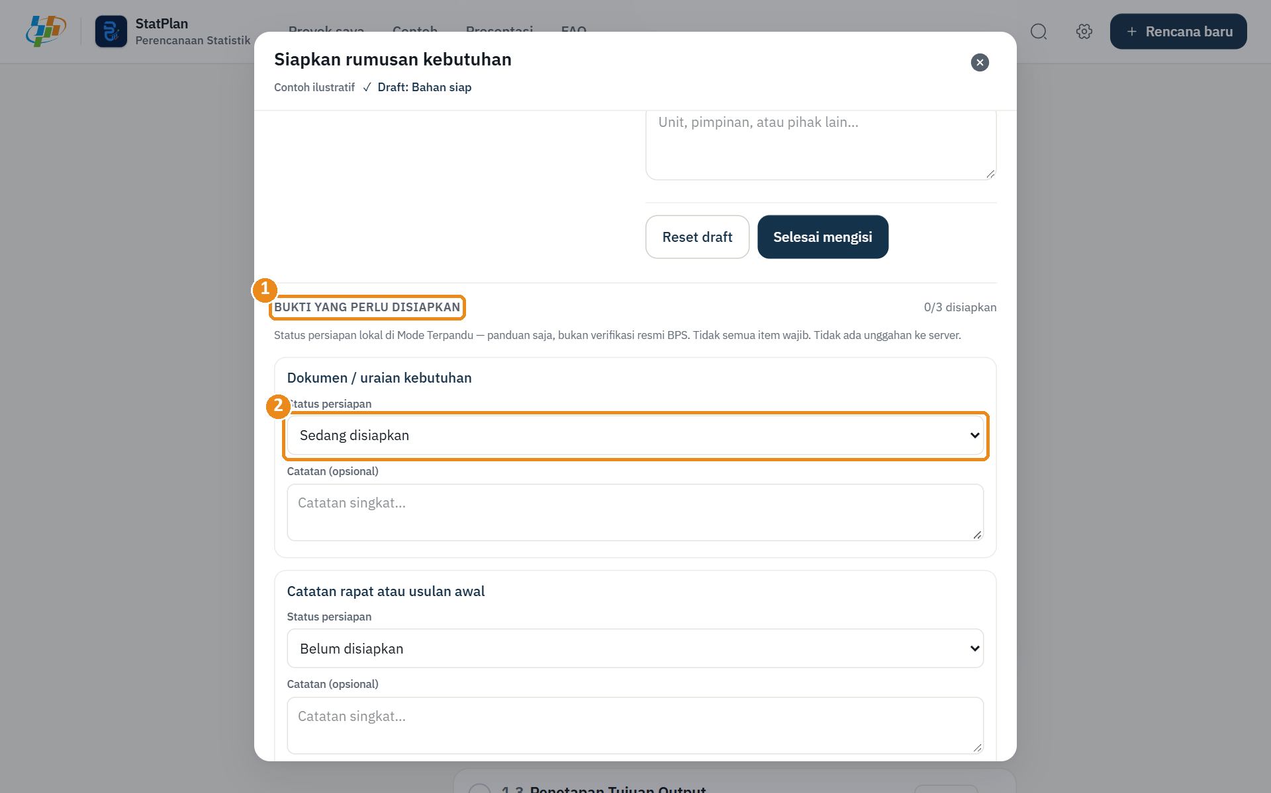
Gambar 18. Bukti yang perlu disiapkan di dalam panel format kerja
① Bukti yang perlu disiapkan ② Status persiapan
Tangkapan layar aplikasi StatPlan versi 1.0.0.

9.6 Menandai “Sudah dipahami” dan berpindah subproses
LANGKAH 11 Tandai subproses sudah dipahami
TUJUAN | Menyelesaikan pembelajaran satu subproses.
TINDAKAN | 1. Setelah membaca kartu, klik Tandai sudah dipahami.  2. Klik Lanjut ke … untuk membuka subproses berikutnya, atau klik kartu lain di daftar.
HASIL | Kartu berstatus Sudah dipahami dan penghitung “Dipahami” bertambah.
CATATAN | Anda dapat membuka kembali kartu yang sudah dipahami untuk meninjau isinya (tombol Tinjau).

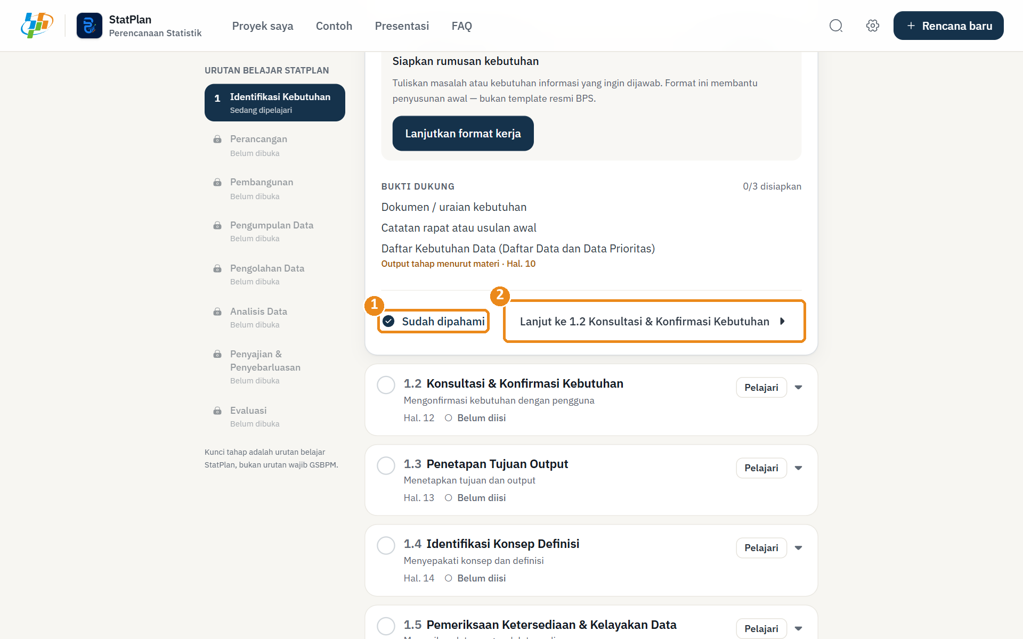
Gambar 19. Kartu berstatus Sudah dipahami
① Status Sudah dipahami ② Tombol Lanjut ke subproses berikutnya
Tangkapan layar aplikasi StatPlan versi 1.0.0.
PERHATIAN · Arti “Sudah dipahami”
“Sudah dipahami” adalah status belajar di StatPlan. Status ini tidak berarti kegiatan pada subproses tersebut sudah dilakukan, disetujui, atau selesai. Memahami materi, menyiapkan bahan (format kerja), mencentang checklist, lolos pemeriksaan, dan kesiapan ekspor adalah lima hal yang berbeda.

9.7 Menyelesaikan fase dan membuka fase berikutnya
LANGKAH 12 Selesaikan fase
TUJUAN | Menutup pembelajaran satu fase dan membuka fase berikutnya.
TINDAKAN | 1. Pastikan semua kartu pada fase berstatus Sudah dipahami.  2. Periksa ringkasan Bahan Anda. Bahan tidak harus lengkap untuk melanjutkan.  3. Klik Selesai memahami tahap ini.  4. Klik tombol Lanjut ke … (misalnya Lanjut ke Perancangan).
HASIL | Fase berstatus Dipahami dan fase berikutnya terbuka.
CATATAN | Tombol Selesai memahami tahap ini aktif setelah semua subproses fase tersebut ditandai dipahami.

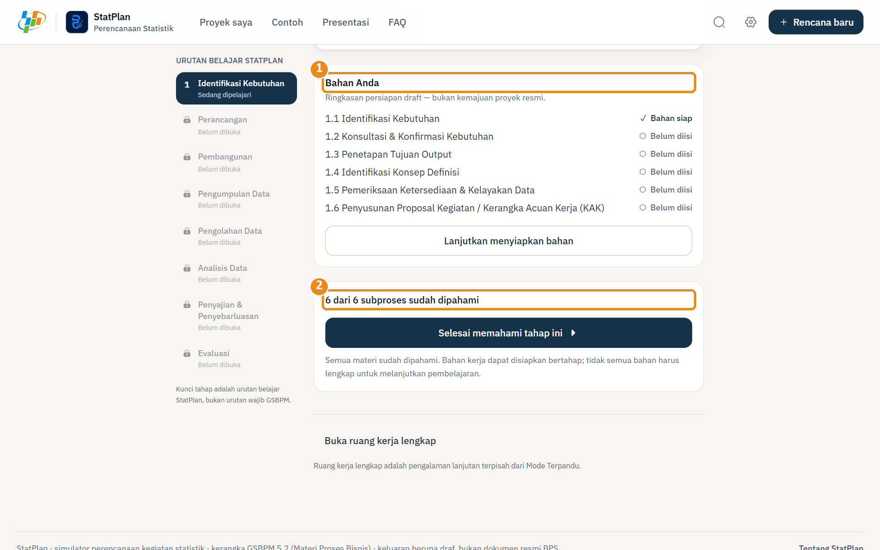
Gambar 20. Ringkasan Bahan Anda dan penghitung subproses
① Bahan Anda ② Jumlah subproses yang sudah dipahami
Tangkapan layar aplikasi StatPlan versi 1.0.0.
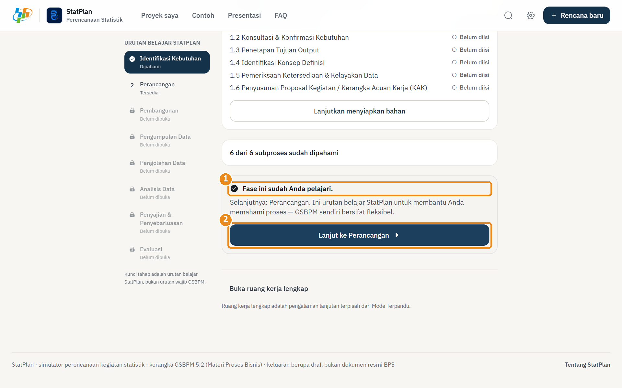
Gambar 21. Fase selesai dipelajari
① Keterangan fase sudah dipelajari ② Tombol Lanjut ke Perancangan
Tangkapan layar aplikasi StatPlan versi 1.0.0.
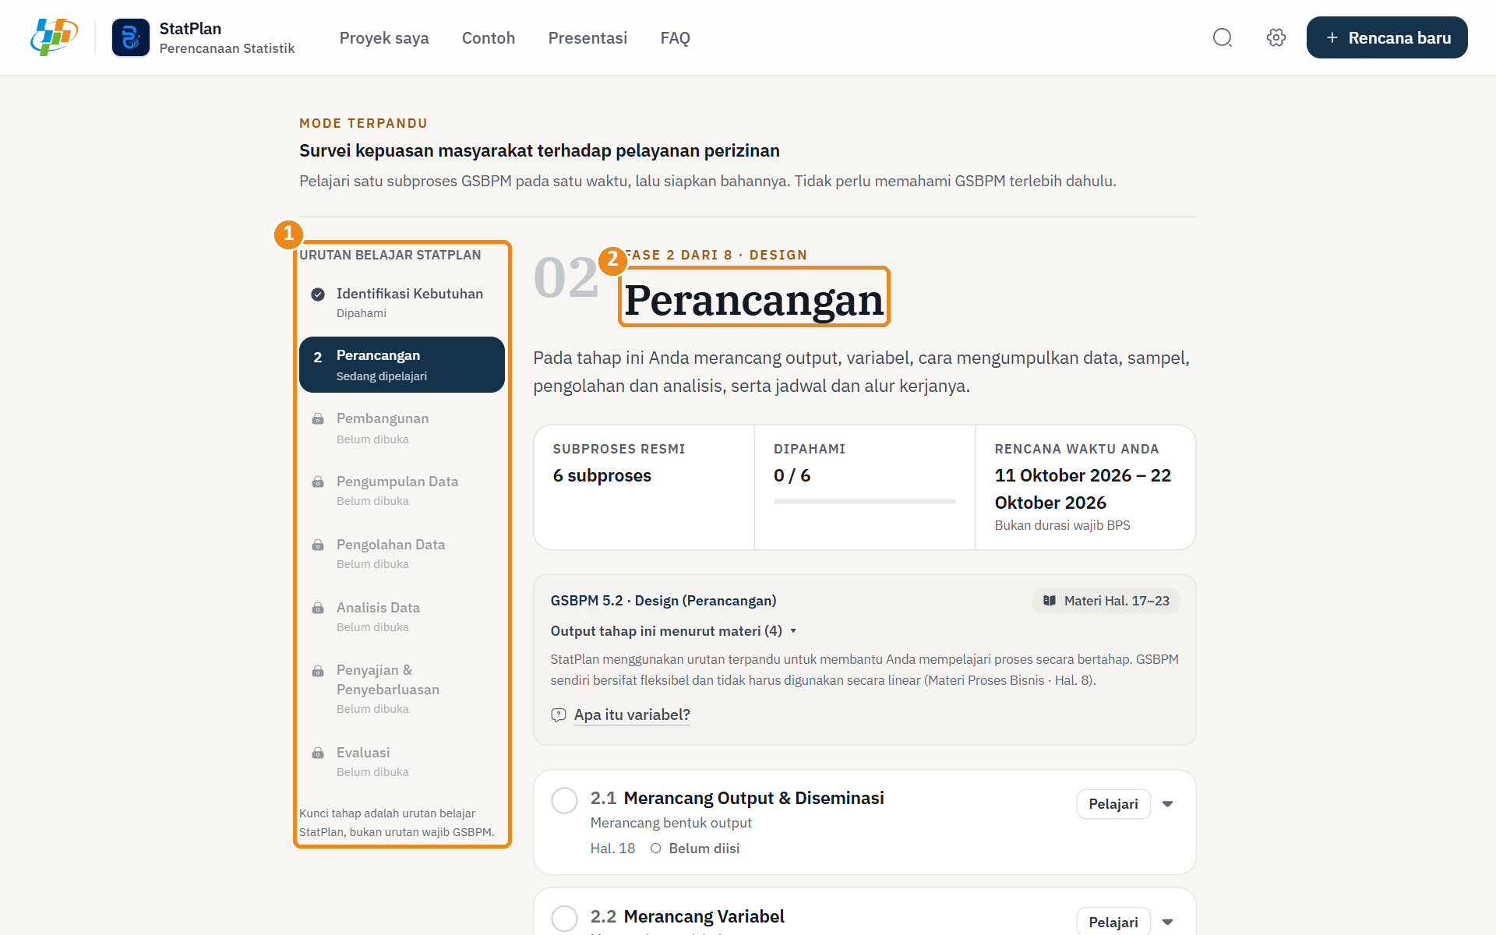
Gambar 22. Fase berikutnya terbuka (Perancangan)
① Navigasi fase: Identifikasi Kebutuhan berstatus Dipahami ② Judul fase Perancangan
Tangkapan layar aplikasi StatPlan versi 1.0.0.
Untuk kembali ke fase sebelumnya, klik nama fase pada Urutan belajar StatPlan, atau tombol Kembali ke … di bawah fase.

9.8 Ringkasan delapan fase di Mode Terpandu

Fase 1 — Specify Need (Identifikasi Kebutuhan)
Tujuan fase | Tahap ini membantu Anda memahami kebutuhan statistik, siapa yang memakai hasilnya, tujuan dan output, konsep yang akan diukur, serta apakah data yang sudah ada cukup sebelum merancang pengumpulan baru.
Pertanyaan fase | Apa yang perlu dipahami sebelum mulai?
Jumlah subproses | 6: 1.1 Identifikasi Kebutuhan; 1.2 Konsultasi & Konfirmasi Kebutuhan; 1.3 Penetapan Tujuan Output; 1.4 Identifikasi Konsep Definisi; 1.5 Pemeriksaan Ketersediaan & Kelayakan Data; 1.6 Penyusunan Proposal Kegiatan / Kerangka Acuan Kerja (KAK)
Materi | Materi Proses Bisnis, Hal. 10–16
Output tahap menurut materi | Kerangka Acuan Kerja; Dokumentasi rapat pembahasan kebutuhan data; Daftar Kebutuhan Data (Daftar Data dan Data Prioritas) (Hal. 10)
Cara membuka | Otomatis setelah membuat rencana, atau lewat Lanjutkan di Mode Terpandu.
Rincian subproses | BAB 7 — Identifikasi Kebutuhan

Fase 2 — Design (Perancangan)
Tujuan fase | Pada tahap ini Anda merancang output, variabel, cara mengumpulkan data, sampel, pengolahan dan analisis, serta jadwal dan alur kerjanya.
Pertanyaan fase | Bagaimana kebutuhan statistik diterjemahkan menjadi rancangan kegiatan?
Jumlah subproses | 6: 2.1 Merancang Output & Diseminasi; 2.2 Merancang Variabel; 2.3 Merancang Pengumpulan Data; 2.4 Merancang Kerangka Sampel; 2.5 Merancang Pengolahan & Analisis; 2.6 Merancang Sistem Produksi & Alur Kerja
Materi | Materi Proses Bisnis, Hal. 17–23
Output tahap menurut materi | Rancangan tabel/layout publikasi/infografis; Formulasi indikator statistik yang akan dihasilkan; Rancangan sistem alur kerja (SOP); Rancangan Kegiatan Statistik (Hal. 17)
Cara membuka | Selesaikan fase sebelumnya, lalu klik Lanjut ke Perancangan atau klik fase ini pada Urutan belajar StatPlan.
Rincian subproses | BAB 10 — Dokumentasi 44 Subproses, bagian 10.1

Fase 3 — Build (Pembangunan)
Tujuan fase | Pada tahap ini rancangan diwujudkan menjadi instrumen, aplikasi dan aturan pengolahan, komponen diseminasi, dan alur kerja — lalu diuji dan difinalisasi.
Pertanyaan fase | Apa yang perlu dibangun dan diuji sebelum kegiatan dijalankan?
Jumlah subproses | 7: 3.1 Membangun Instrumen Pengumpulan; 3.2 Membangun Komponen Pengolahan & Analisis; 3.3 Membangun Komponen Diseminasi; 3.4 Konfigurasi Alur Kerja; 3.5 Pengujian Sistem Produksi; 3.6 Uji Proses Bisnis Statistik (Pilot); 3.7 Finalisasi Sistem Produksi
Materi | Materi Proses Bisnis, Hal. 24–31
Output tahap menurut materi | Sistem alur kerja (SOP); Instrumen (Kuesioner/Panduan Teknis Kegiatan); Sistem Pengumpulan, Pengolahan dan Diseminasi Data yang siap digunakan; Surat Rekomendasi Kegiatan Statistik (Hal. 24)
Cara membuka | Selesaikan fase sebelumnya, lalu klik Lanjut ke Pembangunan atau klik fase ini pada Urutan belajar StatPlan.
Rincian subproses | BAB 10 — Dokumentasi 44 Subproses, bagian 10.2

Fase 4 — Collect (Pengumpulan Data)
Tujuan fase | Pada tahap ini sampel dipilih, petugas dan sumber daya disiapkan, data dikumpulkan sambil dipantau, lalu hasil pengumpulan difinalisasi.
Pertanyaan fase | Bagaimana data dikumpulkan sesuai rancangan?
Jumlah subproses | 4: 4.1 Menyusun Kerangka dan Memilih Sampel; 4.2 Menyiapkan Pengumpulan Data; 4.3 Melaksanakan Pengumpulan Data; 4.4 Finalisasi Pengumpulan
Materi | Materi Proses Bisnis, Hal. 32–36
Output tahap menurut materi | Daftar sampel (unit observasi); Surat Perjanjian Penggunaan Data (PKS/LADU); Dokumentasi Pelaksanaan Pelatihan Petugas; Dokumentasi Rapat Monitoring Pelaksanaan dan Pemantauan Kualitas Pengumpulan Data; Metadata Statistik Kegiatan (Hal. 32)
Cara membuka | Selesaikan fase sebelumnya, lalu klik Lanjut ke Pengumpulan Data atau klik fase ini pada Urutan belajar StatPlan.
Rincian subproses | BAB 10 — Dokumentasi 44 Subproses, bagian 10.3

Fase 5 — Process (Pengolahan Data)
Tujuan fase | Pada tahap ini data digabungkan, dikode, diperiksa, diperbaiki, diberi bobot bila perlu, dibentuk variabel/unit baru, dihitung agregatnya, lalu difinalisasi.
Pertanyaan fase | Bagaimana data mentah disiapkan sampai siap dianalisis?
Jumlah subproses | 8: 5.1 Integrasi Data; 5.2 Klasifikasi dan Pengodean; 5.3 Review & Validasi Data; 5.4 Editing & Imputasi; 5.5 Penurunan Variabel & Unit; 5.6 Perhitungan Bobot; 5.7 Perhitungan Agregat; 5.8 Finalisasi File Data
Materi | Materi Proses Bisnis, Hal. 37–45
Output tahap menurut materi | Dataset mikro atau makro, baik data final maupun sementara; Metadata Statistik Variabel (Hal. 37)
Cara membuka | Selesaikan fase sebelumnya, lalu klik Lanjut ke Pengolahan Data atau klik fase ini pada Urutan belajar StatPlan.
Rincian subproses | BAB 10 — Dokumentasi 44 Subproses, bagian 10.4

Fase 6 — Analyse (Analisis Data)
Tujuan fase | Pada tahap ini output awal disusun, divalidasi, diinterpretasi, dilindungi kerahasiaannya, lalu difinalisasi hingga disetujui untuk rilis.
Pertanyaan fase | Bagaimana hasil pengolahan menjadi output yang layak dirilis?
Jumlah subproses | 5: 6.1 Menyusun output awal; 6.2 Validasi output; 6.3 Interpretasi dan penjelasan; 6.4 Pengendalian Kerahasiaan (Disclosure Control); 6.5 Finalisasi Output
Materi | Materi Proses Bisnis, Hal. 46–51
Output tahap menurut materi | Output kegiatan layak digunakan sebelum diseminasi; Mikro data final (sudah anonimisasi); Dokumentasi pembahasan validasi output, diskusi pra rilis, persetujuan rilis, dll; Metadata Statistik Indikator (Hal. 46)
Cara membuka | Selesaikan fase sebelumnya, lalu klik Lanjut ke Analisis Data atau klik fase ini pada Urutan belajar StatPlan.
Rincian subproses | BAB 10 — Dokumentasi 44 Subproses, bagian 10.5

Fase 7 — Disseminate (Penyajian dan Penyebarluasan)
Tujuan fase | Pada tahap ini data dan metadata dimuat ke sistem output, produk diseminasi dibuat, dirilis sesuai jadwal, dipromosikan, dan pengguna dilayani.
Pertanyaan fase | Bagaimana output disiapkan, dirilis, dan sampai ke pengguna?
Jumlah subproses | 5: 7.1 Memutakhirkan Sistem Output; 7.2 Menghasilkan Produk Diseminasi; 7.3 Merilis Produk Statistik; 7.4 Mempromosikan Produk Statistik; 7.5 Layanan dan Dukungan Pengguna
Materi | Materi Proses Bisnis, Hal. 52–59
Output tahap menurut materi | Produk statis & dinamis yang disajikan melalui berbagai kanal; Dokumentasi rilis dan promosi hasil kegiatan; Data dan Metadata Statistik sesuai format baku (Hal. 52)
Cara membuka | Selesaikan fase sebelumnya, lalu klik Lanjut ke Penyajian dan Penyebarluasan atau klik fase ini pada Urutan belajar StatPlan.
Rincian subproses | BAB 10 — Dokumentasi 44 Subproses, bagian 10.6

Fase 8 — Evaluate (Evaluasi)
Tujuan fase | Pada tahap ini bahan evaluasi dari seluruh fase dihimpun, dianalisis menjadi laporan evaluasi, lalu disepakati rencana tindak lanjutnya.
Pertanyaan fase | Apa yang dipelajari dari kegiatan ini, dan apa yang diperbaiki pada siklus berikutnya?
Jumlah subproses | 3: 8.1 Menghimpun Bahan Evaluasi; 8.2 Melakukan Evaluasi; 8.3 Menyepakati Rencana Tindak Lanjut
Materi | Materi Proses Bisnis, Hal. 60–63
Output tahap menurut materi | Dokumentasi Rapat/Diskusi Penyusunan Rencana Tindak Lanjut dan aksi perbaikan siklus berikutnya; Tingkat kepuasan pengguna data (Hal. 60)
Cara membuka | Selesaikan fase sebelumnya, lalu klik Lanjut ke Evaluasi atau klik fase ini pada Urutan belajar StatPlan.
Rincian subproses | BAB 10 — Dokumentasi 44 Subproses, bagian 10.7

9.9 Mode Terpandu selesai dan Review StatPlan
Setelah fase Evaluasi selesai dipelajari, muncul bagian Mode Terpandu selesai yang menampilkan status belajar kedelapan fase dan kotak Review StatPlan.
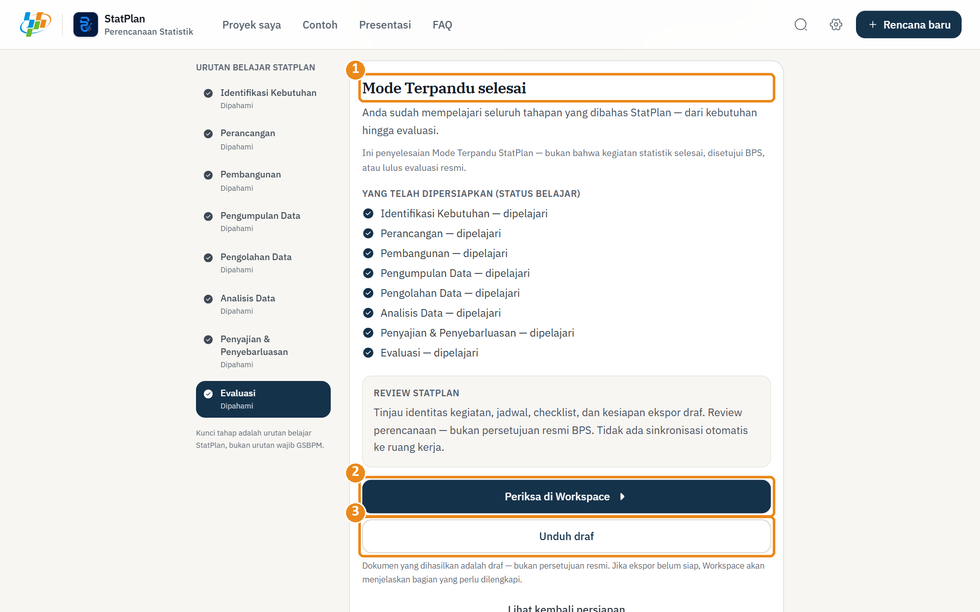
Gambar 23. Mode Terpandu selesai
① Judul Mode Terpandu selesai ② Periksa di Workspace ③ Unduh draf
Tangkapan layar aplikasi StatPlan versi 1.0.0.
Tabel 21. Tombol pada Mode Terpandu selesai
Tombol / tautan | Fungsi | Cara menggunakan | Hasil
Periksa di Workspace | Meninjau kelengkapan di Ruang kerja. | Klik tombol utama. | Ruang kerja terbuka pada tab Checklist.
Unduh draf | Menuju halaman ekspor. | Klik tombol. | Ruang kerja terbuka pada tab Ekspor (BAB 16).
Lihat kembali persiapan | Kembali ke fase Evaluasi. | Klik tombol. | Fase Evaluasi ditampilkan.
Kembali ke beranda | Kembali ke Proyek saya. | Klik tautan. | Halaman Proyek saya terbuka.

PERHATIAN · Penyelesaian belajar, bukan persetujuan
“Mode Terpandu selesai” berarti Anda sudah mempelajari seluruh tahapan di StatPlan — bukan bahwa kegiatan statistik selesai, disetujui BPS, atau lulus evaluasi resmi. Isian format kerja tidak disalin otomatis ke Ruang kerja.

BAB 10 Dokumentasi 44 Subproses

Bab ini menjelaskan seluruh 44 subproses GSBPM 5.2 sebagaimana tampil di Mode Terpandu. Kode dan nama subproses mengikuti Materi Proses Bisnis. Isi setiap bagian diambil dari aplikasi: Tujuan dari bagian Apa?, Apa yang perlu dipahami dari poin materi, Format kerja dan Bukti dukung dari panel format kerja, dan Catatan dari keterangan aplikasi serta butir checklist Ruang kerja.
CATATAN · Cara memakai bab ini
Cara umum membuka kartu, mengisi format kerja, dan menandai sudah dipahami dijelaskan di BAB 9. Setiap entri di bawah ini hanya mencantumkan isian khusus subproses tersebut.
Subproses Fase 1 (1.1–1.6) dijelaskan lengkap di BAB 7 dan dirangkum di bagian 10.1.

10.1 Fase 1 — Specify Need (Identifikasi Kebutuhan)
Tabel 22. Subproses Fase 1 (uraian lengkap di BAB 7)
Kode | Nama subproses | Tujuan singkat | Uraian lengkap
1.1 | Identifikasi Kebutuhan | Merumuskan kebutuhan statistik | Subbab 7.1
1.2 | Konsultasi & Konfirmasi Kebutuhan | Mengonfirmasi kebutuhan dengan pengguna | Subbab 7.2
1.3 | Penetapan Tujuan Output | Menetapkan tujuan dan output | Subbab 7.3
1.4 | Identifikasi Konsep Definisi | Menyepakati konsep dan definisi | Subbab 7.4
1.5 | Pemeriksaan Ketersediaan & Kelayakan Data | Memeriksa data yang sudah tersedia | Subbab 7.5
1.6 | Penyusunan Proposal Kegiatan / Kerangka Acuan Kerja (KAK) | Menyusun proposal / KAK | Subbab 7.6

10.2 Fase 2 — Design (Perancangan)
Pada tahap ini Anda merancang output, variabel, cara mengumpulkan data, sampel, pengolahan dan analisis, serta jadwal dan alur kerjanya. Materi Proses Bisnis, Hal. 17–23. Jumlah subproses: 6.

2.1 Merancang Output & Diseminasi
Judul di StatPlan: “Merancang bentuk output” · Fase 2 Design (Perancangan) · Materi Proses Bisnis, Hal. 18
Tujuan
Sebelum menentukan data yang dikumpulkan, rancang dulu bentuk hasil akhirnya: tabel apa yang akan disajikan dan indikator apa yang akan dihitung. Rancangan tabel dibuat kosong — tanpa angka.
Apa yang perlu dipahami
Menurut Materi Proses Bisnis, Hal. 18:
- Rancangan tabel.
- Formulasi indikator statistik yang akan dihasilkan.
Yang bisa dipelajari:
- Judul tabel memuat apa yang diukur, cakupan, waktu, dan pembeda (“menurut …”).
- Rancangan tabel menentukan variabel yang nanti wajib dikumpulkan.
- Tidak ada angka di rancangan — isi sel kosong adalah hal yang benar.
Apa yang perlu dilakukan pengguna
Susun rancangan tabel kegiatan Anda seperti “Contoh Rancangan Tabulasi” pada materi: judul lengkap, kelompok/pembanding, dan informasi yang ditampilkan — tanpa angka.
Langkah di StatPlan
1. Buka Mode Terpandu fase Perancangan, lalu klik kartu 2.1 Merancang Output & Diseminasi (tombol Pelajari).
2. Baca bagian Apa?, Contoh, dan Yang bisa dipelajari.
3. Klik Isi format kerja (“Siapkan rancangan output / tabulasi”). Isi minimal: Rancangan tabel kegiatan Anda. Isian tersimpan otomatis; klik Selesai mengisi.
4. Di bagian Bukti yang perlu disiapkan (dalam format kerja), pilih status tiap bukti bila relevan.
5. Klik Tandai sudah dipahami, lalu Lanjut ke … untuk subproses berikutnya.
Contoh
Materi menampilkan “Contoh Rancangan Tabulasi”: judul tabel lengkap, kolom bernomor, baris total, dan sel yang masih kosong. [Menurut materi]
Judul tabel | Tabel 1. Indeks Kepuasan Masyarakat terhadap Pelayanan Perizinan Menurut Aspek Pelayanan, 2026
Kolom | Aspek pelayanan (1) · Nilai indeks (2) · Kategori mutu (3)
Baris | Persyaratan · Prosedur · Waktu · Biaya · … · Seluruh aspek
Formulasi indikator | Nilai indeks per aspek — rumus mengikuti kondef yang disepakati di 1.4.
Diseminasi | Laporan ringkas untuk DPMPTSP (dirinci di tahap 7).

Contoh dari materi yang dapat dibuka di aplikasi: Contoh Rancangan Tabulasi.
Format kerja
Siapkan rancangan output / tabulasi (Menurut Materi Proses Bisnis · Hal. 18). Isian:
- Rancangan tabel kegiatan Anda (wajib)
- Formulasi indikator yang akan dihasilkan
Bukti dukung
- Draft rancangan output/tabulasi
- Catatan kebutuhan informasi
- Rancangan tabel/layout publikasi/infografis — output tahap menurut materi, Hal. 17
- Formulasi indikator statistik yang akan dihasilkan — output tahap menurut materi, Hal. 17
Status tiap bukti: Belum disiapkan, Sedang disiapkan, atau Sudah disiapkan — status persiapan lokal, bukan verifikasi BPS.
Kapan dianggap sudah dipahami
Setelah Anda membaca materinya lalu klik Tandai sudah dipahami. Status ini hanya menunjukkan bahwa materi telah dipelajari — bukan bahwa kegiatan pada subproses ini sudah dilakukan di dunia nyata.
Catatan
- Format kerja StatPlan — bukan salinan tabel dari materi dan bukan template resmi BPS.
- Butir checklist terkait di Ruang kerja: Rancangan tabulasi / layout output tersedia (wajib); Rencana produk diseminasi sudah ditetapkan (wajib).

2.2 Merancang Variabel
Judul di StatPlan: “Menentukan variabel” · Fase 2 Design (Perancangan) · Materi Proses Bisnis, Hal. 19
Tujuan
Variabel adalah potongan informasi yang dikumpulkan untuk mengisi rancangan output. Setiap variabel dicek terhadap Standar Data Statistik Nasional dan ketersediaannya.
Apa yang perlu dipahami
Menurut Materi Proses Bisnis, Hal. 19:
- Merancang variabel yang akan dikumpulkan. Misal: nama, umur, jenis kelamin, tingkat pendidikan, pekerjaan utama, instansi, dll.
- Cek Standar Data Statistik Nasional untuk setiap variabel.
- Cek ketersediaan variabel.
Yang bisa dipelajari:
- Tarik variabel dari rancangan output — setiap kolom/baris butuh variabel.
- Hindari variabel yang tidak dipakai di output mana pun.
- Cek standar data dan ketersediaan sebelum menambah pertanyaan baru.
Apa yang perlu dilakukan pengguna
Tuliskan variabel yang dibutuhkan untuk mengisi rancangan output. Untuk setiap variabel, sebut dipakai untuk output apa.
Langkah di StatPlan
1. Buka Mode Terpandu fase Perancangan, lalu klik kartu 2.2 Merancang Variabel (tombol Pelajari).
2. Baca bagian Apa?, Contoh, dan Yang bisa dipelajari.
3. Klik Isi format kerja (“Siapkan daftar variabel awal”). Isi minimal: Daftar variabel. Isian tersimpan otomatis; klik Selesai mengisi.
4. Di bagian Bukti yang perlu disiapkan (dalam format kerja), pilih status tiap bukti bila relevan.
5. Klik Tandai sudah dipahami, lalu Lanjut ke … untuk subproses berikutnya.
Contoh
Contoh variabel pada materi: nama, umur, jenis kelamin, tingkat pendidikan, pekerjaan utama, instansi. [Menurut materi]
Variabel | Jenis layanan perizinan
Untuk output | Kolom/baris “menurut jenis layanan” di Tabel 1 (2.1)
Cek standar | Periksa apakah ada Standar Data Statistik Nasional terkait
Variabel lain | Penilaian tiap aspek pelayanan, jenis kelamin, tingkat pendidikan

Contoh dari materi yang dapat dibuka di aplikasi: Contoh variabel pada materi.
Format kerja
Siapkan daftar variabel awal (Menurut Materi Proses Bisnis · Hal. 19). Isian:
- Daftar variabel (wajib)
- Sudah dicek terhadap Standar Data Statistik Nasional? — pilihan: Sudah, Sebagian variabel, Belum
Bukti dukung
- Daftar variabel awal
- Catatan definisi variabel
Status tiap bukti: Belum disiapkan, Sedang disiapkan, atau Sudah disiapkan — status persiapan lokal, bukan verifikasi BPS.
Kapan dianggap sudah dipahami
Setelah Anda membaca materinya lalu klik Tandai sudah dipahami. Status ini hanya menunjukkan bahwa materi telah dipelajari — bukan bahwa kegiatan pada subproses ini sudah dilakukan di dunia nyata.
Catatan
- Daftar ini adalah draft pembelajaran dan belum tersambung ke variabel ruang kerja.
- Butir checklist terkait di Ruang kerja: Daftar variabel sudah lengkap (wajib); Variabel dicek terhadap standar nasional (wajib).

2.3 Merancang Pengumpulan Data
Judul di StatPlan: “Memilih cara, metode, dan moda” · Fase 2 Design (Perancangan) · Materi Proses Bisnis, Hal. 20
Tujuan
Materi membedakan tiga hal: cara (seberapa luas data diambil), metode (bagaimana data diperoleh dari responden), dan moda (media yang dipakai). Ketiganya dipilih terpisah.
Apa yang perlu dipahami
Poin penting (penjelasan sederhana StatPlan):
- Cara ≠ metode ≠ moda — tulis masing-masing secara terpisah.
- Pilihan cara menentukan apakah 2.4 (sampel) dan 5.6 (bobot) dilakukan.
- Catat alasan pilihan agar dapat ditinjau saat uji coba.
Apa yang perlu dilakukan pengguna
Pilih satu cara, metode, dan moda. Pilihan di bawah memakai istilah persis dari materi Hal. 20.
Langkah di StatPlan
1. Buka Mode Terpandu fase Perancangan, lalu klik kartu 2.3 Merancang Pengumpulan Data (tombol Pelajari).
2. Baca bagian Apa?, Contoh, dan Yang bisa dipelajari.
3. Klik Isi format kerja (“Pilih cara / metode / moda”). Isi minimal: Cara pengumpulan data; Metode pengumpulan data; Moda pengumpulan data. Isian tersimpan otomatis; klik Selesai mengisi.
4. Di bagian Bukti yang perlu disiapkan (dalam format kerja), pilih status tiap bukti bila relevan.
5. Klik Tandai sudah dipahami, lalu Lanjut ke … untuk subproses berikutnya.
Contoh
Istilah persis dari materi Hal. 20 ditampilkan di bawah; penjelasan “seberapa luas / bagaimana / media” adalah parafrase StatPlan. [Menurut materi]
Cara | Survei — hanya sebagian pengguna layanan yang ditanya
Metode | Wawancara — petugas menanyakan langsung setelah layanan selesai
Moda | CAPI — isian di tablet agar validasi bisa langsung berjalan
Alasan | Responden ada di loket; CAPI mengurangi kesalahan isian

Contoh dari materi yang dapat dibuka di aplikasi: Cara Pengumpulan Data; Metode Pengumpulan Data; Moda Pengumpulan Data.
Format kerja
Pilih cara / metode / moda (Menurut Materi Proses Bisnis · Hal. 20). Isian:
- Cara pengumpulan data (wajib) — pilihan: Sensus/pendataan lengkap, Survei, Kompilasi Produk Administratif (kompromin), Lainnya (mis. big data)
- Metode pengumpulan data (wajib) — pilihan: Wawancara, Self Enumeration, Observasi
- Moda pengumpulan data (wajib) — pilihan: PAPI — Paper and Pencil Interviewing, CAPI — Computer Assisted Personal Interviewing, CATI — Computer Assisted Telephones Interviewing, CAWI — Computer Aided Web Interviewing
- Alasan pilihan
Bukti dukung
- Catatan cara/metode/moda
- Alasan pemilihan yang dapat ditinjau saat uji coba (3.6)
Status tiap bukti: Belum disiapkan, Sedang disiapkan, atau Sudah disiapkan — status persiapan lokal, bukan verifikasi BPS.
Kapan dianggap sudah dipahami
Setelah Anda membaca materinya lalu klik Tandai sudah dipahami. Status ini hanya menunjukkan bahwa materi telah dipelajari — bukan bahwa kegiatan pada subproses ini sudah dilakukan di dunia nyata.
Catatan
- StatPlan tidak menentukan metode yang paling tepat secara otomatis. Catat alasan pilihan Anda.
- Butir checklist terkait di Ruang kerja: Cara, metode, dan moda pengumpulan sudah ditetapkan (wajib); Rancangan kuesioner tersedia (wajib) — khusus survei, sensus.

2.4 Merancang Kerangka Sampel
Judul di StatPlan: “Merancang sampel” · Fase 2 Design (Perancangan) · Materi Proses Bisnis, Hal. 21
Tujuan
Jika cara pengumpulan adalah survei, rancang kerangka sampel dan metode pemilihan sampelnya. Materi membagi metode sampling menjadi probability dan non probability.
Apa yang perlu dipahami
Menurut Materi Proses Bisnis, Hal. 21:
- Subproses ini tidak dilakukan, jika pengumpulan data dilakukan secara Sensus/Pendataan Lengkap dan Kompilasi Produk Administrasi (Kompromin).
Yang bisa dipelajari:
- Tanyakan dulu: apakah kegiatan memakai sampel? Sensus dan kompromin tidak.
- Probability sampling memungkinkan perhitungan bobot (5.6) dan sampling error (5.7).
- Kerangka sampel = daftar dari mana sampel dipilih; siapkan sumbernya.
Apa yang perlu dilakukan pengguna
Jika kegiatan memakai sampel, pilih metode sampling dari daftar materi Hal. 21 dan catat kerangka sampelnya.
Langkah di StatPlan
1. Buka Mode Terpandu fase Perancangan, lalu klik kartu 2.4 Merancang Kerangka Sampel (tombol Pelajari).
2. Baca bagian Apa?, Contoh, dan Yang bisa dipelajari.
3. Klik Isi format kerja (“Siapkan rancangan sampel”). Isi minimal: Apakah kegiatan menggunakan sampel?. Isian tersimpan otomatis; klik Selesai mengisi.
4. Di bagian Bukti yang perlu disiapkan (dalam format kerja), pilih status tiap bukti bila relevan.
5. Klik Tandai sudah dipahami, lalu Lanjut ke … untuk subproses berikutnya.
Contoh
Metode sampling persis seperti tercantum pada materi Hal. 21. StatPlan tidak menghitung ukuran sampel. [Menurut materi]
Menggunakan sampel? | Ya — cara pengumpulan adalah survei (2.3)
Kerangka sampel | Daftar penerima layanan perizinan selama periode survei
Metode | Systematic Sampling — setiap pengguna ke-k dalam daftar
Alasan | Daftar berurutan menurut waktu layanan tersedia di sistem loket

Contoh dari materi yang dapat dibuka di aplikasi: Probability Sampling; Non Probability Sampling.
Format kerja
Siapkan rancangan sampel (Menurut Materi Proses Bisnis · Hal. 21). Isian:
- Apakah kegiatan menggunakan sampel? (wajib) — pilihan: Ya, Tidak (sensus / kompromin), Belum ditentukan
- Metode sampling (daftar materi Hal. 21) — pilihan: Simple Random Sampling (probability), Stratified Sampling (probability), Systematic Sampling (probability), Cluster Sampling (probability), Probability Proportional to Size Sampling (probability), Quota Sampling (non probability), Accidental Sampling (non probability), Purposive Sampling (non probability), Snowball Sampling (non probability), Lainnya / belum ada di daftar materi — muncul bila pilihan sebelumnya sesuai
- Metode lain / keterangan — muncul bila pilihan sebelumnya sesuai
- Kerangka sampel (daftar sumber pemilihan) — muncul bila pilihan sebelumnya sesuai
- Alasan pemilihan — muncul bila pilihan sebelumnya sesuai
- Catatan
Bukti dukung
- Catatan metode sampling, jika relevan
- Sumber kerangka sampel yang akan dipakai di 4.1
Status tiap bukti: Belum disiapkan, Sedang disiapkan, atau Sudah disiapkan — status persiapan lokal, bukan verifikasi BPS.
Kapan dianggap sudah dipahami
Setelah Anda membaca materinya lalu klik Tandai sudah dipahami. Status ini hanya menunjukkan bahwa materi telah dipelajari — bukan bahwa kegiatan pada subproses ini sudah dilakukan di dunia nyata.
Catatan
- StatPlan tidak merekomendasikan metode tertentu dan tidak menghitung ukuran sampel.
- Subproses ini tidak dilakukan jika pengumpulan data berupa sensus/pendataan lengkap atau kompilasi produk administrasi (kompromin).
- Butir checklist terkait di Ruang kerja: Kerangka sampel tersedia (wajib) — khusus survei; Metode sampling dan ukuran sampel ditetapkan (wajib) — khusus survei.
- Di Ruang kerja, butir checklist subproses ini tidak ditampilkan untuk jenis kegiatan: sensus, kompromin.

2.5 Merancang Pengolahan & Analisis
Judul di StatPlan: “Merancang pengolahan dan analisis” · Fase 2 Design (Perancangan) · Materi Proses Bisnis, Hal. 22
Tujuan
Rancang dari awal bagaimana data akan diperiksa dan diolah — penyuntingan, pengkodean, dan pensahihan — serta apakah analisisnya deskriptif atau inferensia.
Apa yang perlu dipahami
Menurut Materi Proses Bisnis, Hal. 22:
- Rancangan penyuntingan (editing), pengkodean (coding), pensahihan (validasi).
- Rancangan analisis: deskriptif (hanya narasi) atau inferensia (menggunakan metode analisis lebih lanjut).
Yang bisa dipelajari:
- Aturan editing, coding, dan validasi dirancang sekarang, dibangun di 3.2, dijalankan di tahap 5.
- Deskriptif cukup untuk menggambarkan; inferensia dipakai jika perlu menguji atau menaksir lebih jauh.
- Rancangan analisis harus bisa menghasilkan output yang dirancang di 2.1.
Apa yang perlu dilakukan pengguna
Tulis aturan penyuntingan (editing), pengkodean (coding), dan pensahihan (validasi) yang akan dipakai, lalu pilih jenis analisis.
Langkah di StatPlan
1. Buka Mode Terpandu fase Perancangan, lalu klik kartu 2.5 Merancang Pengolahan & Analisis (tombol Pelajari).
2. Baca bagian Apa?, Contoh, dan Yang bisa dipelajari.
3. Klik Isi format kerja (“Siapkan rancangan pengolahan & analisis”). Isi minimal: Rancangan editing, coding, dan validasi; Rancangan analisis. Isian tersimpan otomatis; klik Selesai mengisi.
4. Di bagian Bukti yang perlu disiapkan (dalam format kerja), pilih status tiap bukti bila relevan.
5. Klik Tandai sudah dipahami, lalu Lanjut ke … untuk subproses berikutnya.
Contoh
Untuk SKM: satu aturan editing, satu aturan coding, satu aturan validasi, dan analisis deskriptif. [Contoh ilustratif StatPlan]
Editing | Isian penilaian yang kosong dikembalikan ke petugas untuk dilengkapi
Coding | Jenis layanan diberi kode 1–5 sesuai daftar layanan
Validasi | Nilai penilaian aspek harus 1–4; di luar itu ditandai error
Analisis | Deskriptif — narasi dan tabel indeks per aspek

Format kerja
Siapkan rancangan pengolahan & analisis (Menurut Materi Proses Bisnis · Hal. 22). Isian:
- Rancangan editing, coding, dan validasi (wajib) — kolom: Aturan, Jenis (editing / coding / validasi), Variabel yang terkena
- Rancangan analisis (wajib) — pilihan: Deskriptif (hanya narasi), Inferensia (metode analisis lebih lanjut), Deskriptif dan inferensia
- Alasan / catatan analisis
Bukti dukung
- Rancangan aturan editing, coding, dan validasi
- Catatan rancangan analisis
Status tiap bukti: Belum disiapkan, Sedang disiapkan, atau Sudah disiapkan — status persiapan lokal, bukan verifikasi BPS.
Kapan dianggap sudah dipahami
Setelah Anda membaca materinya lalu klik Tandai sudah dipahami. Status ini hanya menunjukkan bahwa materi telah dipelajari — bukan bahwa kegiatan pada subproses ini sudah dilakukan di dunia nyata.
Catatan
- Rancangan ini dibangun menjadi aturan aplikasi di 3.2 dan dijalankan di tahap Pengolahan. StatPlan tidak menjalankannya.
- Butir checklist terkait di Ruang kerja: Aturan editing/coding/validasi sudah dirancang (wajib); Metode analisis sudah ditetapkan (wajib).

2.6 Merancang Sistem Produksi & Alur Kerja
Judul di StatPlan: “Menyusun jadwal, SOP, dan rekomendasi” · Fase 2 Design (Perancangan) · Materi Proses Bisnis, Hal. 23
Tujuan
Susun jadwal kegiatan dan SOP alur kerja. Penyelenggara statistik sektoral juga menyiapkan pengajuan rekomendasi kegiatan statistik ke BPS.
Apa yang perlu dipahami
Menurut Materi Proses Bisnis, Hal. 23:
- Menyusun Jadwal Kegiatan.
- Menyusun Standar Operasional Prosedur (SOP).
- Mengajukan rekomendasi kegiatan Statistik.
- Mengajukan permintaan rekomendasi Kegiatan statistik ke BPS (khusus Penyelenggara Statistik Sektoral) — Hal. 17.
Yang bisa dipelajari:
- Contoh jadwal materi berurutan dari identifikasi kebutuhan sampai evaluasi.
- SOP yang baik memuat pelaksana, kelengkapan, waktu, dan output setiap aktivitas.
- Rekomendasi BPS wajib untuk statistik sektoral — StatPlan hanya mencatat persiapannya.
Apa yang perlu dilakukan pengguna
Susun jadwal kegiatan di dalam rentang waktu proyek Anda, daftar SOP yang perlu dibuat, dan status persiapan rekomendasi kegiatan statistik.
Langkah di StatPlan
1. Buka Mode Terpandu fase Perancangan, lalu klik kartu 2.6 Merancang Sistem Produksi & Alur Kerja (tombol Pelajari).
2. Baca bagian Apa?, Contoh, dan Yang bisa dipelajari.
3. Klik Isi format kerja (“Siapkan jadwal, SOP & persiapan rekomendasi”). Isi minimal: Jadwal kegiatan; SOP yang perlu disiapkan. Isian tersimpan otomatis; klik Selesai mengisi.
4. Di bagian Bukti yang perlu disiapkan (dalam format kerja), pilih status tiap bukti bila relevan.
5. Klik Tandai sudah dipahami, lalu Lanjut ke … untuk subproses berikutnya.
Contoh
Materi Hal. 23 memuat contoh jadwal delapan kegiatan SKM (Juli–Desember) dan potongan contoh SOP SKM. [Menurut materi]
Jadwal | Sesuaikan 8 baris contoh ke rentang waktu proyek Anda
SOP | SOP pengumpulan data SKM: aktivitas, pelaksana, waktu, output
Rekomendasi | Jika instansi Anda penyelenggara statistik sektoral: siapkan pengajuan ke BPS

Contoh dari materi yang dapat dibuka di aplikasi: Contoh Jadwal Kegiatan; Contoh SOP (SKM).
Format kerja
Siapkan jadwal, SOP & persiapan rekomendasi (Menurut Materi Proses Bisnis · Hal. 23). Isian:
- Jadwal kegiatan (wajib)
- SOP yang perlu disiapkan (wajib)
- Persiapan rekomendasi kegiatan statistik — pilihan: Belum disiapkan, Sedang disiapkan, Sudah disiapkan, Tidak diperlukan / belum ditentukan
- Catatan persiapan rekomendasi
Bukti dukung
- Draft jadwal kegiatan
- Draft SOP
- Catatan persiapan rekomendasi
- Rancangan sistem alur kerja (SOP) — output tahap menurut materi, Hal. 17
- Surat Rekomendasi Kegiatan Statistik (sektoral) — output tahap menurut materi, Hal. 24
Status tiap bukti: Belum disiapkan, Sedang disiapkan, atau Sudah disiapkan — status persiapan lokal, bukan verifikasi BPS.
Kapan dianggap sudah dipahami
Setelah Anda membaca materinya lalu klik Tandai sudah dipahami. Status ini hanya menunjukkan bahwa materi telah dipelajari — bukan bahwa kegiatan pada subproses ini sudah dilakukan di dunia nyata.
Catatan
- Jadwal Juli–Desember pada materi adalah contoh, bukan durasi wajib. StatPlan tidak mengirim atau menyetujui rekomendasi ke BPS.
- Butir checklist terkait di Ruang kerja: Jadwal kegiatan sudah disusun (wajib); SOP alur kerja sudah disusun (wajib); Pengajuan rekomendasi kegiatan statistik ke BPS sudah disiapkan (wajib) — khusus sektoral.

10.3 Fase 3 — Build (Pembangunan)
Pada tahap ini rancangan diwujudkan menjadi instrumen, aplikasi dan aturan pengolahan, komponen diseminasi, dan alur kerja — lalu diuji dan difinalisasi. Materi Proses Bisnis, Hal. 24–31. Jumlah subproses: 7.

3.1 Membangun Instrumen Pengumpulan
Judul di StatPlan: “Menyusun kuesioner” · Fase 3 Build (Pembangunan) · Materi Proses Bisnis, Hal. 25
Tujuan
Instrumen (kuesioner atau panduan teknis) dibangun dari rancangan variabel. Materi memberi prinsip urutan dan bentuk pertanyaan agar mudah dijawab dan tidak bias.
Apa yang perlu dipahami
Menurut Materi Proses Bisnis, Hal. 25:
- Susunan pertanyaan saling berkaitan satu sama lain secara logis, runtun, dan tidak meloncat-loncat.
- Pertanyaan yang mudah sebaiknya pada bagian awal kuesioner.
- Pertanyaan sensitif dan jawaban terbuka sebaiknya di bagian akhir kuesioner.
- Gunakan pertanyaan secara singkat dan jelas, tidak bertele-tele.
- Jangan gunakan pasangan pertanyaan yang mengecek reliabilitas.
- Perlu diperhatikan: relevansi pertanyaan (tujuan, responden, jenis studi), uji coba (validitas & reliabilitas), penyusunan buku pedoman.
- Hindari: pertanyaan ganda, pertanyaan yang mengarahkan, pertanyaan sensitif, pertanyaan yang menakut-nakuti.
Yang bisa dipelajari:
- Urutan: mudah → inti → sensitif/terbuka di akhir.
- Satu pertanyaan = satu hal; hindari yang mengarahkan.
- Instrumen selalu disertai buku pedoman dan diuji coba (3.6).
Apa yang perlu dilakukan pengguna
Susun gambaran awal instrumen: nama, tujuan, data yang ingin diperoleh, dan urutan bloknya mengikuti prinsip materi Hal. 25.
Langkah di StatPlan
1. Buka Mode Terpandu fase Pembangunan, lalu klik kartu 3.1 Membangun Instrumen Pengumpulan (tombol Pelajari).
2. Baca bagian Apa?, Contoh, dan Yang bisa dipelajari.
3. Klik Isi format kerja (“Siapkan draft instrumen”). Isi minimal: Nama instrumen; Jenis instrumen; Tujuan instrumen; Data yang ingin diperoleh. Isian tersimpan otomatis; klik Selesai mengisi.
4. Di bagian Bukti yang perlu disiapkan (dalam format kerja), pilih status tiap bukti bila relevan.
5. Klik Tandai sudah dipahami, lalu Lanjut ke … untuk subproses berikutnya.
Contoh
Kuesioner SKM disusun dari yang mudah (identitas layanan) ke penilaian, lalu saran terbuka di akhir. [Contoh ilustratif StatPlan]
Blok I — mudah | Jenis layanan yang diterima, tanggal layanan
Blok II — inti | Penilaian tiap aspek pelayanan (skala 1–4)
Blok III — terbuka | Saran perbaikan (jawaban terbuka, di bagian akhir)
Contoh perbaikan | “Apakah petugas ramah dan cepat?” → pertanyaan ganda; dipecah menjadi dua pertanyaan.
Pendamping | Buku pedoman pencacahan untuk petugas

Format kerja
Siapkan draft instrumen (Menurut Materi Proses Bisnis · Hal. 25). Isian:
- Nama instrumen (wajib)
- Jenis instrumen (wajib) — pilihan: Kuesioner, Panduan teknis kegiatan, Formulir / daftar isian, Lainnya
- Tujuan instrumen (wajib)
- Data yang ingin diperoleh (wajib)
- Urutan blok pertanyaan
- Catatan desain (mis. pertanyaan ganda yang dipecah)
Bukti dukung
- Draft instrumen
- Catatan desain instrumen
- Instrumen (Kuesioner/Panduan Teknis Kegiatan) — output tahap menurut materi, Hal. 24
Status tiap bukti: Belum disiapkan, Sedang disiapkan, atau Sudah disiapkan — status persiapan lokal, bukan verifikasi BPS.
Kapan dianggap sudah dipahami
Setelah Anda membaca materinya lalu klik Tandai sudah dipahami. Status ini hanya menunjukkan bahwa materi telah dipelajari — bukan bahwa kegiatan pada subproses ini sudah dilakukan di dunia nyata.
Catatan
- Format kerja StatPlan — bukan template resmi BPS.
- Butir checklist terkait di Ruang kerja: Instrumen pengumpulan sudah dibangun (wajib); Pedoman teknis / buku pedoman tersedia (wajib).

3.2 Membangun Komponen Pengolahan & Analisis
Judul di StatPlan: “Membangun aplikasi dan aturan pengolahan” · Fase 3 Build (Pembangunan) · Materi Proses Bisnis, Hal. 26
Tujuan
Rancangan pengolahan (2.5) diwujudkan menjadi aplikasi beserta aturan editing, coding, validasi, dan integrasi data di dalamnya.
Apa yang perlu dipahami
Menurut Materi Proses Bisnis, Hal. 26:
- Membangun aplikasi sesuai rancangan (SPSS, EXCEL, desktop-based application).
- Membangun aturan editing, coding, dan validation pada aplikasi.
- Menyusun aturan integrasi data.
Yang bisa dipelajari:
- Tulis semua kombinasi kondisi, bukan hanya kasus salah.
- Setiap Error wajib punya pesan kesalahan dan pesan perbaikan.
- Aturan dibangun di aplikasi sekarang; dijalankan di tahap Pengolahan (5.3).
Apa yang perlu dilakukan pengguna
Tulis aturan pemeriksaan seperti “Contoh Aturan Validasi” pada materi: kondisi, tindakan/pesan perbaikan jika Error.
Langkah di StatPlan
1. Buka Mode Terpandu fase Pembangunan, lalu klik kartu 3.2 Membangun Komponen Pengolahan & Analisis (tombol Pelajari).
2. Baca bagian Apa?, Contoh, dan Yang bisa dipelajari.
3. Klik Isi format kerja (“Siapkan draft aturan validasi”). Isi minimal: Daftar aturan validasi. Isian tersimpan otomatis; klik Selesai mengisi.
4. Di bagian Bukti yang perlu disiapkan (dalam format kerja), pilih status tiap bukti bila relevan.
5. Klik Tandai sudah dipahami, lalu Lanjut ke … untuk subproses berikutnya.
Contoh
Materi menampilkan “Contoh Aturan Validasi”: kombinasi kondisi dua isian, status Clean/Error, pesan kesalahan, dan pesan perbaikan. [Menurut materi]
Aturan | Hubungan “jenis layanan” dengan “penilaian aspek waktu”
Kondisi → status | Jenis layanan ada isian, penilaian waktu kosong → Error
Pesan kesalahan | Penilaian aspek waktu kosong padahal layanan diterima
Pesan perbaikan | Tanyakan kembali penilaian aspek waktu kepada responden

Contoh dari materi yang dapat dibuka di aplikasi: Contoh Aturan Validasi.
Format kerja
Siapkan draft aturan validasi (Menurut Materi Proses Bisnis · Hal. 26). Isian:
- Daftar aturan validasi (wajib)
- Aplikasi yang dipakai
Bukti dukung
- Draft aturan pemeriksaan
- Catatan hasil review
Status tiap bukti: Belum disiapkan, Sedang disiapkan, atau Sudah disiapkan — status persiapan lokal, bukan verifikasi BPS.
Kapan dianggap sudah dipahami
Setelah Anda membaca materinya lalu klik Tandai sudah dipahami. Status ini hanya menunjukkan bahwa materi telah dipelajari — bukan bahwa kegiatan pada subproses ini sudah dilakukan di dunia nyata.
Catatan
- Format kerja StatPlan — bukan aturan validasi resmi BPS dan bukan mesin validasi otomatis.
- Butir checklist terkait di Ruang kerja: Komponen pengolahan siap diuji (wajib); Aturan validasi terdokumentasi (wajib).

3.3 Membangun Komponen Diseminasi
Judul di StatPlan: “Menyiapkan komponen diseminasi” · Fase 3 Build (Pembangunan) · Materi Proses Bisnis, Hal. 27
Tujuan
Menyiapkan sistem penyebarluasan dan akses data, tampilan website, layanan pengguna, rencana produk diseminasi — termasuk aturan tabulasi yang menghubungkan rancangan tabel dengan kode variabel.
Apa yang perlu dipahami
Menurut Materi Proses Bisnis, Hal. 27:
- Mencakup pengaturan dan sistem penyebarluasan dan akses data, tampilan pada halaman website, layanan bagi penyedia data dan pengguna data, dan fungsi lain yang mendukung kegiatan diseminasi output statistik.
- Menyusun rencana produk diseminasi (buku, brosur, leaflet, booklet, banner, dsb).
Yang bisa dipelajari:
- Setiap sel tabel harus bisa ditelusuri ke kode variabel di kuesioner.
- Kolom jumlah/turunan ditulis sebagai rumus antar kolom.
- Rencana produk diseminasi disusun sejak Build, bukan menunggu hasil.
Apa yang perlu dilakukan pengguna
Hubungkan setiap tabel dengan kode variabel yang mengisinya (seperti Contoh Aturan Tabulasi Hal. 27), lalu catat produk diseminasi yang direncanakan.
Langkah di StatPlan
1. Buka Mode Terpandu fase Pembangunan, lalu klik kartu 3.3 Membangun Komponen Diseminasi (tombol Pelajari).
2. Baca bagian Apa?, Contoh, dan Yang bisa dipelajari.
3. Klik Isi format kerja (“Siapkan aturan tabulasi & rencana produk”). Isi minimal: Aturan tabulasi per tabel. Isian tersimpan otomatis; klik Selesai mengisi.
4. Di bagian Bukti yang perlu disiapkan (dalam format kerja), pilih status tiap bukti bila relevan.
5. Klik Tandai sudah dipahami, lalu Lanjut ke … untuk subproses berikutnya.
Contoh
Materi menampilkan “Contoh Aturan Tabulasi”: tabel yang sama dengan Hal. 18, kini tiap sel berisi kode variabel dan rumus. [Menurut materi]
Tabel | Tabel 1. Indeks Kepuasan … Menurut Aspek Pelayanan
Kolom (2) Nilai indeks | Rata-rata kode penilaian aspek (mis. r201–r209)
Kolom (3) Kategori mutu | Turunan dari kolom (2) sesuai kondef 1.4
Produk diseminasi | Laporan ringkas + leaflet hasil SKM

Contoh dari materi yang dapat dibuka di aplikasi: Contoh Aturan Tabulasi.
Format kerja
Siapkan aturan tabulasi & rencana produk (Menurut Materi Proses Bisnis · Hal. 27). Isian:
- Aturan tabulasi per tabel (wajib)
- Rencana produk diseminasi — pilihan: Buku, Brosur, Leaflet, Booklet, Banner, Tampilan website
Bukti dukung
- Draft tabulasi
- Catatan aturan pengolahan/tabulasi
Status tiap bukti: Belum disiapkan, Sedang disiapkan, atau Sudah disiapkan — status persiapan lokal, bukan verifikasi BPS.
Kapan dianggap sudah dipahami
Setelah Anda membaca materinya lalu klik Tandai sudah dipahami. Status ini hanya menunjukkan bahwa materi telah dipelajari — bukan bahwa kegiatan pada subproses ini sudah dilakukan di dunia nyata.
Catatan
- Format kerja StatPlan — bukan format tabulasi resmi BPS dan bukan mesin perhitungan.
- Butir checklist terkait di Ruang kerja: Komponen diseminasi sudah dikonfigurasi; Rencana produk diseminasi final (wajib).

3.4 Konfigurasi Alur Kerja
Judul di StatPlan: “Menyusun struktur organisasi dan alur dokumen” · Fase 3 Build (Pembangunan) · Materi Proses Bisnis, Hal. 28
Tujuan
Menetapkan struktur organisasi kegiatan dan alur dokumen: siapa melapor kepada siapa, siapa berkoordinasi dengan siapa, dan ke mana dokumen/data mengalir.
Apa yang perlu dipahami
Menurut Materi Proses Bisnis, Hal. 28:
- Struktur organisasi kegiatan.
- Alur dokumen.
Yang bisa dipelajari:
- Bedakan garis komando/pelaporan dari garis koordinasi.
- Alur dokumen menunjukkan titik serah-terima data — tempat masalah sering muncul.
- Contoh hortikultura dipelajari bentuknya, bukan disalin isinya.
Apa yang perlu dilakukan pengguna
Tulis siapa mengerjakan apa dan ke mana hasilnya diserahkan. Contoh hortikultura pada materi adalah rujukan bentuk — bukan alur wajib.
Langkah di StatPlan
1. Buka Mode Terpandu fase Pembangunan, lalu klik kartu 3.4 Konfigurasi Alur Kerja (tombol Pelajari).
2. Baca bagian Apa?, Contoh, dan Yang bisa dipelajari.
3. Klik Isi format kerja (“Siapkan struktur & alur kerja”). Isi minimal: Struktur / alur kegiatan Anda. Isian tersimpan otomatis; klik Selesai mengisi.
4. Di bagian Bukti yang perlu disiapkan (dalam format kerja), pilih status tiap bukti bila relevan.
5. Klik Tandai sudah dipahami, lalu Lanjut ke … untuk subproses berikutnya.
Contoh
Materi memberi contoh nyata dari pengelolaan data hortikultura: struktur organisasi dan alur laporan dokumen. [Menurut materi]
Garis komando | Kepala DPMPTSP → Koordinator SKM → Petugas loket
Koordinasi | Koordinator SKM ↔ Bagian TI (server aplikasi)
Alur dokumen | Isian CAPI → server → pengolah → laporan ke Kepala DPMPTSP

Contoh dari materi yang dapat dibuka di aplikasi: Struktur Organisasi Pengelolaan Data Hortikultura; Alur Laporan Dokumen Data Hortikultura.
Format kerja
Siapkan struktur & alur kerja (Menurut Materi Proses Bisnis · Hal. 28). Isian:
- Struktur / alur kegiatan Anda (wajib)
Bukti dukung
- Draft alur kerja
- Catatan pembagian peran
- Sistem alur kerja (SOP) — output tahap menurut materi, Hal. 24
Status tiap bukti: Belum disiapkan, Sedang disiapkan, atau Sudah disiapkan — status persiapan lokal, bukan verifikasi BPS.
Kapan dianggap sudah dipahami
Setelah Anda membaca materinya lalu klik Tandai sudah dipahami. Status ini hanya menunjukkan bahwa materi telah dipelajari — bukan bahwa kegiatan pada subproses ini sudah dilakukan di dunia nyata.
Catatan
- Format kerja StatPlan — bukan template resmi BPS. Draft Anda adalah perencanaan peran, bukan manajemen pegawai.
- Butir checklist terkait di Ruang kerja: Struktur organisasi terdokumentasi (wajib); Alur dokumen sudah dikonfigurasi (wajib).

3.5 Pengujian Sistem Produksi
Judul di StatPlan: “Menguji sistem secara menyeluruh” · Fase 3 Build (Pembangunan) · Materi Proses Bisnis, Hal. 29
Tujuan
Menguji komponen yang sudah dibangun — tidak hanya satu per satu, tetapi juga interaksi antarkomponen — untuk memastikan sistem produksi bekerja dari awal sampai akhir.
Apa yang perlu dipahami
Menurut Materi Proses Bisnis, Hal. 29:
- Pengujian terhadap komponen dan alur kerja terkait yang sudah dibangun/diatur.
- Pengujian tidak hanya dilakukan secara individual pada masing-masing komponen, tetapi juga mencakup pengujian terhadap interaksi antar komponen, dan memastikan bahwa sistem produksi dapat bekerja dan berfungsi dengan baik.
Yang bisa dipelajari:
- Komponen yang lulus sendiri-sendiri belum tentu lulus saat digabung.
- Pengujian sistem berbeda dari pilot (3.6): di sini yang diuji adalah sistemnya.
- Catat hasil tiap langkah agar perbaikan dapat dilacak.
Apa yang perlu dilakukan pengguna
Daftar komponen yang diuji — sendiri-sendiri dan saat saling terhubung — beserta hasil yang diharapkan.
Langkah di StatPlan
1. Buka Mode Terpandu fase Pembangunan, lalu klik kartu 3.5 Pengujian Sistem Produksi (tombol Pelajari).
2. Baca bagian Apa?, Contoh, dan Yang bisa dipelajari.
3. Klik Isi format kerja (“Siapkan rencana pengujian sistem”). Isi minimal: Daftar pengujian. Isian tersimpan otomatis; klik Selesai mengisi.
4. Di bagian Bukti yang perlu disiapkan (dalam format kerja), pilih status tiap bukti bila relevan.
5. Klik Tandai sudah dipahami, lalu Lanjut ke … untuk subproses berikutnya.
Contoh
Uji ujung-ke-ujung: isian uji di CAPI dikirim ke server, divalidasi, lalu muncul di tabel dummy. [Contoh ilustratif StatPlan]
Komponen | Aplikasi CAPI · Server · Aplikasi pengolahan · Tabel dummy
Uji individual | Setiap aturan validasi 3.2 dicoba dengan isian benar dan salah
Uji interaksi | 5 isian uji dikirim dari CAPI → apakah masuk server dan terbaca aplikasi pengolahan?
Hasil yang dicatat | Lulus / gagal per langkah + perbaikan yang diperlukan

Format kerja
Siapkan rencana pengujian sistem (Menurut Materi Proses Bisnis · Hal. 29). Isian:
- Daftar pengujian (wajib) — kolom: Yang diuji, Hasil yang diharapkan, Hasil / catatan (diisi saat pengujian)
Bukti dukung
- Rencana dan catatan hasil pengujian sistem
- Daftar perbaikan dari pengujian
Status tiap bukti: Belum disiapkan, Sedang disiapkan, atau Sudah disiapkan — status persiapan lokal, bukan verifikasi BPS.
Kapan dianggap sudah dipahami
Setelah Anda membaca materinya lalu klik Tandai sudah dipahami. Status ini hanya menunjukkan bahwa materi telah dipelajari — bukan bahwa kegiatan pada subproses ini sudah dilakukan di dunia nyata.
Catatan
- Ini rencana pengujian. StatPlan tidak menjalankan pengujian aplikasi Anda.
- Butir checklist terkait di Ruang kerja: Uji interaksi antar komponen selesai (wajib); Seluruh komponen berfungsi sesuai rancangan (wajib).

3.6 Uji Proses Bisnis Statistik (Pilot)
Judul di StatPlan: “Uji coba proses (pilot)” · Fase 3 Build (Pembangunan) · Materi Proses Bisnis, Hal. 30
Tujuan
Uji coba seluruh proses dalam skala kecil sebelum kegiatan utama: kuesioner, metodologi lapangan, dan pengolahan data — untuk melihat apakah rancangan benar-benar bisa dijalankan.
Apa yang perlu dipahami
Menurut Materi Proses Bisnis, Hal. 30:
- Mencakup uji coba kuesioner, uji coba metodologi, dan uji coba pengolahan data.
- Uji coba kuesioner: apakah kondef dari variabel sudah dapat diaplikasikan seluruhnya di lapangan.
- Uji coba metodologi: apakah rancangan organisasi lapangan sudah memadai (beban tugas, koordinasi kerja, durasi setiap kegiatan, dsb).
- Uji coba pengolahan data: editing, coding, data entry, aturan validasi, dan dummy table — apakah pedoman dan program dapat berjalan sesuai yang diharapkan.
- Dapat diketahui rata-rata lamanya editing per dokumen, rata-rata entry data per dokumen, dan ukuran lain yang diperlukan.
Yang bisa dipelajari:
- Pilot menguji rancangan di lapangan, bukan hanya aplikasinya.
- Hasil pilot dipakai memperbaiki kondef, organisasi lapangan, dan aturan pengolahan.
- Ukuran waktu dari pilot membantu menyusun jadwal yang realistis.
Apa yang perlu dilakukan pengguna
Pilih lingkup uji coba sesuai materi Hal. 30 dan tuliskan tujuan serta ukuran yang ingin diperoleh.
Langkah di StatPlan
1. Buka Mode Terpandu fase Pembangunan, lalu klik kartu 3.6 Uji Proses Bisnis Statistik (Pilot) (tombol Pelajari).
2. Baca bagian Apa?, Contoh, dan Yang bisa dipelajari.
3. Klik Isi format kerja (“Siapkan rencana uji coba / pilot”). Isi minimal: Lingkup uji coba; Tujuan uji coba. Isian tersimpan otomatis; klik Selesai mengisi.
4. Di bagian Bukti yang perlu disiapkan (dalam format kerja), pilih status tiap bukti bila relevan.
5. Klik Tandai sudah dipahami, lalu Lanjut ke … untuk subproses berikutnya.
Contoh
Materi menyebut tiga lingkup uji coba — kuesioner, metodologi, dan pengolahan data — beserta tujuan masing-masing. [Menurut materi]
Uji coba kuesioner | 10 pengguna layanan: apakah “aspek pelayanan” dipahami?
Uji coba metodologi | Berapa wawancara per petugas per hari tanpa antrean?
Uji coba pengolahan | Aturan validasi dan tabel dummy berjalan dengan data uji?
Ukuran yang dicatat | Rata-rata waktu wawancara dan entri per dokumen

Format kerja
Siapkan rencana uji coba / pilot (Menurut Materi Proses Bisnis · Hal. 30). Isian:
- Lingkup uji coba (wajib) — pilihan: Uji coba kuesioner, Uji coba metodologi, Uji coba pengolahan data, Dummy table
- Tujuan uji coba (wajib)
- Temuan yang perlu diperhatikan
- Perbaikan yang direncanakan
Bukti dukung
- Rencana uji coba
- Catatan temuan/perbaikan
Status tiap bukti: Belum disiapkan, Sedang disiapkan, atau Sudah disiapkan — status persiapan lokal, bukan verifikasi BPS.
Kapan dianggap sudah dipahami
Setelah Anda membaca materinya lalu klik Tandai sudah dipahami. Status ini hanya menunjukkan bahwa materi telah dipelajari — bukan bahwa kegiatan pada subproses ini sudah dilakukan di dunia nyata.
Catatan
- Ini rencana uji coba — bukan pelaksanaan pilot dan bukan data responden.
- Butir checklist terkait di Ruang kerja: Pilot / uji coba sudah dilaksanakan (wajib); Temuan pilot sudah ditindaklanjuti (wajib); Uji pengolahan termasuk dummy table (jika relevan) sudah dilakukan.

3.7 Finalisasi Sistem Produksi
Judul di StatPlan: “Finalisasi dan dokumentasi sistem” · Fase 3 Build (Pembangunan) · Materi Proses Bisnis, Hal. 31
Tujuan
Memastikan semua komponen siap dipakai untuk produksi: menyusun dokumentasi teknis dan panduan pengguna, lalu memindahkan komponen ke lingkungan produksi.
Apa yang perlu dipahami
Menurut Materi Proses Bisnis, Hal. 31:
- Memastikan bahwa semua komponen yang telah dibangun, baik yang sudah ada maupun yang baru dibuat, berfungsi dengan baik dan siap digunakan pada proses produksi statistik.
- Penyusunan dokumentasi tentang komponen proses bisnis, termasuk penyusunan dokumentasi teknis dan panduan pengguna proses bisnis.
- Pemindahan komponen-komponen proses bisnis ke lingkungan produksi dan memastikan bahwa proses bisnis tersebut berjalan atau berfungsi sesuai harapan.
Yang bisa dipelajari:
- Finalisasi = siap dipakai, terdokumentasi, dan sudah di lingkungan produksi.
- Panduan pengguna adalah bukti yang dibutuhkan saat pelatihan petugas (4.2).
- Setelah finalisasi, perubahan sistem sebaiknya tercatat.
Apa yang perlu dilakukan pengguna
Catat dokumentasi yang sudah disusun dan status pemindahan komponen ke lingkungan produksi.
Langkah di StatPlan
1. Buka Mode Terpandu fase Pembangunan, lalu klik kartu 3.7 Finalisasi Sistem Produksi (tombol Pelajari).
2. Baca bagian Apa?, Contoh, dan Yang bisa dipelajari.
3. Klik Isi format kerja (“Siapkan finalisasi sistem produksi”). Isi minimal: Catatan finalisasi. Isian tersimpan otomatis; klik Selesai mengisi.
4. Di bagian Bukti yang perlu disiapkan (dalam format kerja), pilih status tiap bukti bila relevan.
5. Klik Tandai sudah dipahami, lalu Lanjut ke … untuk subproses berikutnya.
Contoh
Aplikasi CAPI versi final dipasang di tablet petugas, disertai buku panduan dan dokumentasi teknis. [Contoh ilustratif StatPlan]
Dokumentasi teknis | Daftar aturan validasi, struktur database, cara backup
Panduan pengguna | Buku pedoman pencacahan dan penggunaan aplikasi SKM
Pemindahan ke produksi | Aplikasi versi final dipasang di semua tablet
Cek akhir | Satu isian uji di lingkungan produksi berhasil terkirim

Format kerja
Siapkan finalisasi sistem produksi (Menurut Materi Proses Bisnis · Hal. 31). Isian:
- Dokumentasi yang disusun — pilihan: Dokumentasi teknis, Panduan pengguna, Buku pedoman petugas
- Komponen sudah dipindahkan ke lingkungan produksi? — pilihan: Sudah dan berfungsi, Sebagian, Belum
- Catatan finalisasi (wajib)
- Hal yang masih perlu diperbaiki
Bukti dukung
- Daftar bahan yang sudah disiapkan
- Catatan perbaikan
- Sistem Pengumpulan, Pengolahan dan Diseminasi Data yang siap digunakan — output tahap menurut materi, Hal. 24
Status tiap bukti: Belum disiapkan, Sedang disiapkan, atau Sudah disiapkan — status persiapan lokal, bukan verifikasi BPS.
Kapan dianggap sudah dipahami
Setelah Anda membaca materinya lalu klik Tandai sudah dipahami. Status ini hanya menunjukkan bahwa materi telah dipelajari — bukan bahwa kegiatan pada subproses ini sudah dilakukan di dunia nyata.
Catatan
- Finalisasi ini tidak membuka tahap berikutnya secara otomatis dan bukan persetujuan resmi BPS.
- Butir checklist terkait di Ruang kerja: Dokumentasi teknis dan panduan pengguna lengkap (wajib); Sistem siap dipindahkan ke lingkungan produksi (wajib).

10.4 Fase 4 — Collect (Pengumpulan Data)
Pada tahap ini sampel dipilih, petugas dan sumber daya disiapkan, data dikumpulkan sambil dipantau, lalu hasil pengumpulan difinalisasi. Materi Proses Bisnis, Hal. 32–36. Jumlah subproses: 4.

4.1 Menyusun Kerangka dan Memilih Sampel
Judul di StatPlan: “Menyiapkan kerangka dan menarik sampel” · Fase 4 Collect (Pengumpulan Data) · Materi Proses Bisnis, Hal. 33
Tujuan
Rancangan sampel (2.4) dijalankan: kerangka sampel disiapkan, lalu sampel ditarik. Tidak dilakukan untuk sensus/pendataan lengkap atau kompromin.
Apa yang perlu dipahami
Menurut Materi Proses Bisnis, Hal. 33:
- Menyiapkan kerangka sampel.
- Melakukan penarikan sampel.
- Subproses ini tidak dilakukan, jika pengumpulan data dilakukan secara Sensus/Pendataan Lengkap dan Kompilasi Produk Administrasi (Kompromin).
Yang bisa dipelajari:
- Kerangka harus lengkap dan mutakhir sebelum sampel ditarik.
- Penarikan mengikuti metode yang sudah dirancang, bukan dipilih ulang di lapangan.
- Output-nya adalah daftar sampel (unit observasi).
Apa yang perlu dilakukan pengguna
Jika kegiatan memakai sampel, catat kerangka sampel dan cara penarikannya. Tandai tidak relevan untuk sensus lengkap atau kompromin.
Langkah di StatPlan
1. Buka Mode Terpandu fase Pengumpulan Data, lalu klik kartu 4.1 Menyusun Kerangka dan Memilih Sampel (tombol Pelajari).
2. Baca bagian Apa?, Contoh, dan Yang bisa dipelajari.
3. Klik Isi format kerja (“Siapkan kerangka & penarikan sampel”). Isi minimal: Apakah subproses ini dilakukan?. Isian tersimpan otomatis; klik Selesai mengisi.
4. Di bagian Bukti yang perlu disiapkan (dalam format kerja), pilih status tiap bukti bila relevan.
5. Klik Tandai sudah dipahami, lalu Lanjut ke … untuk subproses berikutnya.
Contoh
SKM: daftar penerima layanan bulan berjalan disiapkan sebagai kerangka, lalu dipilih setiap pengguna ke-k. [Contoh ilustratif StatPlan]
Kerangka sampel | Daftar penerima layanan dari sistem loket
Penarikan sampel | Systematic Sampling sesuai rancangan 2.4
Hasil | Daftar sampel (unit observasi) untuk petugas
Jika sensus/kompromin | Subproses ini dilewati — catat alasannya

Format kerja
Siapkan kerangka & penarikan sampel (Menurut Materi Proses Bisnis · Hal. 33). Isian:
- Apakah subproses ini dilakukan? (wajib) — pilihan: Ya (survei), Tidak (sensus / kompromin), Belum ditentukan
- Sasaran yang akan dicakup — muncul bila pilihan sebelumnya sesuai
- Sumber kerangka sampel — muncul bila pilihan sebelumnya sesuai
- Cara penarikan sampel — muncul bila pilihan sebelumnya sesuai
- Catatan mengapa subproses ini tidak dilakukan — muncul bila pilihan sebelumnya sesuai
- Hal yang masih perlu ditentukan — muncul bila pilihan sebelumnya sesuai
Bukti dukung
- Daftar sasaran/sampel yang akan digunakan, jika relevan
- Catatan sumber daftar sasaran
- Daftar sampel (unit observasi) — output tahap menurut materi, Hal. 32
Status tiap bukti: Belum disiapkan, Sedang disiapkan, atau Sudah disiapkan — status persiapan lokal, bukan verifikasi BPS.
Kapan dianggap sudah dipahami
Setelah Anda membaca materinya lalu klik Tandai sudah dipahami. Status ini hanya menunjukkan bahwa materi telah dipelajari — bukan bahwa kegiatan pada subproses ini sudah dilakukan di dunia nyata.
Catatan
- Format kerja StatPlan. Tidak menghitung ukuran sampel dan tidak menarik sampel otomatis.
- Subproses ini tidak dilakukan jika pengumpulan data dilakukan secara sensus/pendataan lengkap dan kompilasi produk administrasi (kompromin).
- Butir checklist terkait di Ruang kerja: Kerangka sampel final tersedia (wajib) — khusus survei; Daftar sampel (unit observasi) tersedia (wajib) — khusus survei.
- Di Ruang kerja, butir checklist subproses ini tidak ditampilkan untuk jenis kegiatan: sensus, kompromin.

4.2 Menyiapkan Pengumpulan Data
Judul di StatPlan: “Menyiapkan petugas dan sumber daya” · Fase 4 Collect (Pengumpulan Data) · Materi Proses Bisnis, Hal. 34
Tujuan
Menyiapkan dan melatih petugas, menyiapkan instrumen dan sumber daya, sumber daya penjaminan kualitas, serta protokol manajemen data. Untuk kegiatan non-survei, siapkan perjanjian dengan penyedia data.
Apa yang perlu dipahami
Menurut Materi Proses Bisnis, Hal. 34:
- Menyiapkan petugas.
- Melatih petugas.
- Menyiapkan sumber daya dan instrumen pengumpulan data sesuai rancangan.
- Menyiapkan sumber daya penjaminan kualitas.
- Menyiapkan protokol manajemen data.
- Jika non survei: menyiapkan proses dan perjanjian dengan penyedia data (Hal. 32).
Yang bisa dipelajari:
- Pelatihan petugas didokumentasikan — ini output resmi tahap Collect.
- Penjaminan kualitas disiapkan sebelum lapangan, bukan saat masalah muncul.
- Non-survei (kompilasi) butuh perjanjian penggunaan data (PKS/LADU).
Apa yang perlu dilakukan pengguna
Tuliskan peran petugas dan tugasnya, rencana pelatihan, serta — untuk kegiatan non-survei — perjanjian dengan penyedia data.
Langkah di StatPlan
1. Buka Mode Terpandu fase Pengumpulan Data, lalu klik kartu 4.2 Menyiapkan Pengumpulan Data (tombol Pelajari).
2. Baca bagian Apa?, Contoh, dan Yang bisa dipelajari.
3. Klik Isi format kerja (“Siapkan petugas & sumber daya”). Isi minimal: Daftar peran. Isian tersimpan otomatis; klik Selesai mengisi.
4. Di bagian Bukti yang perlu disiapkan (dalam format kerja), pilih status tiap bukti bila relevan.
5. Klik Tandai sudah dipahami, lalu Lanjut ke … untuk subproses berikutnya.
Contoh
SKM: 4 petugas loket dilatih satu hari memakai panduan dari 3.7; tablet dan akun aplikasi disiapkan. [Contoh ilustratif StatPlan]
Petugas | 4 petugas wawancara + 1 pemeriksa
Pelatihan | 1 hari: kondef, cara bertanya, penggunaan aplikasi CAPI
Sumber daya | Tablet, akun aplikasi, kuesioner cadangan
Penjaminan kualitas | Pemeriksa mengecek 10% isian per hari
Protokol manajemen data | Siapa boleh mengakses isian; cara backup harian

Format kerja
Siapkan petugas & sumber daya (Menurut Materi Proses Bisnis · Hal. 34). Isian:
- Daftar peran (wajib)
- Rencana pelatihan petugas
- Protokol manajemen data & penjaminan kualitas
- Perjanjian dengan penyedia data — PKS/LADU (non-survei)
Bukti dukung
- Daftar peran petugas
- Catatan tugas
- Dokumentasi Pelaksanaan Pelatihan Petugas — output tahap menurut materi, Hal. 32
- Surat Perjanjian Penggunaan Data (PKS/LADU), jika non-survei — output tahap menurut materi, Hal. 32
Status tiap bukti: Belum disiapkan, Sedang disiapkan, atau Sudah disiapkan — status persiapan lokal, bukan verifikasi BPS.
Kapan dianggap sudah dipahami
Setelah Anda membaca materinya lalu klik Tandai sudah dipahami. Status ini hanya menunjukkan bahwa materi telah dipelajari — bukan bahwa kegiatan pada subproses ini sudah dilakukan di dunia nyata.
Catatan
- Contoh peran bersifat ilustratif StatPlan — bukan struktur organisasi resmi BPS.
- Butir checklist terkait di Ruang kerja: Petugas sudah dilatih (wajib) — khusus survei, sensus; Perjanjian penggunaan data (PKS/LADU) tersedia (wajib) — khusus kompromin; Sumber daya dan instrumen siap (wajib).

4.3 Melaksanakan Pengumpulan Data
Judul di StatPlan: “Mengumpulkan dan memantau” · Fase 4 Collect (Pengumpulan Data) · Materi Proses Bisnis, Hal. 35
Tujuan
Pengumpulan data dijalankan: sosialisasi, pengumpulan, monitoring kemajuan dengan laporan progres, dan tindak lanjut kasus non-respon.
Apa yang perlu dipahami
Menurut Materi Proses Bisnis, Hal. 35:
- Sosialisasi mengenai pengumpulan data.
- Mengumpulkan data.
- Melakukan monitoring dan penyusunan laporan progress pengumpulan data.
- Melakukan tindak lanjut terhadap kasus non-respon.
Yang bisa dipelajari:
- Monitoring adalah bagian resmi subproses ini (Hal. 35) — bukan tambahan.
- Laporan progres membuat masalah terlihat sebelum pengumpulan berakhir.
- Non-respon ditindaklanjuti dengan aturan yang sudah ditetapkan.
Apa yang perlu dilakukan pengguna
Jelaskan bagaimana pengumpulan dijalankan dan bagaimana kemajuannya dipantau — termasuk tindak lanjut non-respon.
Langkah di StatPlan
1. Buka Mode Terpandu fase Pengumpulan Data, lalu klik kartu 4.3 Melaksanakan Pengumpulan Data (tombol Pelajari).
2. Baca bagian Apa?, Contoh, dan Yang bisa dipelajari.
3. Klik Isi format kerja (“Siapkan rencana pelaksanaan & monitoring”). Isi minimal: Cara pelaksanaan (termasuk sosialisasi); Instrumen yang digunakan; Moda pengumpulan; Periode pelaksanaan — mulai; Periode pelaksanaan — selesai. Isian tersimpan otomatis; klik Selesai mengisi.
4. Di bagian Bukti yang perlu disiapkan (dalam format kerja), pilih status tiap bukti bila relevan.
5. Klik Tandai sudah dipahami, lalu Lanjut ke … untuk subproses berikutnya.
Contoh
SKM: poster sosialisasi di loket, wawancara setelah layanan, laporan progres mingguan, kunjungan ulang untuk non-respon. [Contoh ilustratif StatPlan]
Sosialisasi | Pengumuman di loket bahwa survei sedang berjalan
Pengumpulan | Wawancara CAPI sesuai daftar sampel
Monitoring | Laporan progres mingguan: target vs terkumpul per petugas
Non-respon | Responden menolak → dicatat; diganti sesuai aturan rancangan

Format kerja
Siapkan rencana pelaksanaan & monitoring (Menurut Materi Proses Bisnis · Hal. 35). Isian:
- Cara pelaksanaan (termasuk sosialisasi) (wajib)
- Instrumen yang digunakan (wajib)
- Moda pengumpulan (wajib)
- Periode pelaksanaan — mulai (wajib)
- Periode pelaksanaan — selesai (wajib)
- Rencana monitoring dan tindak lanjut
- Catatan pelaksanaan
Bukti dukung
- Rencana pelaksanaan
- Catatan periode pengumpulan
- Laporan progres pengumpulan (rencana format)
- Dokumentasi Rapat Monitoring Pelaksanaan dan Pemantauan Kualitas Pengumpulan Data — output tahap menurut materi, Hal. 32
Status tiap bukti: Belum disiapkan, Sedang disiapkan, atau Sudah disiapkan — status persiapan lokal, bukan verifikasi BPS.
Kapan dianggap sudah dipahami
Setelah Anda membaca materinya lalu klik Tandai sudah dipahami. Status ini hanya menunjukkan bahwa materi telah dipelajari — bukan bahwa kegiatan pada subproses ini sudah dilakukan di dunia nyata.
Catatan
- Ini rencana pelaksanaan — StatPlan tidak menjalankan kuesioner dan tidak menyimpan data responden.
- Butir checklist terkait di Ruang kerja: Pengumpulan data sedang/telah berjalan (wajib); Monitoring kualitas terdokumentasi (wajib).

4.4 Finalisasi Pengumpulan
Judul di StatPlan: “Menyelesaikan hasil pengumpulan” · Fase 4 Collect (Pengumpulan Data) · Materi Proses Bisnis, Hal. 36
Tujuan
Data yang terkumpul diinput dan disimpan (data capture), lalu metadata dan paradata pengumpulan dianalisis. Hasilnya siap diserahkan ke tahap Pengolahan.
Apa yang perlu dipahami
Menurut Materi Proses Bisnis, Hal. 36:
- Penginputan dan penyimpanan data (data capture) secara manual ataupun otomatis.
- Analisis metadata dan paradata terkait dengan pengumpulan data.
- Finalisasi data (digitalisasi data, konversi format, dan pengodean variabel) yang telah dikumpulkan (Hal. 32).
Yang bisa dipelajari:
- Paradata (data tentang proses pengumpulan) membantu mendeteksi isian bermasalah.
- Metadata kegiatan disusun di sini — output resmi tahap Collect.
- Finalisasi pengumpulan berbeda dari validasi di Pengolahan (5.3).
Apa yang perlu dilakukan pengguna
Catat cara data capture, apa yang diperiksa dari metadata/paradata, dan perbaikan sebelum data diserahkan ke Pengolahan.
Langkah di StatPlan
1. Buka Mode Terpandu fase Pengumpulan Data, lalu klik kartu 4.4 Finalisasi Pengumpulan (tombol Pelajari).
2. Baca bagian Apa?, Contoh, dan Yang bisa dipelajari.
3. Klik Isi format kerja (“Siapkan finalisasi pengumpulan”). Isi minimal: Metadata/paradata yang diperiksa; Hasil pemeriksaan. Isian tersimpan otomatis; klik Selesai mengisi.
4. Di bagian Bukti yang perlu disiapkan (dalam format kerja), pilih status tiap bukti bila relevan.
5. Klik Tandai sudah dipahami, lalu Lanjut ke … untuk subproses berikutnya.
Contoh
SKM: isian CAPI tersimpan di server; paradata durasi wawancara dicek untuk menemukan isian yang janggal. [Contoh ilustratif StatPlan]
Data capture | Otomatis — isian CAPI tersinkron ke server
Paradata | Durasi wawancara < 2 menit ditandai untuk diperiksa
Metadata | Periode, jumlah sampel, jumlah respon, jumlah non-respon
Hasil | File hasil pengumpulan siap diserahkan ke Pengolahan

Format kerja
Siapkan finalisasi pengumpulan (Menurut Materi Proses Bisnis · Hal. 36). Isian:
- Cara input & penyimpanan data (data capture) — pilihan: Otomatis, Manual, Campuran
- Metadata/paradata yang diperiksa (wajib)
- Hasil pemeriksaan (wajib)
- Perbaikan yang masih diperlukan
- Catatan finalisasi
Bukti dukung
- Catatan pemeriksaan hasil pengumpulan
- Catatan finalisasi
- Metadata Statistik Kegiatan — output tahap menurut materi, Hal. 32
Status tiap bukti: Belum disiapkan, Sedang disiapkan, atau Sudah disiapkan — status persiapan lokal, bukan verifikasi BPS.
Kapan dianggap sudah dipahami
Setelah Anda membaca materinya lalu klik Tandai sudah dipahami. Status ini hanya menunjukkan bahwa materi telah dipelajari — bukan bahwa kegiatan pada subproses ini sudah dilakukan di dunia nyata.
Catatan
- Persiapan finalisasi pengumpulan — bukan mesin validasi dan bukan status “data siap olah” otomatis.
- Butir checklist terkait di Ruang kerja: Data hasil pengumpulan sudah difinalisasi (wajib); Metadata kegiatan sudah diisi (wajib).

10.5 Fase 5 — Process (Pengolahan Data)
Pada tahap ini data digabungkan, dikode, diperiksa, diperbaiki, diberi bobot bila perlu, dibentuk variabel/unit baru, dihitung agregatnya, lalu difinalisasi. Materi Proses Bisnis, Hal. 37–45. Jumlah subproses: 8.

5.1 Integrasi Data
Judul di StatPlan: “Menggabungkan dan menerima data” · Fase 5 Process (Pengolahan Data) · Materi Proses Bisnis, Hal. 38
Tujuan
Menggabungkan data dari dua atau lebih sumber (internal maupun eksternal), lalu mencatat penerimaannya: data diterima dari petugas, jumlahnya diperiksa, dan kemajuannya dilaporkan.
Apa yang perlu dipahami
Menurut Materi Proses Bisnis, Hal. 38:
- Aktivitas yang bertujuan menggabungkan data yang berasal dari dua atau lebih sumber data, baik bersumber dari internal maupun eksternal.
- Data internal adalah data yang diperoleh dari dalam, sedangkan data eksternal adalah data yang diperoleh dari luar organisasi penyelenggara kegiatan statistik.
- Data yang telah diintegrasikan lalu dicatat dalam suatu daftar penerimaan data oleh unit kerja yang melaksanakan penerimaan data.
- Kegiatan penerimaan data meliputi: menerima data dari petugas lapangan/pengumpul data; memeriksa kelengkapan jumlah data; membuat laporan perkembangan penerimaan data.
Yang bisa dipelajari:
- Tentukan kunci penggabungan sebelum data digabung.
- Daftar penerimaan data menjadi dasar laporan perkembangan.
- Kelengkapan jumlah diperiksa saat data diterima — bukan di akhir.
Apa yang perlu dilakukan pengguna
Catat sumber yang akan digabungkan, kunci penggabungannya, dan bagaimana penerimaan data dicatat.
Langkah di StatPlan
1. Buka Mode Terpandu fase Pengolahan Data, lalu klik kartu 5.1 Integrasi Data (tombol Pelajari).
2. Baca bagian Apa?, Contoh, dan Yang bisa dipelajari.
3. Klik Isi format kerja (“Siapkan rencana integrasi & penerimaan data”). Isi minimal: Sumber data yang akan digabungkan; Kunci / dasar penggabungan. Isian tersimpan otomatis; klik Selesai mengisi.
4. Di bagian Bukti yang perlu disiapkan (dalam format kerja), pilih status tiap bukti bila relevan.
5. Klik Tandai sudah dipahami, lalu Lanjut ke … untuk subproses berikutnya.
Contoh
SKM: isian CAPI (internal) digabung dengan daftar jenis layanan dari sistem perizinan (eksternal bagi tim SKM) memakai nomor tiket layanan. [Contoh ilustratif StatPlan]
Sumber internal | Isian SKM dari aplikasi CAPI
Sumber eksternal | Daftar layanan dari sistem perizinan
Kunci penggabungan | Nomor tiket layanan
Daftar penerimaan | Petugas · jumlah isian diterima · jumlah target · tanggal

Format kerja
Siapkan rencana integrasi & penerimaan data (Menurut Materi Proses Bisnis · Hal. 38). Isian:
- Sumber data yang akan digabungkan (wajib)
- Kunci / dasar penggabungan (wajib)
- Cara mencatat penerimaan data
Bukti dukung
- Catatan sumber data
- Rencana integrasi
- Daftar penerimaan data / laporan perkembangan penerimaan
Status tiap bukti: Belum disiapkan, Sedang disiapkan, atau Sudah disiapkan — status persiapan lokal, bukan verifikasi BPS.
Kapan dianggap sudah dipahami
Setelah Anda membaca materinya lalu klik Tandai sudah dipahami. Status ini hanya menunjukkan bahwa materi telah dipelajari — bukan bahwa kegiatan pada subproses ini sudah dilakukan di dunia nyata.
Catatan
- Format kerja StatPlan. Tidak melakukan integrasi data nyata dan tidak mengunggah berkas data.
- Butir checklist terkait di Ruang kerja: Integrasi data selesai (wajib); Laporan penerimaan data tersedia.

5.2 Klasifikasi dan Pengodean
Judul di StatPlan: “Memberi kode dan klasifikasi” · Fase 5 Process (Pengolahan Data) · Materi Proses Bisnis, Hal. 39
Tujuan
Isian diberi kode atau klasifikasi agar mudah diolah — misalnya pilihan jawaban diubah menjadi angka. Editing dan coding mengikuti kaidah yang sudah ditetapkan karena sangat memengaruhi kualitas data.
Apa yang perlu dipahami
Menurut Materi Proses Bisnis, Hal. 39:
- Data yang diperoleh, baik dari pengumpulan data maupun akuisisi data, dilakukan klasifikasi dan/atau pengkodean pada variabel tertentu (jika diperlukan untuk memudahkan pengolahan lebih lanjut).
- Proses pemeriksaan dan memperbaiki penulisan yang salah/kurang jelas dan pemberian kode pada isian dokumen hasil pencacahan dengan memperhatikan kaidah-kaidah editing dan coding yang telah ditetapkan.
- Hasil editing dan coding sangat mempengaruhi kualitas data dan proses pengolahan selanjutnya.
Yang bisa dipelajari:
- Coding mengubah jawaban menjadi kode yang konsisten.
- Kode klasifikasi juga diberikan pada data hasil akuisisi.
- Pakai kaidah coding tertulis agar semua pengolah memberi kode yang sama.
Apa yang perlu dilakukan pengguna
Susun kode untuk variabel yang perlu dikode — seperti contoh materi: pilihan tertutup menjadi kode angka/huruf.
Langkah di StatPlan
1. Buka Mode Terpandu fase Pengolahan Data, lalu klik kartu 5.2 Klasifikasi dan Pengodean (tombol Pelajari).
2. Baca bagian Apa?, Contoh, dan Yang bisa dipelajari.
3. Klik Isi format kerja (“Siapkan draft coding”). Isi minimal: Nama variabel; Daftar kode / kategori. Isian tersimpan otomatis; klik Selesai mengisi.
4. Di bagian Bukti yang perlu disiapkan (dalam format kerja), pilih status tiap bukti bila relevan.
5. Klik Tandai sudah dipahami, lalu Lanjut ke … untuk subproses berikutnya.
Contoh
Materi memberi dua contoh coding yang konkret (di bawah). [Menurut materi]
Variabel | Penilaian aspek waktu pelayanan
Coding pilihan tertutup | ☐ Tidak puas → 1 · ☐ Kurang puas → 2 · ☐ Puas → 3 · ☐ Sangat puas → 4
Kode klasifikasi | Jenis izin dari sistem perizinan → kode 1–5

Contoh dari materi yang dapat dibuka di aplikasi: Contoh coding pada materi.
Format kerja
Siapkan draft coding (Menurut Materi Proses Bisnis · Hal. 39). Isian:
- Nama variabel (wajib)
- Daftar kode / kategori (wajib)
Bukti dukung
- Draft coding
- Daftar kode/kategori (kaidah coding)
Status tiap bukti: Belum disiapkan, Sedang disiapkan, atau Sudah disiapkan — status persiapan lokal, bukan verifikasi BPS.
Kapan dianggap sudah dipahami
Setelah Anda membaca materinya lalu klik Tandai sudah dipahami. Status ini hanya menunjukkan bahwa materi telah dipelajari — bukan bahwa kegiatan pada subproses ini sudah dilakukan di dunia nyata.
Catatan
- Format kerja StatPlan — bukan standar kode resmi BPS.
- Butir checklist terkait di Ruang kerja: Editing dan coding selesai (wajib).

5.3 Review & Validasi Data
Judul di StatPlan: “Memeriksa dan memvalidasi data” · Fase 5 Process (Pengolahan Data) · Materi Proses Bisnis, Hal. 40
Tujuan
Data yang sudah diinput diperiksa dengan aturan validasi (dari 3.2) untuk menemukan masalah: pencilan, item kosong, atau kode yang salah. Validasi bisa diulang dan sebagian dapat berjalan sejak pengumpulan (CAPI/CAWI).
Apa yang perlu dipahami
Menurut Materi Proses Bisnis, Hal. 40:
- Reviu dan pengujian data (validasi) terhadap data-data yang telah diinput untuk mengidentifikasi potensi masalah, kesalahan, dan ketidaksesuaian, seperti pencilan (outlier), nonresponse item, atau terjadinya kesalahan pemberian kode.
- Validasi dapat dilakukan berulang kali sesuai aturan yang telah ditetapkan sebelumnya.
- Meskipun validasi dikategorikan dalam tahapan pengolahan, dalam praktiknya beberapa elemen validasi dapat diterapkan pada tahap pengumpulan data, terutama pada moda yang menggunakan bantuan komputer, seperti CAPI atau CAWI.
Yang bisa dipelajari:
- Tiga masalah yang disebut materi: pencilan, nonresponse item, kesalahan kode.
- Validasi berulang sampai aturan terpenuhi — catat setiap putaran.
- Validasi CAPI/CAWI saat pengumpulan tidak menghapus kebutuhan validasi di sini.
Apa yang perlu dilakukan pengguna
Tentukan jenis masalah yang dicari (materi: pencilan, nonresponse item, kesalahan kode), aturan yang dipakai, dan tindak lanjutnya.
Langkah di StatPlan
1. Buka Mode Terpandu fase Pengolahan Data, lalu klik kartu 5.3 Review & Validasi Data (tombol Pelajari).
2. Baca bagian Apa?, Contoh, dan Yang bisa dipelajari.
3. Klik Isi format kerja (“Siapkan rencana review & validasi”). Isi minimal: Masalah yang diperiksa. Isian tersimpan otomatis; klik Selesai mengisi.
4. Di bagian Bukti yang perlu disiapkan (dalam format kerja), pilih status tiap bukti bila relevan.
5. Klik Tandai sudah dipahami, lalu Lanjut ke … untuk subproses berikutnya.
Contoh
SKM: jalankan aturan validasi 3.2 atas seluruh isian; catat jumlah Error per jenis masalah. [Contoh ilustratif StatPlan]
Pencilan (outlier) | Durasi layanan tercatat 300 hari → periksa
Nonresponse item | Penilaian aspek biaya kosong pada 12 isian
Kesalahan kode | Kode jenis layanan “7” padahal daftar hanya 1–5
Putaran validasi | Putaran 1 → perbaikan → putaran 2 sampai Clean

Format kerja
Siapkan rencana review & validasi (Menurut Materi Proses Bisnis · Hal. 40). Isian:
- Masalah yang diperiksa (wajib) — pilihan: Pencilan (outlier), Nonresponse item, Kesalahan pemberian kode, Ketidaksesuaian lain
- Aturan pemeriksaan dan tindak lanjut — kolom: Aturan / yang diperiksa, Tindak lanjut jika ditemukan
- Apakah sebagian validasi sudah berjalan saat pengumpulan (CAPI/CAWI)? — pilihan: Ya, Tidak, Belum tahu
Bukti dukung
- Daftar aturan validasi yang dijalankan
- Catatan hasil tiap putaran validasi
Status tiap bukti: Belum disiapkan, Sedang disiapkan, atau Sudah disiapkan — status persiapan lokal, bukan verifikasi BPS.
Kapan dianggap sudah dipahami
Setelah Anda membaca materinya lalu klik Tandai sudah dipahami. Status ini hanya menunjukkan bahwa materi telah dipelajari — bukan bahwa kegiatan pada subproses ini sudah dilakukan di dunia nyata.
Catatan
- Rencana pemeriksaan — StatPlan tidak menjalankan validasi terhadap data Anda.
- Butir checklist terkait di Ruang kerja: Validasi data selesai (wajib).

5.4 Editing & Imputasi
Judul di StatPlan: “Memperbaiki dan mengisi data” · Fase 5 Process (Pengolahan Data) · Materi Proses Bisnis, Hal. 41
Tujuan
Jika data dianggap tidak benar, kosong (missing), atau tidak wajar, nilainya dapat diubah, diisi dengan nilai baru (imputasi), atau dihapus — dan setiap perubahan ditandai (flag) serta didokumentasikan.
Apa yang perlu dipahami
Menurut Materi Proses Bisnis, Hal. 41:
- Edit dan imputasi diperlukan ketika data dianggap tidak benar, tidak ada isian (missing), tidak wajar, sehingga dapat dimasukkan suatu nilai baru atau dilakukan penghapusan pada data yang tidak wajar.
- Menentukan apakah akan menambah atau mengubah data.
- Memilih metode yang akan digunakan.
- Menambah/mengubah nilai data.
- Menuliskan kembali nilai data baru ke dalam set data dan menandainya (flag) sebagai penanda bahwa data yang ada telah diubah.
- Membuat metadata pada proses editing dan imputasi.
Yang bisa dipelajari:
- Urutan materi: putuskan → pilih metode → ubah nilai → beri flag → buat metadata.
- Flag membuat perubahan dapat ditelusuri kembali.
- Tanpa metadata editing/imputasi, pengguna tidak tahu data mana yang diubah.
Apa yang perlu dilakukan pengguna
Untuk setiap masalah data, tulis keputusan (tambah/ubah/hapus), metode, dan penanda (flag) yang dipakai.
Langkah di StatPlan
1. Buka Mode Terpandu fase Pengolahan Data, lalu klik kartu 5.4 Editing & Imputasi (tombol Pelajari).
2. Baca bagian Apa?, Contoh, dan Yang bisa dipelajari.
3. Klik Isi format kerja (“Siapkan rencana editing & imputasi”). Isi minimal: Rencana editing & imputasi. Isian tersimpan otomatis; klik Selesai mengisi.
4. Di bagian Bukti yang perlu disiapkan (dalam format kerja), pilih status tiap bukti bila relevan.
5. Klik Tandai sudah dipahami, lalu Lanjut ke … untuk subproses berikutnya.
Contoh
SKM: penilaian kosong yang tidak bisa ditanyakan ulang diisi dengan metode yang disepakati dan diberi flag “imputasi”. [Contoh ilustratif StatPlan]
Masalah | Penilaian aspek biaya kosong; responden tidak dapat dihubungi
Keputusan | Tambah nilai (imputasi) — bukan menghapus isian
Metode | Metode yang disepakati tim pengolah (tulis alasannya)
Flag | Kolom flag_biaya = 1 menandai nilai hasil imputasi
Metadata | Jumlah nilai diimputasi dan metode yang dipakai

Format kerja
Siapkan rencana editing & imputasi (Menurut Materi Proses Bisnis · Hal. 41). Isian:
- Rencana editing & imputasi (wajib) — kolom: Masalah data, Keputusan (tambah / ubah / hapus), Metode yang dipakai, Penanda (flag)
- Metadata editing & imputasi yang akan dicatat
Bukti dukung
- Rencana editing dan imputasi
- Metadata proses editing dan imputasi
Status tiap bukti: Belum disiapkan, Sedang disiapkan, atau Sudah disiapkan — status persiapan lokal, bukan verifikasi BPS.
Kapan dianggap sudah dipahami
Setelah Anda membaca materinya lalu klik Tandai sudah dipahami. Status ini hanya menunjukkan bahwa materi telah dipelajari — bukan bahwa kegiatan pada subproses ini sudah dilakukan di dunia nyata.
Catatan
- Rencana saja — StatPlan tidak mengubah atau mengimputasi data. Pilihan metode adalah keputusan tim Anda.
- Butir checklist terkait di Ruang kerja: Editing dan imputasi terdokumentasi (wajib).

5.5 Penurunan Variabel & Unit
Judul di StatPlan: “Membentuk variabel dan unit baru” · Fase 5 Process (Pengolahan Data) · Materi Proses Bisnis, Hal. 42
Tujuan
Membentuk variabel baru (dengan rumus dari variabel yang ada) atau unit statistik baru (dengan menggabungkan/memisahkan data) yang dibutuhkan output tetapi tidak dikumpulkan langsung.
Apa yang perlu dipahami
Menurut Materi Proses Bisnis, Hal. 42:
- Pembentukan Variabel Baru dan Unit Statistik Baru (yang secara eksplisit tidak disediakan dalam pengumpulan data atau akuisisi data) mungkin diperlukan untuk menghasilkan data sesuai dengan output yang dibutuhkan.
- Pembentukan Variabel Baru dilakukan dengan menerapkan rumus aritmatika ke satu variabel atau lebih yang sudah ada di dalam set data atau dengan menerapkan asumsi model yang berbeda. Penting untuk memastikan bahwa variabel diturunkan dengan urutan yang benar.
- Pembentukan Unit Statistik Baru dapat diperoleh dengan menggabungkan atau memisahkan data yang ada atau dengan berbagai metode estimasi lainnya.
Yang bisa dipelajari:
- Variabel turunan bisa bertingkat — urutannya harus benar.
- Unit baru dibentuk dengan menggabungkan atau memisahkan data (individu → rumah tangga).
- Buat hanya yang dibutuhkan output di 2.1.
Apa yang perlu dilakukan pengguna
Tentukan apakah perlu variabel atau unit statistik baru, dari apa dibentuk, dan urutan penurunannya.
Langkah di StatPlan
1. Buka Mode Terpandu fase Pengolahan Data, lalu klik kartu 5.5 Penurunan Variabel & Unit (tombol Pelajari).
2. Baca bagian Apa?, Contoh, dan Yang bisa dipelajari.
3. Klik Isi format kerja (“Siapkan rencana variabel & unit turunan”). Isi minimal: Apakah perlu variabel atau unit baru?. Isian tersimpan otomatis; klik Selesai mengisi.
4. Di bagian Bukti yang perlu disiapkan (dalam format kerja), pilih status tiap bukti bila relevan.
5. Klik Tandai sudah dipahami, lalu Lanjut ke … untuk subproses berikutnya.
Contoh
Materi: pembentukan unit statistik baru berupa rumah tangga dari unit observasi yang dikumpulkan berupa individu. [Menurut materi]
Variabel baru (SKM) | nilai_rata = rata-rata penilaian 9 aspek per responden
Urutan turunan | nilai_rata dulu → baru kategori_mutu dari nilai_rata
Unit baru | Tidak diperlukan — unit analisis tetap responden

Contoh dari materi yang dapat dibuka di aplikasi: Contoh pada materi.
Format kerja
Siapkan rencana variabel & unit turunan (Menurut Materi Proses Bisnis · Hal. 42). Isian:
- Apakah perlu variabel atau unit baru? (wajib) — pilihan: Ya, Tidak, Belum ditentukan
- Dibentuk dari (variabel / unit asal) — muncul bila pilihan sebelumnya sesuai
- Variabel / unit baru — muncul bila pilihan sebelumnya sesuai
- Rumus / dasar pembentukan dan urutannya — muncul bila pilihan sebelumnya sesuai
- Catatan — muncul bila pilihan sebelumnya sesuai
- Catatan — muncul bila pilihan sebelumnya sesuai
- Hal yang masih perlu diputuskan — muncul bila pilihan sebelumnya sesuai
Bukti dukung
- Catatan unit analisis
- Rencana pembentukan variabel/unit baru jika relevan
Status tiap bukti: Belum disiapkan, Sedang disiapkan, atau Sudah disiapkan — status persiapan lokal, bukan verifikasi BPS.
Kapan dianggap sudah dipahami
Setelah Anda membaca materinya lalu klik Tandai sudah dipahami. Status ini hanya menunjukkan bahwa materi telah dipelajari — bukan bahwa kegiatan pada subproses ini sudah dilakukan di dunia nyata.
Catatan
- Catatan perencanaan. StatPlan tidak membentuk variabel atau unit data nyata.
- Butir checklist terkait di Ruang kerja: Variabel dan unit statistik baru sudah diturunkan (wajib).

5.6 Perhitungan Bobot
Judul di StatPlan: “Menghitung penimbang (bobot)” · Fase 5 Process (Pengolahan Data) · Materi Proses Bisnis, Hal. 43
Tujuan
Untuk survei, dihitung penimbang agar sampel mewakili populasi, dan dapat dilakukan kalibrasi dengan tolok ukur eksternal. Tidak dilakukan untuk sensus/pendataan lengkap dan kompromin.
Apa yang perlu dipahami
Menurut Materi Proses Bisnis, Hal. 43:
- Menghitung penimbang.
- Mendapatkan tolok ukur eksternal dan melakukan estimasi kalibrasi.
- Subproses ini tidak dilakukan, jika pengumpulan data dilakukan secara Sensus/Pendataan Lengkap dan Kompilasi Produk Administrasi (Kompromin).
Yang bisa dipelajari:
- Penimbang hanya relevan bila memakai sampel.
- Kalibrasi menyesuaikan hasil dengan tolok ukur eksternal yang dipercaya.
- StatPlan tidak menghitung bobot — catat rencananya.
Apa yang perlu dilakukan pengguna
Tentukan apakah penimbang dihitung. Materi Hal. 43: tidak dilakukan untuk sensus/pendataan lengkap dan kompromin.
Langkah di StatPlan
1. Buka Mode Terpandu fase Pengolahan Data, lalu klik kartu 5.6 Perhitungan Bobot (tombol Pelajari).
2. Baca bagian Apa?, Contoh, dan Yang bisa dipelajari.
3. Klik Isi format kerja (“Siapkan catatan perhitungan bobot”). Isi minimal: Apakah penimbang dihitung?. Isian tersimpan otomatis; klik Selesai mengisi.
4. Di bagian Bukti yang perlu disiapkan (dalam format kerja), pilih status tiap bukti bila relevan.
5. Klik Tandai sudah dipahami, lalu Lanjut ke … untuk subproses berikutnya.
Contoh
SKM (survei, Systematic Sampling): penimbang dihitung dari jumlah pengguna layanan dibanding jumlah sampel. [Contoh ilustratif StatPlan]
Dilakukan? | Ya — cara pengumpulan survei (2.3)
Dasar penimbang | Jumlah pengguna layanan ÷ jumlah sampel per jenis layanan
Tolok ukur eksternal | Total pengguna layanan dari sistem perizinan
Jika sensus/kompromin | Subproses ini dilewati — catat alasannya

Format kerja
Siapkan catatan perhitungan bobot (Menurut Materi Proses Bisnis · Hal. 43). Isian:
- Apakah penimbang dihitung? (wajib) — pilihan: Ya (survei), Tidak (sensus / kompromin), Belum ditentukan
- Dasar penimbang — muncul bila pilihan sebelumnya sesuai
- Tolok ukur eksternal / rencana kalibrasi — muncul bila pilihan sebelumnya sesuai
- Alasan — muncul bila pilihan sebelumnya sesuai
- Hal yang perlu diputuskan — muncul bila pilihan sebelumnya sesuai
Bukti dukung
- Catatan relevansi penimbang
- Rencana penimbang dan kalibrasi jika relevan
Status tiap bukti: Belum disiapkan, Sedang disiapkan, atau Sudah disiapkan — status persiapan lokal, bukan verifikasi BPS.
Kapan dianggap sudah dipahami
Setelah Anda membaca materinya lalu klik Tandai sudah dipahami. Status ini hanya menunjukkan bahwa materi telah dipelajari — bukan bahwa kegiatan pada subproses ini sudah dilakukan di dunia nyata.
Catatan
- Catatan perencanaan saja. StatPlan tidak menghitung bobot dan tidak menyatakan bobot telah dipakai.
- Subproses ini tidak dilakukan jika pengumpulan data dilakukan secara sensus/pendataan lengkap dan kompilasi produk administrasi (kompromin).
- Butir checklist terkait di Ruang kerja: Bobot/penimbang sudah dihitung (wajib) — khusus survei.
- Di Ruang kerja, butir checklist subproses ini tidak ditampilkan untuk jenis kegiatan: sensus, kompromin.

5.7 Perhitungan Agregat
Judul di StatPlan: “Menghitung agregat dan tabulasi” · Fase 5 Process (Pengolahan Data) · Materi Proses Bisnis, Hal. 44
Tujuan
Menghitung data/tabulasi agregat (memakai penimbang bila survei), menyusun dataset turunan, menghitung sampling error dan estimasi untuk survei, serta merekonsiliasi tabulasi antarwilayah.
Apa yang perlu dipahami
Menurut Materi Proses Bisnis, Hal. 44:
- Menggunakan penimbang yang telah ditetapkan (jika Survei).
- Menghitung data/tabulasi agregat.
- Menyusun data set turunan untuk kebutuhan analisis khusus.
- Menghitung sampling error (jika Survei).
- Melakukan estimasi (jika Survei).
- Melakukan rekonsiliasi data/tabulasi antar wilayah.
Yang bisa dipelajari:
- Agregat mengikuti aturan tabulasi yang sudah dibangun — bukan dibuat ulang.
- Empat butir materi khusus survei: penimbang, sampling error, estimasi.
- Rekonsiliasi memastikan angka antarwilayah konsisten.
Apa yang perlu dilakukan pengguna
Catat data yang diagregasi, dasar pengelompokannya, dan aktivitas Hal. 44 yang berlaku untuk kegiatan Anda.
Langkah di StatPlan
1. Buka Mode Terpandu fase Pengolahan Data, lalu klik kartu 5.7 Perhitungan Agregat (tombol Pelajari).
2. Baca bagian Apa?, Contoh, dan Yang bisa dipelajari.
3. Klik Isi format kerja (“Siapkan rencana perhitungan agregat”). Isi minimal: Data yang diagregasi; Dikelompokkan berdasarkan; Output yang diharapkan. Isian tersimpan otomatis; klik Selesai mengisi.
4. Di bagian Bukti yang perlu disiapkan (dalam format kerja), pilih status tiap bukti bila relevan.
5. Klik Tandai sudah dipahami, lalu Lanjut ke … untuk subproses berikutnya.
Contoh
SKM: Tabel 1 diisi mengikuti aturan tabulasi 3.3, dengan penimbang 5.6 dan sampling error per aspek. [Contoh ilustratif StatPlan]
Tabulasi | Tabel 1 diisi sesuai aturan tabulasi 3.3
Penimbang | Dipakai karena kegiatan berupa survei
Sampling error | Dihitung per aspek pelayanan
Rekonsiliasi | Jumlah per kantor layanan = total kabupaten?

Format kerja
Siapkan rencana perhitungan agregat (Menurut Materi Proses Bisnis · Hal. 44). Isian:
- Data yang diagregasi (wajib)
- Dikelompokkan berdasarkan (wajib)
- Aktivitas yang dilakukan (Hal. 44) — pilihan: Menggunakan penimbang (survei), Menghitung data/tabulasi agregat, Menyusun data set turunan, Menghitung sampling error (survei), Melakukan estimasi (survei), Rekonsiliasi antarwilayah
- Output yang diharapkan (wajib)
- Catatan
Bukti dukung
- Rencana pengelompokan/agregasi
- Catatan output
Status tiap bukti: Belum disiapkan, Sedang disiapkan, atau Sudah disiapkan — status persiapan lokal, bukan verifikasi BPS.
Kapan dianggap sudah dipahami
Setelah Anda membaca materinya lalu klik Tandai sudah dipahami. Status ini hanya menunjukkan bahwa materi telah dipelajari — bukan bahwa kegiatan pada subproses ini sudah dilakukan di dunia nyata.
Catatan
- Format kerja StatPlan — bukan mesin agregasi dan tanpa angka hasil.
- Butir checklist terkait di Ruang kerja: Agregat / tabulasi sudah dihitung (wajib); Sampling error / estimasi dihitung — khusus survei.

5.8 Finalisasi File Data
Judul di StatPlan: “Menyerahkan file data final” · Fase 5 Process (Pengolahan Data) · Materi Proses Bisnis, Hal. 45
Tujuan
Data disiapkan untuk tahap berikutnya dan file data final diserahkan untuk digunakan di tahap Analisis, bersama metadata statistik variabelnya.
Apa yang perlu dipahami
Menurut Materi Proses Bisnis, Hal. 45:
- Menyiapkan data untuk dilanjutkan ke tahap berikutnya.
- Menyerahkan data final untuk digunakan di tahap analisis.
Yang bisa dipelajari:
- Finalisasi = file dikunci dan diserahkan; perubahan setelahnya harus tercatat.
- Metadata Statistik Variabel adalah output resmi tahap Pengolahan.
- Sertakan catatan editing/imputasi agar analis memahami datanya.
Apa yang perlu dilakukan pengguna
Catat file data final yang diserahkan ke tahap Analisis, penerimanya, dan pemeriksaan terakhir sebelum diserahkan.
Langkah di StatPlan
1. Buka Mode Terpandu fase Pengolahan Data, lalu klik kartu 5.8 Finalisasi File Data (tombol Pelajari).
2. Baca bagian Apa?, Contoh, dan Yang bisa dipelajari.
3. Klik Isi format kerja (“Siapkan penyerahan file data final”). Isi minimal: File data final yang diserahkan. Isian tersimpan otomatis; klik Selesai mengisi.
4. Di bagian Bukti yang perlu disiapkan (dalam format kerja), pilih status tiap bukti bila relevan.
5. Klik Tandai sudah dipahami, lalu Lanjut ke … untuk subproses berikutnya.
Contoh
SKM: file data final (mikro berbobot + tabel agregat) diserahkan ke analis beserta metadata variabel. [Contoh ilustratif StatPlan]
File final | skm_2026_final (mikro) + tabel_agregat_2026
Diserahkan kepada | Tim analisis
Disertai | Metadata Statistik Variabel, catatan flag imputasi

Format kerja
Siapkan penyerahan file data final (Menurut Materi Proses Bisnis · Hal. 45). Isian:
- File data final yang diserahkan (wajib)
- Diserahkan kepada
- Pemeriksaan terakhir sebelum diserahkan
- Catatan penyerahan
Bukti dukung
- Ringkasan pengolahan
- Daftar pemeriksaan akhir
- Dataset mikro atau makro, baik data final maupun sementara — output tahap menurut materi, Hal. 37
- Metadata Statistik Variabel — output tahap menurut materi, Hal. 37
Status tiap bukti: Belum disiapkan, Sedang disiapkan, atau Sudah disiapkan — status persiapan lokal, bukan verifikasi BPS.
Kapan dianggap sudah dipahami
Setelah Anda membaca materinya lalu klik Tandai sudah dipahami. Status ini hanya menunjukkan bahwa materi telah dipelajari — bukan bahwa kegiatan pada subproses ini sudah dilakukan di dunia nyata.
Catatan
- Catatan penyerahan — tidak membuka tahap Analisis otomatis dan bukan persetujuan resmi.
- Butir checklist terkait di Ruang kerja: File data final siap untuk analisis (wajib).

10.6 Fase 6 — Analyse (Analisis Data)
Pada tahap ini output awal disusun, divalidasi, diinterpretasi, dilindungi kerahasiaannya, lalu difinalisasi hingga disetujui untuk rilis. Materi Proses Bisnis, Hal. 46–51. Jumlah subproses: 5.

6.1 Menyusun output awal
Judul di StatPlan: “Menyusun output awal” · Fase 6 Analyse (Analisis Data) · Materi Proses Bisnis, Hal. 47
Tujuan
Data hasil pengolahan diubah menjadi bentuk output atau indikator yang akan ditampilkan — tabel, grafik, atau peta — sebagai draf yang akan divalidasi di subproses berikutnya.
Apa yang perlu dipahami
Menurut Materi Proses Bisnis, Hal. 47:
- Pada subproses ini, data mentah (raw data) hasil dari tahap pengolahan dilakukan transformasi sesuai dengan output ataupun indikator yang akan ditampilkan (berupa tabulasi/grafik/peta), sehingga dapat dilakukan penyahihan (validasi) pada subproses berikutnya.
Yang bisa dipelajari:
- Output awal adalah draf untuk divalidasi, bukan hasil akhir.
- Bentuknya mengikuti rancangan output (2.1): tabulasi, grafik, atau peta.
- Tandai jelas sebagai draf agar tidak tersebar sebelum waktunya.
Apa yang perlu dilakukan pengguna
Daftar output awal (tabulasi/grafik/peta) yang akan disusun dari data hasil pengolahan untuk divalidasi.
Langkah di StatPlan
1. Buka Mode Terpandu fase Analisis Data, lalu klik kartu 6.1 Menyusun output awal (tombol Pelajari).
2. Baca bagian Apa?, Contoh, dan Yang bisa dipelajari.
3. Klik Isi format kerja (“Siapkan rencana output awal”). Isi minimal: Daftar output awal. Isian tersimpan otomatis; klik Selesai mengisi.
4. Di bagian Bukti yang perlu disiapkan (dalam format kerja), pilih status tiap bukti bila relevan.
5. Klik Tandai sudah dipahami, lalu Lanjut ke … untuk subproses berikutnya.
Contoh
SKM: Tabel 1 versi draf dan satu grafik batang indeks per aspek, diberi label “draf — belum divalidasi”. [Contoh ilustratif StatPlan]
Output awal 1 | Tabel 1 (draf) — indeks per aspek pelayanan
Output awal 2 | Grafik batang indeks per aspek
Bentuk | Tabulasi dan grafik sesuai rancangan 2.1
Status | Draf — masuk ke validasi output (6.2)

Format kerja
Siapkan rencana output awal (Menurut Materi Proses Bisnis · Hal. 47). Isian:
- Daftar output awal (wajib)
Bukti dukung
- Rencana output awal
- Draft tabel/visual jika tersedia
Status tiap bukti: Belum disiapkan, Sedang disiapkan, atau Sudah disiapkan — status persiapan lokal, bukan verifikasi BPS.
Kapan dianggap sudah dipahami
Setelah Anda membaca materinya lalu klik Tandai sudah dipahami. Status ini hanya menunjukkan bahwa materi telah dipelajari — bukan bahwa kegiatan pada subproses ini sudah dilakukan di dunia nyata.
Catatan
- StatPlan tidak menghitung atau menampilkan angka hasil.
- Butir checklist terkait di Ruang kerja: Output awal sudah disusun (wajib).

6.2 Validasi output
Judul di StatPlan: “Memvalidasi kualitas output” · Fase 6 Analyse (Analisis Data) · Materi Proses Bisnis, Hal. 48
Tujuan
Memeriksa kualitas output terhadap pedoman dan target kualitas: konsistensi, cakupan dan tingkat respon, perbandingan dengan periode lalu dan sumber lain, serta kelengkapan metadata.
Apa yang perlu dipahami
Menurut Materi Proses Bisnis, Hal. 48:
- Memeriksa konsistensi.
- Memeriksa dan memastikan cakupan populasi dan tingkat respon sesuai dengan kebutuhan.
- Membandingkan output statistik dengan periode sebelumnya (jika ada).
- Memeriksa dan memastikan bahwa metadata, paradata, dan indikator kualitas tersedia dan sesuai dengan harapan.
- Membandingkan output statistik dengan data relevan lainnya, baik internal maupun eksternal (koherensi).
- Menyelidiki ketidakkonsistenan pada output statistik.
- Memeriksa dan melakukan penyuntingan pada tingkat agregat atau makro.
- Memeriksa dan memastikan bahwa output statistik telah sesuai ekspektasi dan keilmuan terkait.
Yang bisa dipelajari:
- Validasi output bekerja di tingkat agregat — berbeda dengan validasi data di 5.3.
- Perbandingan dengan periode lalu dan sumber lain menguji koherensi.
- Setiap ketidakkonsistenan diselidiki, bukan diabaikan.
Apa yang perlu dilakukan pengguna
Pilih pemeriksaan dari daftar materi Hal. 48 dan tuliskan apa yang diperiksa serta tindak lanjutnya.
Langkah di StatPlan
1. Buka Mode Terpandu fase Analisis Data, lalu klik kartu 6.2 Validasi output (tombol Pelajari).
2. Baca bagian Apa?, Contoh, dan Yang bisa dipelajari.
3. Klik Isi format kerja (“Siapkan daftar validasi output”). Isi minimal: Rincian pemeriksaan. Isian tersimpan otomatis; klik Selesai mengisi.
4. Di bagian Bukti yang perlu disiapkan (dalam format kerja), pilih status tiap bukti bila relevan.
5. Klik Tandai sudah dipahami, lalu Lanjut ke … untuk subproses berikutnya.
Contoh
SKM: tingkat respon dicek, indeks dibandingkan dengan SKM tahun lalu, dan jumlah per kantor dicocokkan dengan total. [Contoh ilustratif StatPlan]
Konsistensi | Jumlah responden per aspek sama dengan total responden?
Tingkat respon | Respon vs sampel — memenuhi kebutuhan?
Periode sebelumnya | Bandingkan dengan SKM tahun lalu (jika ada)
Koherensi | Selaras dengan data pengaduan layanan?
Tindak lanjut | Selisih besar diselidiki sebelum output dilanjutkan

Format kerja
Siapkan daftar validasi output (Menurut Materi Proses Bisnis · Hal. 48). Isian:
- Pemeriksaan yang dilakukan (Hal. 48) — pilihan: Konsistensi, Cakupan populasi dan tingkat respon, Perbandingan dengan periode sebelumnya, Metadata, paradata, indikator kualitas, Koherensi dengan data lain, Penyuntingan tingkat agregat/makro, Sesuai ekspektasi dan keilmuan
- Rincian pemeriksaan (wajib)
Bukti dukung
- Catatan pemeriksaan output
- Daftar pertanyaan review
- Dokumentasi pembahasan validasi output — output tahap menurut materi, Hal. 46
Status tiap bukti: Belum disiapkan, Sedang disiapkan, atau Sudah disiapkan — status persiapan lokal, bukan verifikasi BPS.
Kapan dianggap sudah dipahami
Setelah Anda membaca materinya lalu klik Tandai sudah dipahami. Status ini hanya menunjukkan bahwa materi telah dipelajari — bukan bahwa kegiatan pada subproses ini sudah dilakukan di dunia nyata.
Catatan
- Bukan mesin PASS/FAIL statistik — ini daftar pemeriksaan Anda.
- Butir checklist terkait di Ruang kerja: Validasi output selesai (wajib); Dokumentasi pembahasan validasi tersedia.

6.3 Interpretasi dan penjelasan
Judul di StatPlan: “Menafsirkan dan menjelaskan output” · Fase 6 Analyse (Analisis Data) · Materi Proses Bisnis, Hal. 49
Tujuan
Memberi pemahaman mendalam atas output: seberapa sesuai dengan ekspektasi awal, dilihat dari berbagai sudut pandang, dan bila perlu dianalisis lebih dalam.
Apa yang perlu dipahami
Menurut Materi Proses Bisnis, Hal. 49:
- Mengevaluasi seberapa baik output statistik tersebut mencerminkan ekspektasi (hipotesis awal).
- Melihat statistik dari berbagai perspektif dengan menggunakan alat dan media yang berbeda.
- Melakukan analisis secara mendalam, seperti analisis deret waktu, analisis dampak, analisis keterbandingan, analisis hasil revisi, analisis asimetri, dan lain-lain.
Yang bisa dipelajari:
- Tulis ekspektasi sebelum melihat hasil agar interpretasi jujur.
- Satu angka dibaca dari beberapa sudut pandang sebelum disimpulkan.
- Interpretasi menjelaskan makna — tidak mengubah angka.
Apa yang perlu dilakukan pengguna
Tulis ekspektasi awal sebelum melihat hasil, perspektif yang akan dipakai, dan analisis mendalam yang direncanakan.
Langkah di StatPlan
1. Buka Mode Terpandu fase Analisis Data, lalu klik kartu 6.3 Interpretasi dan penjelasan (tombol Pelajari).
2. Baca bagian Apa?, Contoh, dan Yang bisa dipelajari.
3. Klik Isi format kerja (“Siapkan rencana interpretasi”). Isi minimal: Ekspektasi / hipotesis awal. Isian tersimpan otomatis; klik Selesai mengisi.
4. Di bagian Bukti yang perlu disiapkan (dalam format kerja), pilih status tiap bukti bila relevan.
5. Klik Tandai sudah dipahami, lalu Lanjut ke … untuk subproses berikutnya.
Contoh
SKM: ekspektasi awal “aspek waktu paling rendah” dibandingkan dengan hasil; dijelaskan menurut jenis layanan. [Contoh ilustratif StatPlan]
Ekspektasi awal | Aspek waktu penyelesaian dinilai paling rendah
Apa yang ditunjukkan output | Ditulis setelah output tersedia — bukan diisi sekarang
Perspektif lain | Menurut jenis layanan dan menurut kantor layanan
Analisis lanjutan | Keterbandingan dengan tahun lalu (jika tersedia)

Format kerja
Siapkan rencana interpretasi (Menurut Materi Proses Bisnis · Hal. 49). Isian:
- Ekspektasi / hipotesis awal (wajib)
- Perspektif yang akan dipakai
- Analisis mendalam yang direncanakan — pilihan: Analisis deret waktu, Analisis dampak, Analisis keterbandingan, Analisis hasil revisi, Analisis asimetri, Tidak diperlukan
- Catatan
Bukti dukung
- Catatan ekspektasi / pertanyaan analisis
- Draf interpretasi dan catatan teknis
Status tiap bukti: Belum disiapkan, Sedang disiapkan, atau Sudah disiapkan — status persiapan lokal, bukan verifikasi BPS.
Kapan dianggap sudah dipahami
Setelah Anda membaca materinya lalu klik Tandai sudah dipahami. Status ini hanya menunjukkan bahwa materi telah dipelajari — bukan bahwa kegiatan pada subproses ini sudah dilakukan di dunia nyata.
Catatan
- Jangan mengisi kesimpulan atau angka hasil sebelum output tersedia.
- Butir checklist terkait di Ruang kerja: Interpretasi dan catatan teknis siap (wajib).

6.4 Pengendalian Kerahasiaan (Disclosure Control)
Judul di StatPlan: “Menjaga kerahasiaan data” · Fase 6 Analyse (Analisis Data) · Materi Proses Bisnis, Hal. 50
Tujuan
Memastikan data dan metadata yang akan dipublikasikan tidak melanggar kerahasiaan. Caranya berbeda untuk setiap output — mikro data berbeda dengan tabulasi.
Apa yang perlu dipahami
Menurut Materi Proses Bisnis, Hal. 50:
- Penerapan disclosure control merupakan subproses untuk memastikan bahwa data dan metadata yang akan dipublikasikan tidak melanggar kerahasiaan.
- Penerapan disclosure control bervariasi untuk setiap output; disclosure control untuk micro data berbeda dengan untuk tabulasi.
Yang bisa dipelajari:
- Anonimisasi untuk data individu; sel kecil (< 3 unit) untuk tabulasi.
- Data kompilasi pun bisa sensitif dari karakteristiknya.
- Terapkan sebelum output disetujui untuk rilis (6.5).
Apa yang perlu dilakukan pengguna
Tentukan output mana yang berisiko mengungkap kerahasiaan dan tindakan yang diterapkan, mengikuti aturan materi Hal. 50.
Langkah di StatPlan
1. Buka Mode Terpandu fase Analisis Data, lalu klik kartu 6.4 Pengendalian Kerahasiaan (Disclosure Control) (tombol Pelajari).
2. Baca bagian Apa?, Contoh, dan Yang bisa dipelajari.
3. Klik Isi format kerja (“Siapkan catatan disclosure control”). Isi minimal: Apakah ada output yang berisiko mengungkap kerahasiaan?. Isian tersimpan otomatis; klik Selesai mengisi.
4. Di bagian Bukti yang perlu disiapkan (dalam format kerja), pilih status tiap bukti bila relevan.
5. Klik Tandai sudah dipahami, lalu Lanjut ke … untuk subproses berikutnya.
Contoh
Materi memberi aturan konkret untuk data survei dan data kompilasi (di bawah). [Menurut materi]
Mikro data SKM | Nama dan nomor tiket dihapus sebelum data dibagikan
Tabulasi | Sel “kantor layanan × jenis izin” dengan < 3 responden tidak disajikan
Metadata | Catat aturan kerahasiaan yang diterapkan

Contoh dari materi yang dapat dibuka di aplikasi: Disclosure control data hasil survei; Disclosure control data hasil kompilasi.
Format kerja
Siapkan catatan disclosure control (Menurut Materi Proses Bisnis · Hal. 50). Isian:
- Apakah ada output yang berisiko mengungkap kerahasiaan? (wajib) — pilihan: Ya, Tidak, Belum ditentukan
- Informasi yang perlu dilindungi — muncul bila pilihan sebelumnya sesuai
- Risiko pengungkapan — muncul bila pilihan sebelumnya sesuai
- Tindakan yang direncanakan — muncul bila pilihan sebelumnya sesuai
- Catatan — muncul bila pilihan sebelumnya sesuai
- Hal yang masih perlu diputuskan — muncul bila pilihan sebelumnya sesuai
Bukti dukung
- Catatan disclosure
- Rencana perlindungan informasi
- Mikro data final (sudah anonimisasi) — output tahap menurut materi, Hal. 46
Status tiap bukti: Belum disiapkan, Sedang disiapkan, atau Sudah disiapkan — status persiapan lokal, bukan verifikasi BPS.
Kapan dianggap sudah dipahami
Setelah Anda membaca materinya lalu klik Tandai sudah dipahami. Status ini hanya menunjukkan bahwa materi telah dipelajari — bukan bahwa kegiatan pada subproses ini sudah dilakukan di dunia nyata.
Catatan
- StatPlan tidak menganonimkan data dan tidak membuat keputusan hukum.
- Butir checklist terkait di Ruang kerja: Disclosure control sudah diterapkan (wajib).

6.5 Finalisasi Output
Judul di StatPlan: “Memfinalisasi dan menyetujui output” · Fase 6 Analyse (Analisis Data) · Materi Proses Bisnis, Hal. 51
Tujuan
Pemeriksaan konsistensi terakhir, melengkapi informasi pendukung, diskusi pra-rilis dengan pakar, menyetujui konten rilis, menetapkan level penyajian dan catatan kehati-hatian, serta menyusun dokumen pendukung.
Apa yang perlu dipahami
Menurut Materi Proses Bisnis, Hal. 51:
- Melengkapi pemeriksaan konsistensi (pengecekan ulang konsistensi).
- Mengumpulkan informasi pendukung yang diperlukan, termasuk interpretasi, pendapat pakar, catatan teknis, penjelasan, ukuran ketidakpastian dan metadata lainnya.
- Melakukan diskusi pra-rilis dengan para ahli atau pakar di bidangnya. Menyetujui konten statistik yang akan dirilis.
- Menetapkan level penyajian rilis dan menyusun catatan khusus atau kondisi tertentu yang harus diperhatikan.
- Menyusun dokumen pendukung internal.
- Menerjemahkan output statistik dalam bahasa lain (jika diperlukan).
Yang bisa dipelajari:
- Finalisasi berakhir dengan persetujuan konten yang akan dirilis.
- Level penyajian dan catatan kehati-hatian ditetapkan sebelum rilis.
- Dokumentasi diskusi pra-rilis dan persetujuan rilis adalah output resmi tahap ini.
Apa yang perlu dilakukan pengguna
Daftar output akhir, pengguna, dan bentuknya, lalu catat diskusi pra-rilis, level penyajian, dan catatan kehati-hatian.
Langkah di StatPlan
1. Buka Mode Terpandu fase Analisis Data, lalu klik kartu 6.5 Finalisasi Output (tombol Pelajari).
2. Baca bagian Apa?, Contoh, dan Yang bisa dipelajari.
3. Klik Isi format kerja (“Siapkan finalisasi output”). Isi minimal: Daftar output akhir. Isian tersimpan otomatis; klik Selesai mengisi.
4. Di bagian Bukti yang perlu disiapkan (dalam format kerja), pilih status tiap bukti bila relevan.
5. Klik Tandai sudah dipahami, lalu Lanjut ke … untuk subproses berikutnya.
Contoh
SKM: diskusi pra-rilis dengan pimpinan unit dan akademisi, lalu persetujuan konten rilis dicatat. [Contoh ilustratif StatPlan]
Cek ulang konsistensi | Tabel 1 dan grafik memakai angka yang sama
Informasi pendukung | Catatan teknis, sampling error, metadata indikator
Diskusi pra-rilis | Pimpinan DPMPTSP dan satu akademisi
Level penyajian | Kabupaten dan jenis layanan; tidak per kantor
Catatan kehati-hatian | Hasil hanya menggambarkan periode survei

Format kerja
Siapkan finalisasi output (Menurut Materi Proses Bisnis · Hal. 51). Isian:
- Daftar output akhir (wajib)
- Diskusi pra-rilis (dengan siapa, kapan)
- Level penyajian rilis
- Catatan kehati-hatian
Bukti dukung
- Daftar output akhir
- Catatan finalisasi
- Dokumentasi diskusi pra rilis dan persetujuan rilis — output tahap menurut materi, Hal. 46
- Metadata Statistik Indikator — output tahap menurut materi, Hal. 46
Status tiap bukti: Belum disiapkan, Sedang disiapkan, atau Sudah disiapkan — status persiapan lokal, bukan verifikasi BPS.
Kapan dianggap sudah dipahami
Setelah Anda membaca materinya lalu klik Tandai sudah dipahami. Status ini hanya menunjukkan bahwa materi telah dipelajari — bukan bahwa kegiatan pada subproses ini sudah dilakukan di dunia nyata.
Catatan
- Tidak menandai output sebagai dirilis dan tidak membuka Diseminasi secara otomatis.
- Butir checklist terkait di Ruang kerja: Persetujuan rilis sudah diperoleh (wajib); Catatan kehati-hatian disusun.

10.7 Fase 7 — Disseminate (Penyajian dan Penyebarluasan)
Pada tahap ini data dan metadata dimuat ke sistem output, produk diseminasi dibuat, dirilis sesuai jadwal, dipromosikan, dan pengguna dilayani. Materi Proses Bisnis, Hal. 52–59. Jumlah subproses: 5.

7.1 Memutakhirkan Sistem Output
Judul di StatPlan: “Memuat data dan metadata ke sistem output” · Fase 7 Disseminate (Penyajian dan Penyebarluasan) · Materi Proses Bisnis, Hal. 53
Tujuan
Data dan metadata diformat lalu dimasukkan ke sistem output (database), dan dipastikan setiap data terhubung dengan metadata yang sesuai. Metadata mengikuti struktur dan format baku yang ditetapkan BPS.
Apa yang perlu dipahami
Menurut Materi Proses Bisnis, Hal. 53:
- Memformat data dan metadata agar siap dimasukkan ke dalam sistem output (database).
- Memasukkan data dan metadata ke dalam sistem output (database).
- Memastikan bahwa data sudah terhubung dengan metadata yang sesuai.
- Memastikan kelengkapan metadata sebelum rilis (Hal. 52).
Yang bisa dipelajari:
- Sistem output diperbarui sebelum produk dibuat dan dirilis.
- Setiap data harus terhubung ke metadata yang tepat.
- Tiga jenis metadata: kegiatan, variabel, indikator — semuanya mengikuti format baku BPS.
Apa yang perlu dilakukan pengguna
Catat data apa yang dimuat ke sistem output, di sistem mana, dan metadata mana yang harus tertaut sebelum rilis.
Langkah di StatPlan
1. Buka Mode Terpandu fase Penyajian dan Penyebarluasan, lalu klik kartu 7.1 Memutakhirkan Sistem Output (tombol Pelajari).
2. Baca bagian Apa?, Contoh, dan Yang bisa dipelajari.
3. Klik Isi format kerja (“Siapkan pemutakhiran sistem output”). Isi minimal: Data yang dimuat ke sistem output. Isian tersimpan otomatis; klik Selesai mengisi.
4. Di bagian Bukti yang perlu disiapkan (dalam format kerja), pilih status tiap bukti bila relevan.
5. Klik Tandai sudah dipahami, lalu Lanjut ke … untuk subproses berikutnya.
Contoh
Materi Hal. 58–59: metadata statistik mengikuti Peraturan BPS Nomor 5 Tahun 2020 dan terdiri dari tiga jenis. [Menurut materi]
Data | Tabel indeks kepuasan per aspek (hasil final 6.5)
Format | Disesuaikan dengan struktur tabel pada sistem output unit
Tautan metadata | Tabel ↔ MS-Ind “Indeks Kepuasan Masyarakat”; dataset ↔ MS-Var
Cek sebelum rilis | MS-Keg, MS-Var, MS-Ind lengkap dan tertaut

Contoh dari materi yang dapat dibuka di aplikasi: Jenis Metadata Statistik.
Format kerja
Siapkan pemutakhiran sistem output (Menurut Materi Proses Bisnis · Hal. 53). Isian:
- Data yang dimuat ke sistem output (wajib)
- Sistem output / database tujuan
- Metadata yang sudah lengkap dan tertaut — pilihan: MS-Keg (kegiatan), MS-Var (variabel), MS-Ind (indikator)
- Catatan format / tautan data–metadata
Bukti dukung
- Daftar data yang dimuat ke sistem output
- Data dan Metadata Statistik sesuai format baku — output tahap menurut materi, Hal. 52
Status tiap bukti: Belum disiapkan, Sedang disiapkan, atau Sudah disiapkan — status persiapan lokal, bukan verifikasi BPS.
Kapan dianggap sudah dipahami
Setelah Anda membaca materinya lalu klik Tandai sudah dipahami. Status ini hanya menunjukkan bahwa materi telah dipelajari — bukan bahwa kegiatan pada subproses ini sudah dilakukan di dunia nyata.
Catatan
- StatPlan tidak terhubung ke sistem output mana pun — ini daftar persiapan Anda.
- Butir checklist terkait di Ruang kerja: Data dan metadata termuat di sistem output (wajib); Metadata mengikuti format baku BPS (wajib).

7.2 Menghasilkan Produk Diseminasi
Judul di StatPlan: “Membuat produk diseminasi” · Fase 7 Disseminate (Penyajian dan Penyebarluasan) · Materi Proses Bisnis, Hal. 54
Tujuan
Membuat produk diseminasi — publikasi cetak/elektronik atau tabulasi/grafik/peta — sesuai rencana: menyiapkan komponennya, menyatukannya, lalu memeriksa dan menyuntingnya agar memenuhi standar publikasi.
Apa yang perlu dipahami
Menurut Materi Proses Bisnis, Hal. 54:
- Menghasilkan produk diseminasi (berupa Publikasi Cetak/Elektronik atau Tabulasi/Grafik/Peta), sebagaimana yang telah direncanakan, untuk memenuhi kebutuhan pengguna.
- Menyiapkan komponen-komponen dari produk diseminasi, seperti catatan atau penjelasan teknis, tabel, grafik, peta, pernyataan kualitas, dan lain-lain.
- Menyusun atau menyatukan komponen-komponen dari produk diseminasi menjadi suatu produk diseminasi.
- Memeriksa dan menyunting produk diseminasi agar memenuhi standar publikasi.
Yang bisa dipelajari:
- Produk dibuat sesuai rencana (3.3) — tidak mendadak.
- Komponen pendukung (catatan teknis, pernyataan kualitas) sama pentingnya dengan tabel.
- Pemeriksaan akhir memastikan angka produk sama dengan output final.
Apa yang perlu dilakukan pengguna
Tentukan produk, komponennya, dan pemeriksaan sebelum produk dianggap memenuhi standar publikasi.
Langkah di StatPlan
1. Buka Mode Terpandu fase Penyajian dan Penyebarluasan, lalu klik kartu 7.2 Menghasilkan Produk Diseminasi (tombol Pelajari).
2. Baca bagian Apa?, Contoh, dan Yang bisa dipelajari.
3. Klik Isi format kerja (“Siapkan rencana produk diseminasi”). Isi minimal: Nama produk; Bentuk produk; Informasi yang disajikan; Pengguna sasaran. Isian tersimpan otomatis; klik Selesai mengisi.
4. Di bagian Bukti yang perlu disiapkan (dalam format kerja), pilih status tiap bukti bila relevan.
5. Klik Tandai sudah dipahami, lalu Lanjut ke … untuk subproses berikutnya.
Contoh
SKM: laporan ringkas elektronik berisi Tabel 1, grafik per aspek, catatan teknis, dan pernyataan kualitas. [Contoh ilustratif StatPlan]
Produk | Laporan Ringkas SKM Pelayanan Perizinan 2026 (PDF)
Komponen | Tabel 1 · Grafik per aspek · Catatan teknis · Pernyataan kualitas
Disatukan menjadi | Satu dokumen 8 halaman
Pemeriksaan | Cek angka tabel = angka final 6.5; sunting bahasa

Format kerja
Siapkan rencana produk diseminasi (Menurut Materi Proses Bisnis · Hal. 54). Isian:
- Nama produk (wajib)
- Bentuk produk (wajib)
- Komponen produk (Hal. 54) — pilihan: Catatan / penjelasan teknis, Tabel, Grafik, Peta, Pernyataan kualitas
- Informasi yang disajikan (wajib)
- Pengguna sasaran (wajib)
- Pemeriksaan & penyuntingan yang direncanakan
Bukti dukung
- Catatan bentuk produk
- Daftar pengguna sasaran
- Produk statis & dinamis yang disajikan melalui berbagai kanal — output tahap menurut materi, Hal. 52
Status tiap bukti: Belum disiapkan, Sedang disiapkan, atau Sudah disiapkan — status persiapan lokal, bukan verifikasi BPS.
Kapan dianggap sudah dipahami
Setelah Anda membaca materinya lalu klik Tandai sudah dipahami. Status ini hanya menunjukkan bahwa materi telah dipelajari — bukan bahwa kegiatan pada subproses ini sudah dilakukan di dunia nyata.
Catatan
- Rencana produk — bukan produk yang sudah diterbitkan.
- Butir checklist terkait di Ruang kerja: Produk diseminasi sudah dihasilkan (wajib).

7.3 Merilis Produk Statistik
Judul di StatPlan: “Merilis produk” · Fase 7 Disseminate (Penyajian dan Penyebarluasan) · Materi Proses Bisnis, Hal. 55
Tujuan
Memastikan semua produk siap, mengatur jadwal dan mekanisme rilis, briefing pra-rilis bagi pimpinan, dan menyiapkan mekanisme jika ditemukan kesalahan setelah terbit.
Apa yang perlu dipahami
Menurut Materi Proses Bisnis, Hal. 55:
- Memastikan bahwa seluruh produk diseminasi sudah siap dan tersedia untuk dirilis atau diterbitkan.
- Mengatur jadwal dan mekanisme rilis produk diseminasi.
- Mengatur mekanisme ketika ditemukan kesalahan pada produk diseminasi yang telah diterbitkan ke masyarakat.
- Briefing pra rilis bagi pimpinan dan atau pemangku kepentingan (Hal. 52).
Yang bisa dipelajari:
- Rilis punya jadwal dan mekanisme yang ditetapkan sebelumnya.
- Mekanisme ralat disiapkan sebelum terjadi kesalahan.
- Briefing pra-rilis memberi pimpinan waktu memahami hasil.
Apa yang perlu dilakukan pengguna
Tulis kondisi kesiapan, jadwal dan mekanisme rilis, briefing pra-rilis, dan mekanisme ralat jika ada kesalahan.
Langkah di StatPlan
1. Buka Mode Terpandu fase Penyajian dan Penyebarluasan, lalu klik kartu 7.3 Merilis Produk Statistik (tombol Pelajari).
2. Baca bagian Apa?, Contoh, dan Yang bisa dipelajari.
3. Klik Isi format kerja (“Siapkan rencana rilis”). Isi minimal: Produk yang dirilis; Target waktu rilis; Kondisi kesiapan sebelum rilis. Isian tersimpan otomatis; klik Selesai mengisi.
4. Di bagian Bukti yang perlu disiapkan (dalam format kerja), pilih status tiap bukti bila relevan.
5. Klik Tandai sudah dipahami, lalu Lanjut ke … untuk subproses berikutnya.
Contoh
SKM: rilis dijadwalkan sebelum rapat evaluasi; briefing pra-rilis untuk Kepala DPMPTSP sehari sebelumnya. [Contoh ilustratif StatPlan]
Kesiapan | Laporan ringkas final dan metadata tertaut (7.1, 7.2)
Jadwal rilis | Tanggal rencana Anda — bukan jadwal resmi BPS
Mekanisme rilis | Diunggah ke laman unit dan dibagikan di rapat
Briefing pra-rilis | Kepala DPMPTSP, H-1
Jika ada kesalahan | Ralat diterbitkan dengan catatan perubahan dan tanggal

Format kerja
Siapkan rencana rilis (Menurut Materi Proses Bisnis · Hal. 55). Isian:
- Produk yang dirilis (wajib)
- Target waktu rilis (wajib)
- Kondisi kesiapan sebelum rilis (wajib)
- Mekanisme rilis dan briefing pra-rilis
- Mekanisme jika ditemukan kesalahan setelah terbit
- Catatan
Bukti dukung
- Catatan target waktu rilis (rencana)
- Daftar kondisi kesiapan
- Dokumentasi rilis hasil kegiatan — output tahap menurut materi, Hal. 52
Status tiap bukti: Belum disiapkan, Sedang disiapkan, atau Sudah disiapkan — status persiapan lokal, bukan verifikasi BPS.
Kapan dianggap sudah dipahami
Setelah Anda membaca materinya lalu klik Tandai sudah dipahami. Status ini hanya menunjukkan bahwa materi telah dipelajari — bukan bahwa kegiatan pada subproses ini sudah dilakukan di dunia nyata.
Catatan
- Target waktu adalah rencana Anda — bukan jadwal rilis resmi BPS.
- Butir checklist terkait di Ruang kerja: Jadwal rilis ditetapkan (wajib); Dokumentasi rilis tersedia (wajib).

7.4 Mempromosikan Produk Statistik
Judul di StatPlan: “Mempromosikan produk” · Fase 7 Disseminate (Penyajian dan Penyebarluasan) · Materi Proses Bisnis, Hal. 56
Tujuan
Mempromosikan produk diseminasi secara aktif agar menjangkau masyarakat seluas mungkin, misalnya melalui media sosial atau situs web.
Apa yang perlu dipahami
Menurut Materi Proses Bisnis, Hal. 56:
- Mempromosikan produk diseminasi secara aktif untuk menjangkau masyarakat seluas mungkin (misal: melalui media sosial ataupun situs web).
- Mempromosikan produk agar menjangkau pengguna luas, dapat melalui website, media sosial, dan platform digital (Hal. 52).
Yang bisa dipelajari:
- Promosi aktif — produk tidak cukup hanya diunggah.
- Pilih kanal yang benar-benar dipakai pengguna sasaran.
- Dokumentasikan promosi: ini bagian dari output resmi tahap Diseminasi.
Apa yang perlu dilakukan pengguna
Tentukan produk yang dipromosikan, sasaran, kanal (situs web, media sosial, platform digital), dan materi pendukung.
Langkah di StatPlan
1. Buka Mode Terpandu fase Penyajian dan Penyebarluasan, lalu klik kartu 7.4 Mempromosikan Produk Statistik (tombol Pelajari).
2. Baca bagian Apa?, Contoh, dan Yang bisa dipelajari.
3. Klik Isi format kerja (“Siapkan rencana promosi”). Isi minimal: Produk yang dipromosikan; Sasaran. Isian tersimpan otomatis; klik Selesai mengisi.
4. Di bagian Bukti yang perlu disiapkan (dalam format kerja), pilih status tiap bukti bila relevan.
5. Klik Tandai sudah dipahami, lalu Lanjut ke … untuk subproses berikutnya.
Contoh
SKM: infografis satu halaman di media sosial instansi dan tautan laporan di situs web. [Contoh ilustratif StatPlan]
Produk dipromosikan | Laporan Ringkas SKM 2026
Sasaran | Masyarakat pengguna layanan dan pemangku kepentingan
Kanal | Media sosial instansi · situs web · papan informasi loket
Materi pendukung | Infografis satu halaman

Format kerja
Siapkan rencana promosi (Menurut Materi Proses Bisnis · Hal. 56). Isian:
- Produk yang dipromosikan (wajib)
- Sasaran (wajib)
- Kanal promosi
- Cara promosi
- Materi pendukung
- Catatan
Bukti dukung
- Catatan rencana promosi
- Daftar materi pendukung (rencana)
- Catatan kanal yang direncanakan
- Dokumentasi promosi hasil kegiatan — output tahap menurut materi, Hal. 52
Status tiap bukti: Belum disiapkan, Sedang disiapkan, atau Sudah disiapkan — status persiapan lokal, bukan verifikasi BPS.
Kapan dianggap sudah dipahami
Setelah Anda membaca materinya lalu klik Tandai sudah dipahami. Status ini hanya menunjukkan bahwa materi telah dipelajari — bukan bahwa kegiatan pada subproses ini sudah dilakukan di dunia nyata.
Catatan
- Rencana promosi — bukan pernyataan bahwa promosi sudah dilakukan.
- Butir checklist terkait di Ruang kerja: Promosi produk sudah direncanakan/dilaksanakan.

7.5 Layanan dan Dukungan Pengguna
Judul di StatPlan: “Melayani pengguna” · Fase 7 Disseminate (Penyajian dan Penyebarluasan) · Materi Proses Bisnis, Hal. 57
Tujuan
Memastikan permohonan atau pertanyaan pengguna — misalnya permintaan data mikro yang sudah dianonimisasi — dicatat dan dipenuhi dalam batas waktu yang ditentukan, serta menyediakan FAQ.
Apa yang perlu dipahami
Menurut Materi Proses Bisnis, Hal. 57:
- Memastikan bahwa permohonan atau pertanyaan terhadap suatu layanan, seperti layanan data mikro (rawdata yang telah dianonimisasi), dicatat serta dipenuhi dalam batas waktu yang telah ditentukan.
- Mencatat, menindaklanjuti dan mengelola pertanyaan/permintaan data pengguna (Hal. 52).
- Menyediakan dan mengelola FAQ dan basis pengetahuan (Hal. 52).
Yang bisa dipelajari:
- Setiap permintaan dicatat dan punya batas waktu pemenuhan.
- Data mikro yang dilayani harus sudah dianonimisasi.
- FAQ mengurangi pertanyaan berulang dan menjelaskan batasan hasil.
Apa yang perlu dilakukan pengguna
Rencanakan cara mencatat permintaan, batas waktu pemenuhan, kanal layanan, dan FAQ.
Langkah di StatPlan
1. Buka Mode Terpandu fase Penyajian dan Penyebarluasan, lalu klik kartu 7.5 Layanan dan Dukungan Pengguna (tombol Pelajari).
2. Baca bagian Apa?, Contoh, dan Yang bisa dipelajari.
3. Klik Isi format kerja (“Siapkan rencana layanan pengguna”). Isi minimal: Jenis permintaan yang dilayani; Kanal layanan. Isian tersimpan otomatis; klik Selesai mengisi.
4. Di bagian Bukti yang perlu disiapkan (dalam format kerja), pilih status tiap bukti bila relevan.
5. Klik Tandai sudah dipahami, lalu Lanjut ke … untuk subproses berikutnya.
Contoh
SKM: permintaan data dicatat di buku layanan, dijawab maksimal 5 hari kerja; FAQ tentang cara membaca indeks. [Contoh ilustratif StatPlan]
Pencatatan | Tanggal masuk · peminta · isi permintaan · tanggal dipenuhi
Batas waktu | 5 hari kerja (contoh — tetapkan sesuai kebijakan unit)
Data mikro | Hanya versi anonim dari 6.4
FAQ | “Apakah hasil mewakili seluruh layanan?” — jelaskan cakupan

Format kerja
Siapkan rencana layanan pengguna (Menurut Materi Proses Bisnis · Hal. 57). Isian:
- Jenis permintaan yang dilayani (wajib)
- Batas waktu pemenuhan
- Kanal layanan (wajib)
- Pertanyaan FAQ yang disiapkan
- Catatan
Bukti dukung
- Catatan kebutuhan layanan
- Rencana kanal layanan
- Draf FAQ
Status tiap bukti: Belum disiapkan, Sedang disiapkan, atau Sudah disiapkan — status persiapan lokal, bukan verifikasi BPS.
Kapan dianggap sudah dipahami
Setelah Anda membaca materinya lalu klik Tandai sudah dipahami. Status ini hanya menunjukkan bahwa materi telah dipelajari — bukan bahwa kegiatan pada subproses ini sudah dilakukan di dunia nyata.
Catatan
- Rencana layanan — StatPlan bukan sistem tiket atau helpdesk.
- Butir checklist terkait di Ruang kerja: Kanal dukungan pengguna siap.

10.8 Fase 8 — Evaluate (Evaluasi)
Pada tahap ini bahan evaluasi dari seluruh fase dihimpun, dianalisis menjadi laporan evaluasi, lalu disepakati rencana tindak lanjutnya. Materi Proses Bisnis, Hal. 60–63. Jumlah subproses: 3.

8.1 Menghimpun Bahan Evaluasi
Judul di StatPlan: “Mengumpulkan bahan evaluasi” · Fase 8 Evaluate (Evaluasi) · Materi Proses Bisnis, Hal. 61
Tujuan
Bahan evaluasi dikumpulkan dan disusun agar siap diproses tim evaluasi. Pengumpulannya bisa manual atau otomatis, dan sebaiknya berkelanjutan di setiap tahapan — bukan hanya di akhir.
Apa yang perlu dipahami
Menurut Materi Proses Bisnis, Hal. 61:
- Mengumpulkan dan menyusun bahan evaluasi agar siap untuk diproses oleh tim evaluasi.
- Pengumpulan bahan-bahan evaluasi dapat dilakukan secara manual atau otomatis serta dilakukan secara berkelanjutan pada setiap tahapan.
- Mengumpulkan masukan evaluasi dari seluruh fase (Hal. 60).
Yang bisa dipelajari:
- Bahan evaluasi dihimpun dari seluruh fase — bukan hanya dari hasil akhir.
- Empat sumber materi: umpan balik pengguna, paradata, metrik sistem, masukan staf.
- Mulai mencatat sejak awal agar bahan tidak hilang.
Apa yang perlu dilakukan pengguna
Tentukan sumber bahan evaluasi (materi: umpan balik pengguna, paradata, metrik sistem, masukan staf), apa yang dikumpulkan, dan caranya.
Langkah di StatPlan
1. Buka Mode Terpandu fase Evaluasi, lalu klik kartu 8.1 Menghimpun Bahan Evaluasi (tombol Pelajari).
2. Baca bagian Apa?, Contoh, dan Yang bisa dipelajari.
3. Klik Isi format kerja (“Siapkan rencana menghimpun bahan evaluasi”). Isi minimal: Sumber bahan evaluasi; Hal yang ingin dikumpulkan; Cara menghimpun (manual / otomatis, kapan). Isian tersimpan otomatis; klik Selesai mengisi.
4. Di bagian Bukti yang perlu disiapkan (dalam format kerja), pilih status tiap bukti bila relevan.
5. Klik Tandai sudah dipahami, lalu Lanjut ke … untuk subproses berikutnya.
Contoh
Materi Hal. 60 menyebut empat sumber masukan evaluasi (di bawah). [Menurut materi]
Umpan balik pengguna | Tanggapan DPMPTSP atas laporan ringkas SKM
Paradata | Durasi wawancara dan jumlah kunjungan ulang (4.4)
Metrik sistem | Jumlah Error validasi per putaran (5.3)
Masukan staf | Catatan petugas tentang kendala di loket
Cara menghimpun | Dicatat berkelanjutan sejak tahap 1, dirangkum di akhir

Contoh dari materi yang dapat dibuka di aplikasi: Sumber masukan evaluasi.
Format kerja
Siapkan rencana menghimpun bahan evaluasi (Menurut Materi Proses Bisnis · Hal. 61). Isian:
- Sumber bahan evaluasi (wajib)
- Hal yang ingin dikumpulkan (wajib)
- Cara menghimpun (manual / otomatis, kapan) (wajib)
- Aspek yang akan dievaluasi
- Catatan
Bukti dukung
- Catatan sumber masukan
- Rencana cara memperoleh masukan
- Daftar aspek evaluasi
- Tingkat kepuasan pengguna data — output tahap menurut materi, Hal. 60
Status tiap bukti: Belum disiapkan, Sedang disiapkan, atau Sudah disiapkan — status persiapan lokal, bukan verifikasi BPS.
Kapan dianggap sudah dipahami
Setelah Anda membaca materinya lalu klik Tandai sudah dipahami. Status ini hanya menunjukkan bahwa materi telah dipelajari — bukan bahwa kegiatan pada subproses ini sudah dilakukan di dunia nyata.
Catatan
- StatPlan tidak mengumpulkan respons atau menjalankan survei umpan balik.
- Butir checklist terkait di Ruang kerja: Bahan evaluasi terkumpul (wajib).

8.2 Melakukan Evaluasi
Judul di StatPlan: “Menganalisis dan menyusun laporan evaluasi” · Fase 8 Evaluate (Evaluasi) · Materi Proses Bisnis, Hal. 62
Tujuan
Bahan evaluasi dianalisis dan dibandingkan dengan target, lalu disusun menjadi laporan evaluasi yang memuat setiap permasalahan, ketidaksesuaian kinerja dengan harapan, dan — bila perlu — rekomendasi perubahan.
Apa yang perlu dipahami
Menurut Materi Proses Bisnis, Hal. 62:
- Setelah bahan evaluasi dikumpulkan, bahan tersebut dianalisis dan disusun menjadi laporan evaluasi.
- Laporan evaluasi yang disusun harus memuat setiap permasalahan yang terjadi pada iterasi tahapan penyelenggaraan kegiatan statistik dan ketidaksesuaian antara kinerja dan harapan.
- Selain itu, jika diperlukan, laporan evaluasi juga memuat rekomendasi perubahan.
- Menganalisis hasil evaluasi dan membandingkan dengan target (Hal. 60).
Yang bisa dipelajari:
- Evaluasi selalu membandingkan kinerja dengan target yang sudah ditetapkan.
- Laporan memuat setiap masalah — bukan hanya keberhasilan.
- StatPlan tidak memberi skor berhasil/gagal; isi berdasarkan bahan Anda.
Apa yang perlu dilakukan pengguna
Isi observasi Anda sendiri: apa yang sesuai target, masalah, ketidaksesuaian kinerja dengan harapan, dan rekomendasi perubahan.
Langkah di StatPlan
1. Buka Mode Terpandu fase Evaluasi, lalu klik kartu 8.2 Melakukan Evaluasi (tombol Pelajari).
2. Baca bagian Apa?, Contoh, dan Yang bisa dipelajari.
3. Klik Isi format kerja (“Siapkan kerangka laporan evaluasi”). Isi minimal: Yang sesuai target / berjalan baik; Permasalahan yang terjadi; Ketidaksesuaian kinerja dengan harapan. Isian tersimpan otomatis; klik Selesai mengisi.
4. Di bagian Bukti yang perlu disiapkan (dalam format kerja), pilih status tiap bukti bila relevan.
5. Klik Tandai sudah dipahami, lalu Lanjut ke … untuk subproses berikutnya.
Contoh
SKM: laporan evaluasi mencatat target vs realisasi per tahap, masalah yang terjadi, dan rekomendasi perubahan. [Contoh ilustratif StatPlan]
Target vs realisasi | Pengumpulan: target September, selesai pertengahan Oktober
Permasalahan | Antrean panjang membuat responden menolak wawancara
Ketidaksesuaian | Tingkat respon lebih rendah dari rencana
Rekomendasi perubahan | Wawancara dipindah ke area tunggu setelah layanan selesai

Format kerja
Siapkan kerangka laporan evaluasi (Menurut Materi Proses Bisnis · Hal. 62). Isian:
- Yang sesuai target / berjalan baik (wajib)
- Permasalahan yang terjadi (wajib)
- Ketidaksesuaian kinerja dengan harapan (wajib)
- Dampak terhadap kegiatan
- Rekomendasi perubahan
- Catatan
Bukti dukung
- Catatan observasi pelaksanaan
- Catatan temuan (input Anda)
- Daftar rekomendasi perubahan
- Laporan evaluasi
Status tiap bukti: Belum disiapkan, Sedang disiapkan, atau Sudah disiapkan — status persiapan lokal, bukan verifikasi BPS.
Kapan dianggap sudah dipahami
Setelah Anda membaca materinya lalu klik Tandai sudah dipahami. Status ini hanya menunjukkan bahwa materi telah dipelajari — bukan bahwa kegiatan pada subproses ini sudah dilakukan di dunia nyata.
Catatan
- Semua temuan adalah isian Anda. StatPlan tidak menghasilkan temuan, skor, atau kesimpulan berhasil/gagal.
- Butir checklist terkait di Ruang kerja: Laporan evaluasi selesai (wajib).

8.3 Menyepakati Rencana Tindak Lanjut
Judul di StatPlan: “Menyepakati rencana tindak lanjut” · Fase 8 Evaluate (Evaluasi) · Materi Proses Bisnis, Hal. 63
Tujuan
Menyusun dan mendokumentasikan rencana aksi dari hasil evaluasi, menyepakati prioritas dan penanggung jawab, lalu mendapatkan persetujuan — sebagai masukan siklus berikutnya.
Apa yang perlu dipahami
Menurut Materi Proses Bisnis, Hal. 63:
- Menyusun dan mendokumentasikan rencana aksi.
- Mendapatkan persetujuan terhadap rencana aksi yang telah disusun.
- Menyepakati prioritas dan penanggung jawab (Hal. 60).
- Menentukan mekanisme pemantauan dampak perbaikan sebagai masukan siklus berikutnya (Hal. 60).
Yang bisa dipelajari:
- Rencana aksi harus disepakati dan disetujui — bukan sekadar daftar ide.
- Setiap aksi punya prioritas, penanggung jawab, dan cara memantau dampaknya.
- Hasilnya menjadi masukan tahap Identifikasi Kebutuhan pada siklus berikutnya.
Apa yang perlu dilakukan pengguna
Susun rencana aksi dengan prioritas, penanggung jawab, target waktu, dan cara memantau dampaknya — lalu catat persetujuannya.
Langkah di StatPlan
1. Buka Mode Terpandu fase Evaluasi, lalu klik kartu 8.3 Menyepakati Rencana Tindak Lanjut (tombol Pelajari).
2. Baca bagian Apa?, Contoh, dan Yang bisa dipelajari.
3. Klik Isi format kerja (“Siapkan rencana tindak lanjut”). Isi minimal: Rencana aksi. Isian tersimpan otomatis; klik Selesai mengisi.
4. Di bagian Bukti yang perlu disiapkan (dalam format kerja), pilih status tiap bukti bila relevan.
5. Klik Tandai sudah dipahami, lalu Lanjut ke … untuk subproses berikutnya.
Contoh
SKM: rencana aksi dibahas dalam rapat, disepakati prioritas dan penanggung jawabnya, lalu disetujui pimpinan. [Contoh ilustratif StatPlan]
Tindakan | Pindahkan wawancara ke area tunggu setelah layanan
Prioritas | Tinggi — memengaruhi tingkat respon
Penanggung jawab | Koordinator SKM
Target waktu | Sebelum SKM periode berikutnya (rencana)
Pemantauan dampak | Bandingkan tingkat respon periode berikutnya
Persetujuan | Notulen rapat RTL ditandatangani pimpinan

Format kerja
Siapkan rencana tindak lanjut (Menurut Materi Proses Bisnis · Hal. 63). Isian:
- Rencana aksi (wajib)
- Mekanisme pemantauan dampak perbaikan
- Persetujuan rencana aksi — pilihan: Belum dibahas, Sudah dibahas, belum disetujui, Sudah disetujui
Bukti dukung
- Daftar tindakan rencana
- Catatan target waktu (rencana)
- Dokumentasi Rapat/Diskusi Penyusunan Rencana Tindak Lanjut dan aksi perbaikan siklus berikutnya — output tahap menurut materi, Hal. 60
Status tiap bukti: Belum disiapkan, Sedang disiapkan, atau Sudah disiapkan — status persiapan lokal, bukan verifikasi BPS.
Kapan dianggap sudah dipahami
Setelah Anda membaca materinya lalu klik Tandai sudah dipahami. Status ini hanya menunjukkan bahwa materi telah dipelajari — bukan bahwa kegiatan pada subproses ini sudah dilakukan di dunia nyata.
Catatan
- Target waktu = tanggal rencana. Status rencana ≠ tindakan sudah selesai.
- Butir checklist terkait di Ruang kerja: RTL disepakati dan terdokumentasi (wajib).

BAB 11 Ruang Kerja (Workspace)

Ruang kerja adalah tempat melihat dan melengkapi seluruh isi proyek. Mode Terpandu untuk belajar dan menyiapkan bahan; Ruang kerja untuk melengkapi data yang masuk ke draft dan memeriksa kesiapan ekspor.

11.1 Proyek saya
Halaman Proyek saya menampilkan semua proyek di perangkat Anda. Bukalah dari menu Proyek saya.
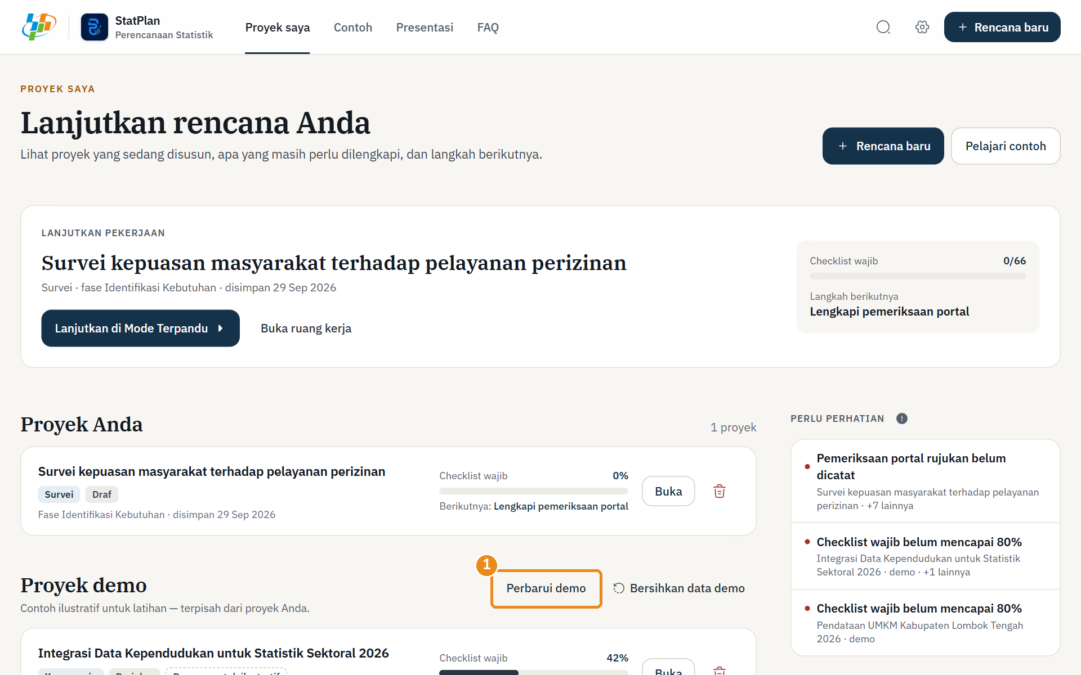
Gambar 24. Halaman Proyek saya
① Tombol Perbarui demo / Muat demo
Tangkapan layar aplikasi StatPlan versi 1.0.0.
Tabel 23. Tombol di Proyek saya
Tombol / tautan | Fungsi | Cara menggunakan | Hasil
Lanjutkan di Mode Terpandu | Melanjutkan belajar proyek terakhir. | Klik pada kartu Lanjutkan pekerjaan. | Mode Terpandu proyek terbuka.
Buka ruang kerja | Membuka Ruang kerja proyek terakhir. | Klik pada kartu Lanjutkan pekerjaan. | Ruang kerja terbuka.
Buka (kartu proyek) | Membuka proyek tertentu. | Klik Buka pada baris proyek. | Ruang kerja proyek terbuka.
Ikon tempat sampah | Menghapus proyek. | Klik ikon, lalu konfirmasi. | Proyek terhapus dari perangkat.
Muat demo / Perbarui demo | Memuat atau menyegarkan lima proyek demo. | Klik di bagian Proyek demo. | Proyek demo (contoh ilustratif) tampil.
Bersihkan data demo | Menghapus proyek demo saja. | Klik, lalu konfirmasi. | Proyek demo hilang; proyek Anda tetap.
Rencana baru, Pelajari contoh | Membuat rencana atau membuka contoh. | Klik di kanan atas. | Rencana baru atau contoh terbuka.

Bagian Perlu perhatian menampilkan hal yang paling perlu dilengkapi pada setiap proyek, dan Ringkasan menghitung jumlah Proyek, Siap ditinjau, dan Siap diekspor.
PERHATIAN · Proyek demo
Proyek demo (SKM, UMKM, kependudukan, padi, sarana pendidikan) adalah contoh ilustratif untuk latihan dan terpisah dari proyek Anda. Nama instansi, tanggal, dan status di dalamnya bukan data sungguhan.

11.2 Bagian atas Ruang kerja
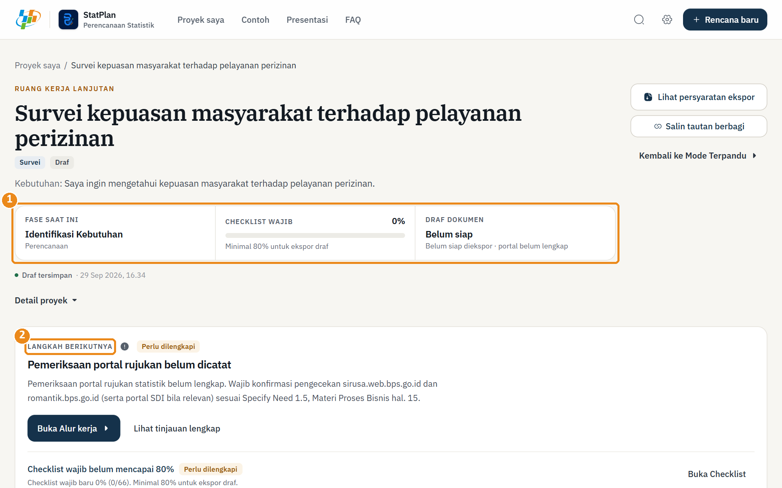
Gambar 25. Ruang kerja — ringkasan proyek dan Langkah berikutnya
① Fase saat ini, Checklist wajib, Draf dokumen ② Langkah berikutnya
Tangkapan layar aplikasi StatPlan versi 1.0.0.
Tabel 24. Bagian atas Ruang kerja
Bagian | Fungsi | Yang diperiksa
Nama proyek dan label jenis | Identitas proyek (mis. Survei · Draf). | Nama dan jenis kegiatan sudah benar.
FASE SAAT INI | Fase proyek yang sedang dikerjakan di Alur kerja. | —
CHECKLIST WAJIB | Persentase butir checklist wajib yang dicentang. “Minimal 80% untuk ekspor draf”. | Sudah mencapai 80%.
DRAF DOKUMEN | Siap diunduh atau Belum siap, dengan alasan singkat. | Status Siap diunduh.
Detail proyek | Penanggung jawab, klasifikasi, metode, portal rujukan, rekomendasi BPS, tanggal dibuat/diperbarui. | Isian sesuai kegiatan.
LANGKAH BERIKUTNYA | Hal paling penting untuk dikerjakan sekarang, dengan tombol langsung ke lokasinya (mis. Buka Alur kerja). | Ikuti tombol yang disarankan.
Lihat persyaratan ekspor | Menuju tab Ekspor. | —
Salin tautan berbagi | Menyalin tautan berisi salinan proyek ke clipboard. | Tautan dibuka penerima untuk mengimpor salinan proyek.
Kembali ke Mode Terpandu | Kembali ke Mode Terpandu proyek. | —
Pilihan Survei / Sensus / Kompromin | Mengubah jenis kegiatan; butir checklist menyesuaikan. | Jenis kegiatan sesuai keputusan 1.5.

TIPS · Menyimpan perubahan
Perubahan di Ruang kerja tersimpan otomatis di browser. Keterangan “Draf tersimpan” beserta waktunya menunjukkan penyimpanan terakhir.

11.3 Sembilan tab Ruang kerja
Setiap tab diawali kotak CARA KERJA TAB INI yang menjelaskan fungsi tab. Urutan tab:
Tabel 25. Tab Ruang kerja
Tab | Fungsi | Yang dapat dilakukan | Yang harus diperiksa sebelum ekspor
Timeline | Jadwal per fase (minggu ke- dan tanggal). | Melihat jadwal. | Periode sesuai rencana (BAB 8).
Alur kerja | Checklist per fase dan subproses; pemeriksaan portal rujukan; draf rekomendasi ke BPS (kegiatan sektoral). | Mencentang butir, mencatat pemeriksaan portal, mengisi draf rekomendasi. | Portal sudah dicek; butir 1.5 dan 2.6 ditandai.
Checklist | Semua butir wajib dikelompokkan per fase. | Mencentang butir yang sudah benar-benar disiapkan. | Checklist wajib ≥ 80%.
Perancangan | Cara, metode, dan moda pengumpulan; sampling (survei). | Memilih cara/metode/moda; memakai kalkulator ukuran sampel. | Cara pengumpulan terisi.
Variabel | Manajer variabel dan ringkasan indikator. | Menambah, mengubah, menghapus variabel. | Setiap variabel punya nama dan definisi (BAB 12).
Instrumen | Rancangan pertanyaan (survei/sensus) atau pemetaan sumber (kompromin). | Menambah dan mengubah pertanyaan. | Instrumen tersusun (BAB 12).
Metadata | Draft MS-Keg, MS-Var, MS-Ind. | Mengisi kolom metadata. | MS-Keg lengkap (BAB 13).
Riwayat | Waktu dibuat, diubah, dan pemeriksaan portal dicatat. | Melihat riwayat. | Tidak memengaruhi ekspor.
Ekspor | Tinjauan sebelum ekspor dan unduh draft. | Memeriksa kekurangan dan mengunduh .docx. | Tidak ada temuan “Perlu dilengkapi” (BAB 14–16).

Tab Alur kerja
Di sebelah kiri terdapat KELOMPOK PEMBELAJARAN berisi delapan fase dengan persentase kemajuannya. Pilih fase, lalu pilih subproses (misalnya 1.5 Pemeriksaan Ketersediaan & Kelayakan Data). Setiap subproses menampilkan penjelasan, Contoh ilustrasi sesuai topik, butir CHECKLIST (bertanda * bila wajib), dan tombol Lanjut ke ….
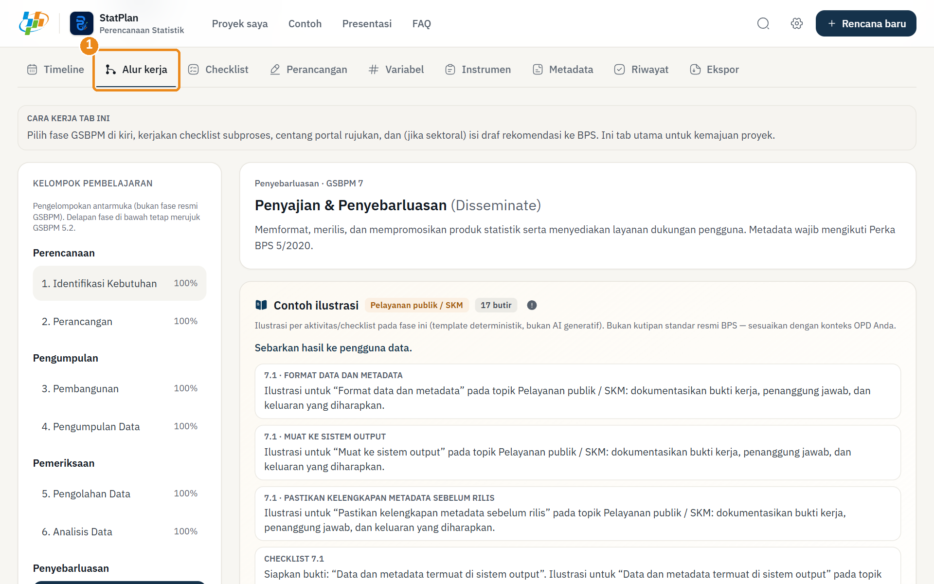
Gambar 26. Tab Alur kerja (proyek demo)
① Tab Alur kerja
Tangkapan layar aplikasi StatPlan versi 1.0.0.
Kotak khusus di tab Alur kerja:
- Pemeriksaan portal rujukan statistik (subproses 1.5): kotak Sudah mengecek sirusa.web.bps.go.id, Sudah mengecek romantik.bps.go.id, dan Catatan hasil pengecekan. Lihat BAB 14.
- Draf rekomendasi kegiatan statistik ke BPS (fase Perancangan, kegiatan sektoral): isian Nama kegiatan, Penyelenggara, Tujuan kegiatan, Periode pelaksanaan, dan Catatan tambahan; klik Ubah untuk mengedit.
PERHATIAN · Draf rekomendasi bukan pengajuan
Materi Proses Bisnis menyebut penyelenggara statistik sektoral mengajukan permintaan rekomendasi kegiatan statistik ke BPS (Hal. 17 & 23). StatPlan hanya membantu menyiapkan bahannya; pengajuan tetap dilakukan melalui prosedur yang berlaku. Di draft, statusnya selalu “Belum diverifikasi”.

Tab Checklist
Menampilkan semua butir checklist per fase dengan kode subproses (mis. “1.1 Masalah kebijakan sudah dirumuskan”). Butir yang tidak relevan dengan jenis kegiatan tidak ditampilkan. Centang hanya butir yang sudah benar-benar Anda siapkan.
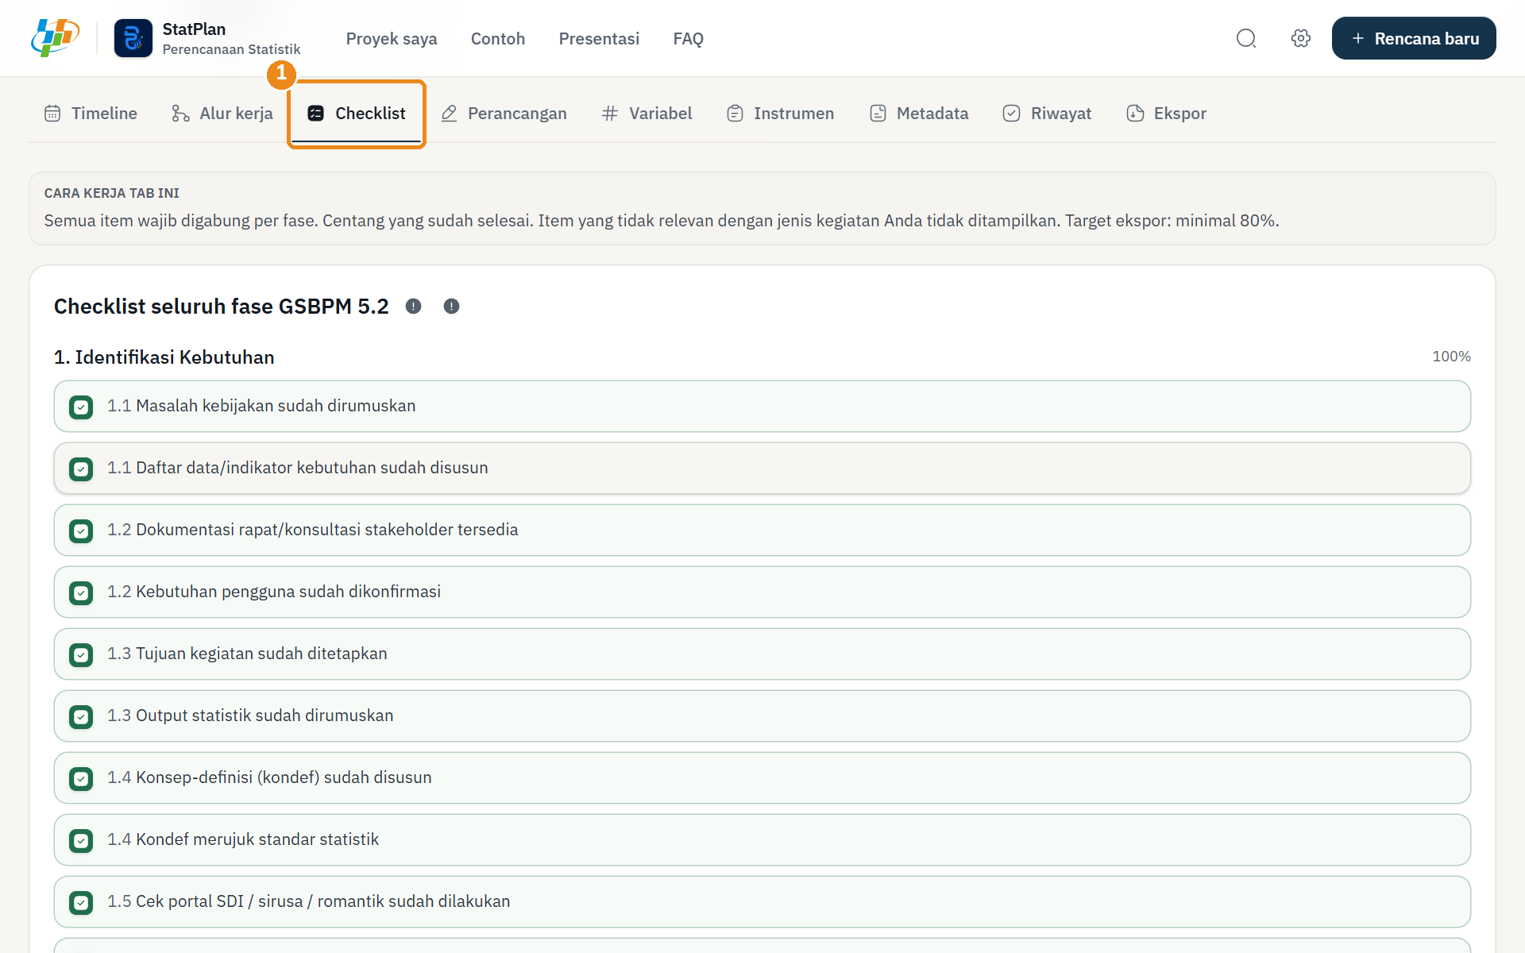
Gambar 27. Tab Checklist (proyek demo)
① Tab Checklist
Tangkapan layar aplikasi StatPlan versi 1.0.0.

Tab Perancangan
Tabel 26. Isian tab Perancangan
Isian | Keterangan
Cara pengumpulan | Survei, Sensus, atau Kompromin. Mengubah cara pengumpulan juga menyesuaikan jenis kegiatan dan checklist yang relevan.
Metode pengumpulan | Wawancara, pengisian mandiri, atau observasi lapangan.
Moda pengumpulan | PAPI (kertas), CAPI (tablet), CATI (telepon), atau CAWI (daring).
Metode sampling (Design 2.4) | Khusus survei: metode pemilihan sampel.
Ukuran sampel | Khusus survei: jumlah sampel yang direncanakan.
Kalkulator ukuran sampel | Isi Populasi (N), Margin error (e) %, dan pilih Rumus (Yamane atau Z + koreksi populasi), lalu klik Terapkan ke ukuran sampel. Hasilnya ilustratif dan perlu ditinjau ahli metodologi.

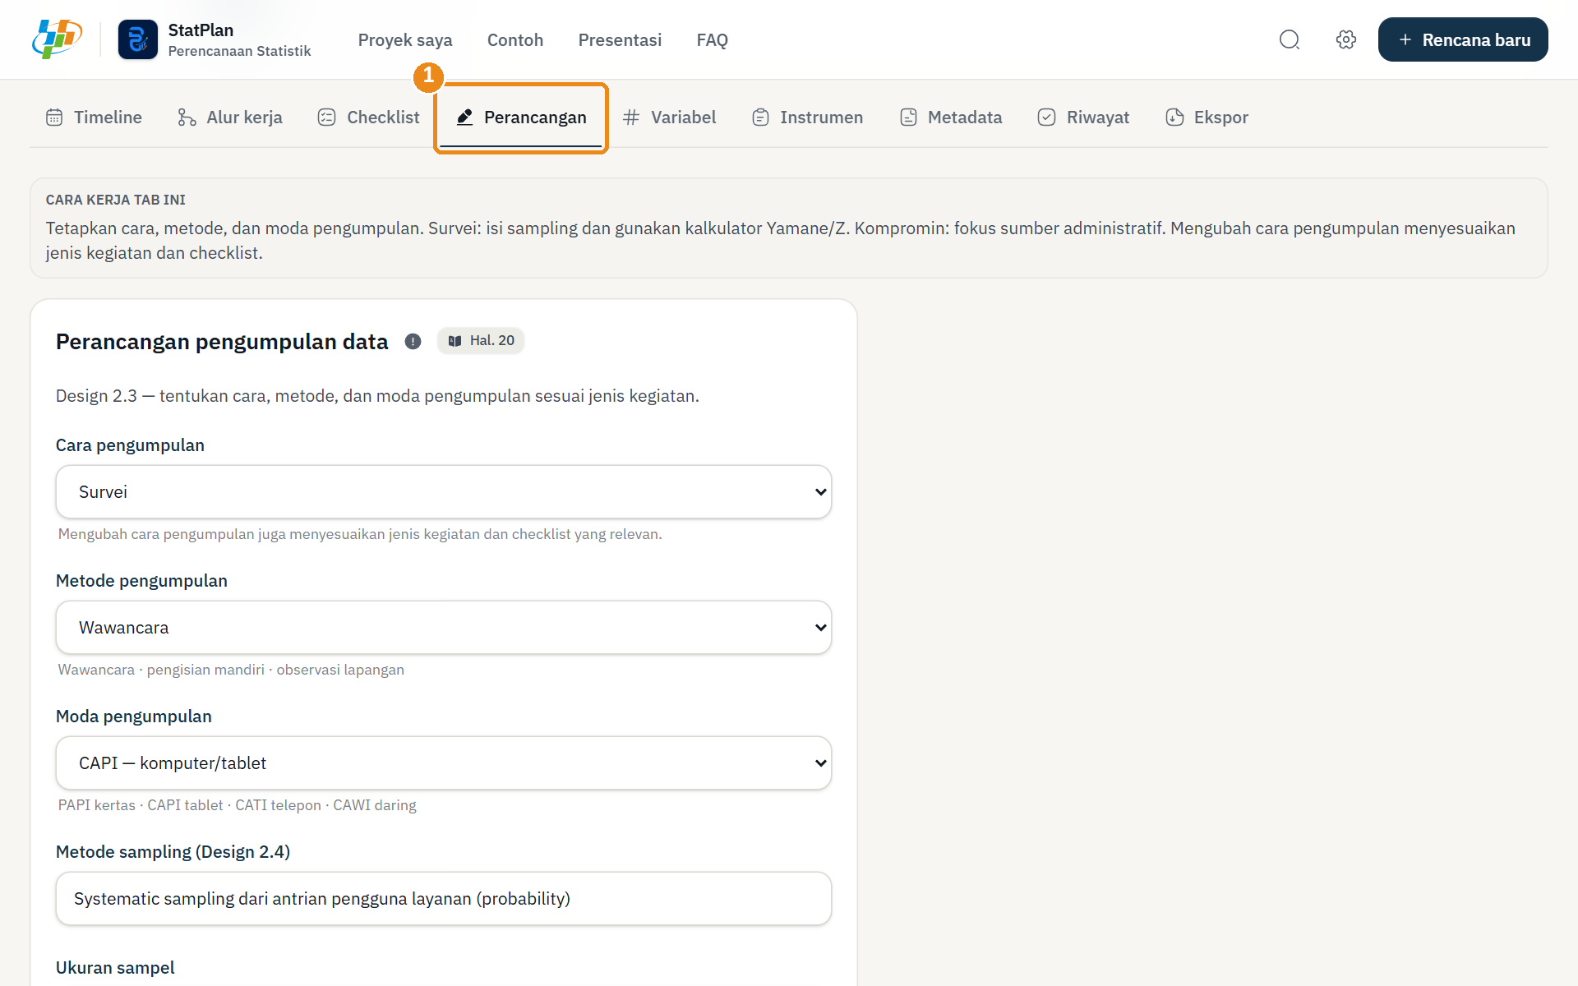
Gambar 28. Tab Perancangan (proyek demo)
① Tab Perancangan
Tangkapan layar aplikasi StatPlan versi 1.0.0.

Tab Riwayat
Menampilkan waktu proyek Dibuat, Terakhir diubah, dan Pemeriksaan portal dicatat. StatPlan hanya menyimpan waktu tersebut — bukan catatan setiap aktivitas. Tab ini tidak memengaruhi ekspor.
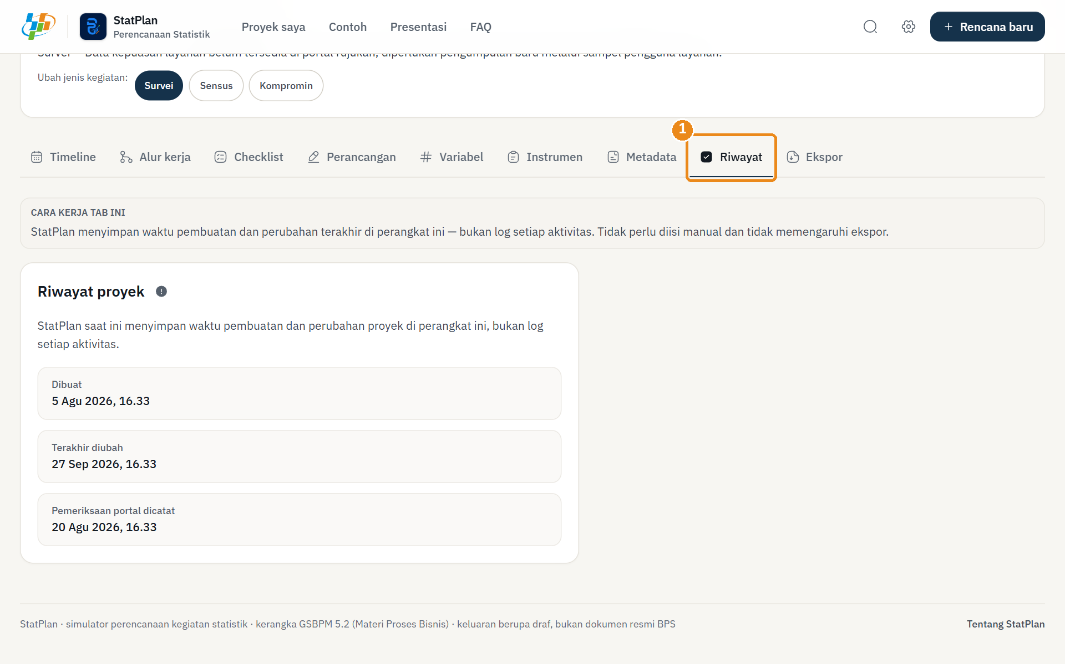
Gambar 29. Tab Riwayat (proyek demo)
① Tab Riwayat
Tangkapan layar aplikasi StatPlan versi 1.0.0.

BAB 12 Variabel, Indikator, dan Instrumen

12.1 Pengertian sederhana
Tabel 27. Variabel, indikator, dan instrumen
Istilah | Arti sederhana | Contoh ilustratif (proyek demo SKM)
Variabel | Informasi yang dikumpulkan dari setiap responden/unit (Materi Proses Bisnis, Hal. 19). | Nama responden, Jenis kelamin, Usia, Kecamatan
Indikator | Angka ringkas yang dihitung dari variabel untuk menggambarkan suatu keadaan. | Indeks Kepuasan Masyarakat (IKM) = Rata-rata tertimbang sembilan unsur pelayanan × 25 (skala 0–100)
Instrumen | Alat pengumpulan data, misalnya kuesioner atau panduan (Materi Proses Bisnis, Hal. 24). | 1. Nama responden; 2. Jenis kelamin responden; 3. Usia responden (tahun)

Hubungan ketiganya: pertanyaan pada instrumen menghasilkan nilai variabel, lalu indikator dihitung dari variabel. Karena itu setiap indikator mencantumkan variabel terkait, dan setiap variabel sebaiknya memiliki pertanyaan atau sumber data.

12.2 Mengisi tab Variabel
LANGKAH 13 Tambah dan lengkapi variabel
TUJUAN | Menyusun daftar variabel kegiatan.
TINDAKAN | 1. Buka Ruang kerja, tab Variabel.  2. Klik + Tambah untuk menambah variabel.  3. Isi Nama variabel* dan Definisi terlebih dahulu.  4. Lengkapi Kategori, Tipe data, Skala, Satuan, Sumber, Contoh nilai, dan Aturan nilai hilang.  5. Gunakan tombol Pindah ke atas/bawah, Duplikat variabel, atau Hapus variabel bila perlu.
HASIL | Variabel tersimpan otomatis dan tampil di draft (bagian Variabel).
CATATAN | Setiap isian memiliki tombol bantuan Cara mengisi: …. Tautan Apa itu variabel? membuka penjelasan FAQ.

Tabel 28. Isian variabel
Isian | Yang ditulis | Contoh ilustratif
Nama variabel* | Nama singkat variabel. | Usia
Definisi | Definisi operasional yang jelas dan dapat diukur. | Usia responden pada saat wawancara
Tipe data / Skala | Kategorik, numerik, teks, atau tanggal; skala nominal/ordinal/interval/rasio. | numerik / rasio
Satuan | Satuan ukuran, bila ada. | tahun
Contoh nilai | Contoh isian yang wajar. | 34
Aturan nilai hilang | Cara mencatat jawaban kosong/tidak tahu. | Kosong / −99 = Tidak diketahui; tidak diisi dengan 0 kecuali benar-benar nol

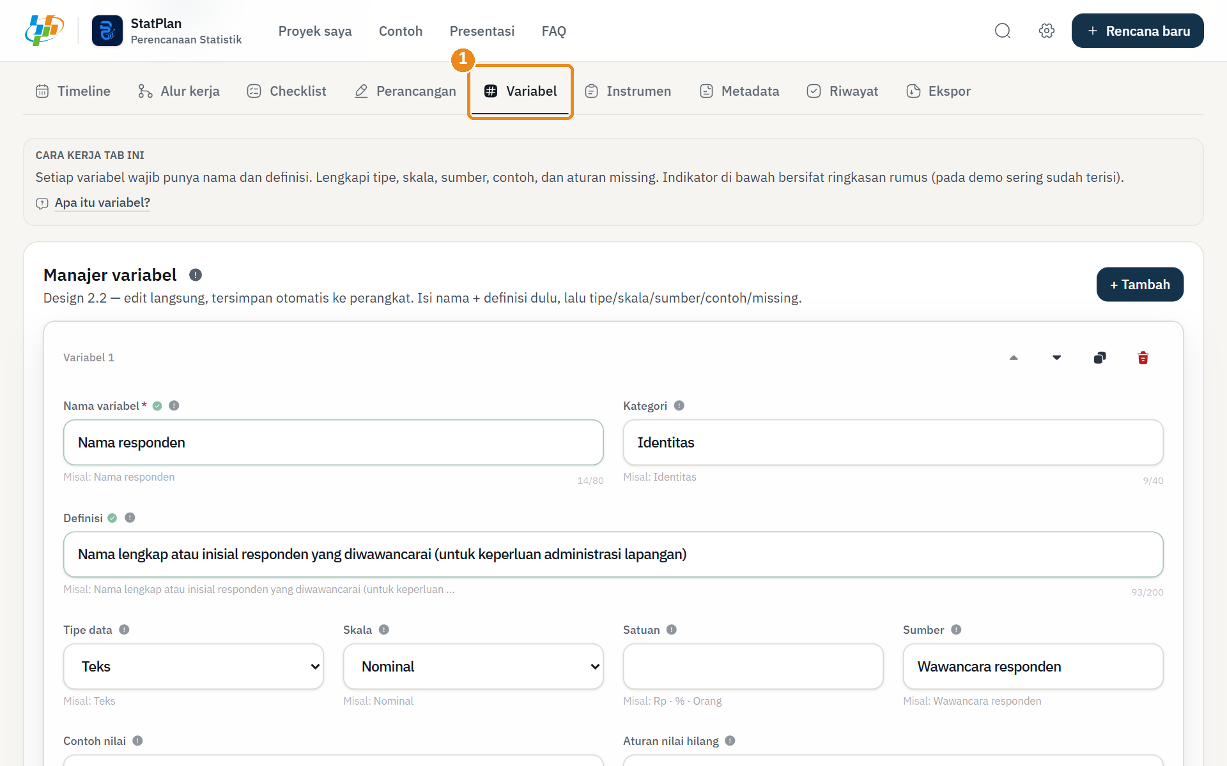
Gambar 30. Tab Variabel — Manajer variabel (proyek demo)
① Tab Variabel
Tangkapan layar aplikasi StatPlan versi 1.0.0.

12.3 Indikator
Di bawah Manajer variabel terdapat bagian Indikator yang menampilkan nama indikator, rumus, dan variabel terkait. Definisi dan satuan indikator dilengkapi pada draft metadata MS-Ind (BAB 13).

12.4 Mengisi tab Instrumen
LANGKAH 14 Susun pertanyaan instrumen
TUJUAN | Menyusun rancangan kuesioner (survei/sensus).
TINDAKAN | 1. Buka tab Instrumen.  2. Klik Tambah untuk menambah pertanyaan.  3. Isi No., Teks pertanyaan*, pilih Tipe (Terbuka, Tertutup, atau Skala), dan isi Opsi jawaban untuk pertanyaan tertutup/skala.  4. Gunakan Duplikat pertanyaan atau Hapus pertanyaan bila perlu.
HASIL | Pertanyaan tersimpan otomatis dan tampil di draft (Lampiran B).
CATATAN | Untuk kompromin tidak ada kuesioner; tab ini dipakai untuk mendokumentasikan pemetaan variabel ke sumber data administrasi.

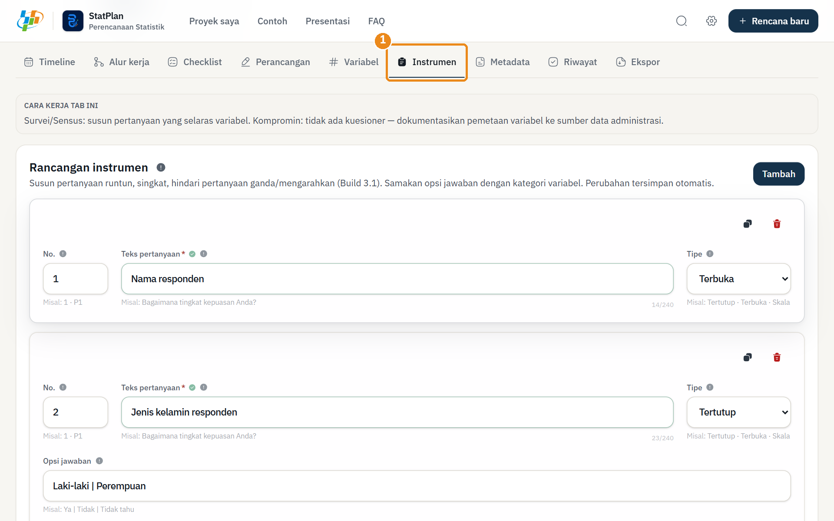
Gambar 31. Tab Instrumen — Rancangan instrumen (proyek demo)
① Tab Instrumen
Tangkapan layar aplikasi StatPlan versi 1.0.0.
TIPS · Tips instrumen
Susun pertanyaan runtut dan singkat, hindari pertanyaan ganda atau mengarahkan, dan samakan opsi jawaban dengan kategori variabel (Materi Proses Bisnis, Build 3.1).

BAB 13 Metadata

Metadata adalah informasi dalam struktur dan format baku untuk menggambarkan dan menjelaskan data (Materi Proses Bisnis, Hal. 58). StatPlan menyediakan tiga draft metadata mengikuti arah Peraturan BPS Nomor 5 Tahun 2020:
Tabel 29. Draft metadata di StatPlan
Bagian | Menjelaskan | Kolom (tanda * = wajib)
MS-Keg | Kegiatan statistik | Nama kegiatan statistik *; Penyelenggara kegiatan *; Tahun kegiatan *; Cakupan wilayah *; Cara pengumpulan data *; Tujuan kegiatan *; Penanggung jawab kegiatan *; Periode pelaksanaan
MS-Var | Variabel | Nama variabel *; Definisi variabel *; Satuan; Sumber informasi *; Metode pengumpulan *; Referensi standar (SDSN / kondef)
MS-Ind | Indikator | Nama indikator *; Definisi indikator *; Rumus / cara perhitungan *; Variabel terkait *; Satuan indikator

LANGKAH 15 Isi draft metadata
TUJUAN | Melengkapi metadata yang diperlukan untuk ekspor.
TINDAKAN | 1. Buka tab Metadata.  2. Lengkapi MS-Keg terlebih dahulu — seluruh kolom bertanda * wajib untuk ekspor.  3. Lengkapi MS-Var dan MS-Ind.  4. Periksa tanda Lengkap di atas setiap bagian.
HASIL | Kolom yang terisi bertanda “Lengkap”; draft memuat bagian Draft Metadata.
CATATAN | Tautan Mengapa metadata diperlukan? membuka penjelasan FAQ.

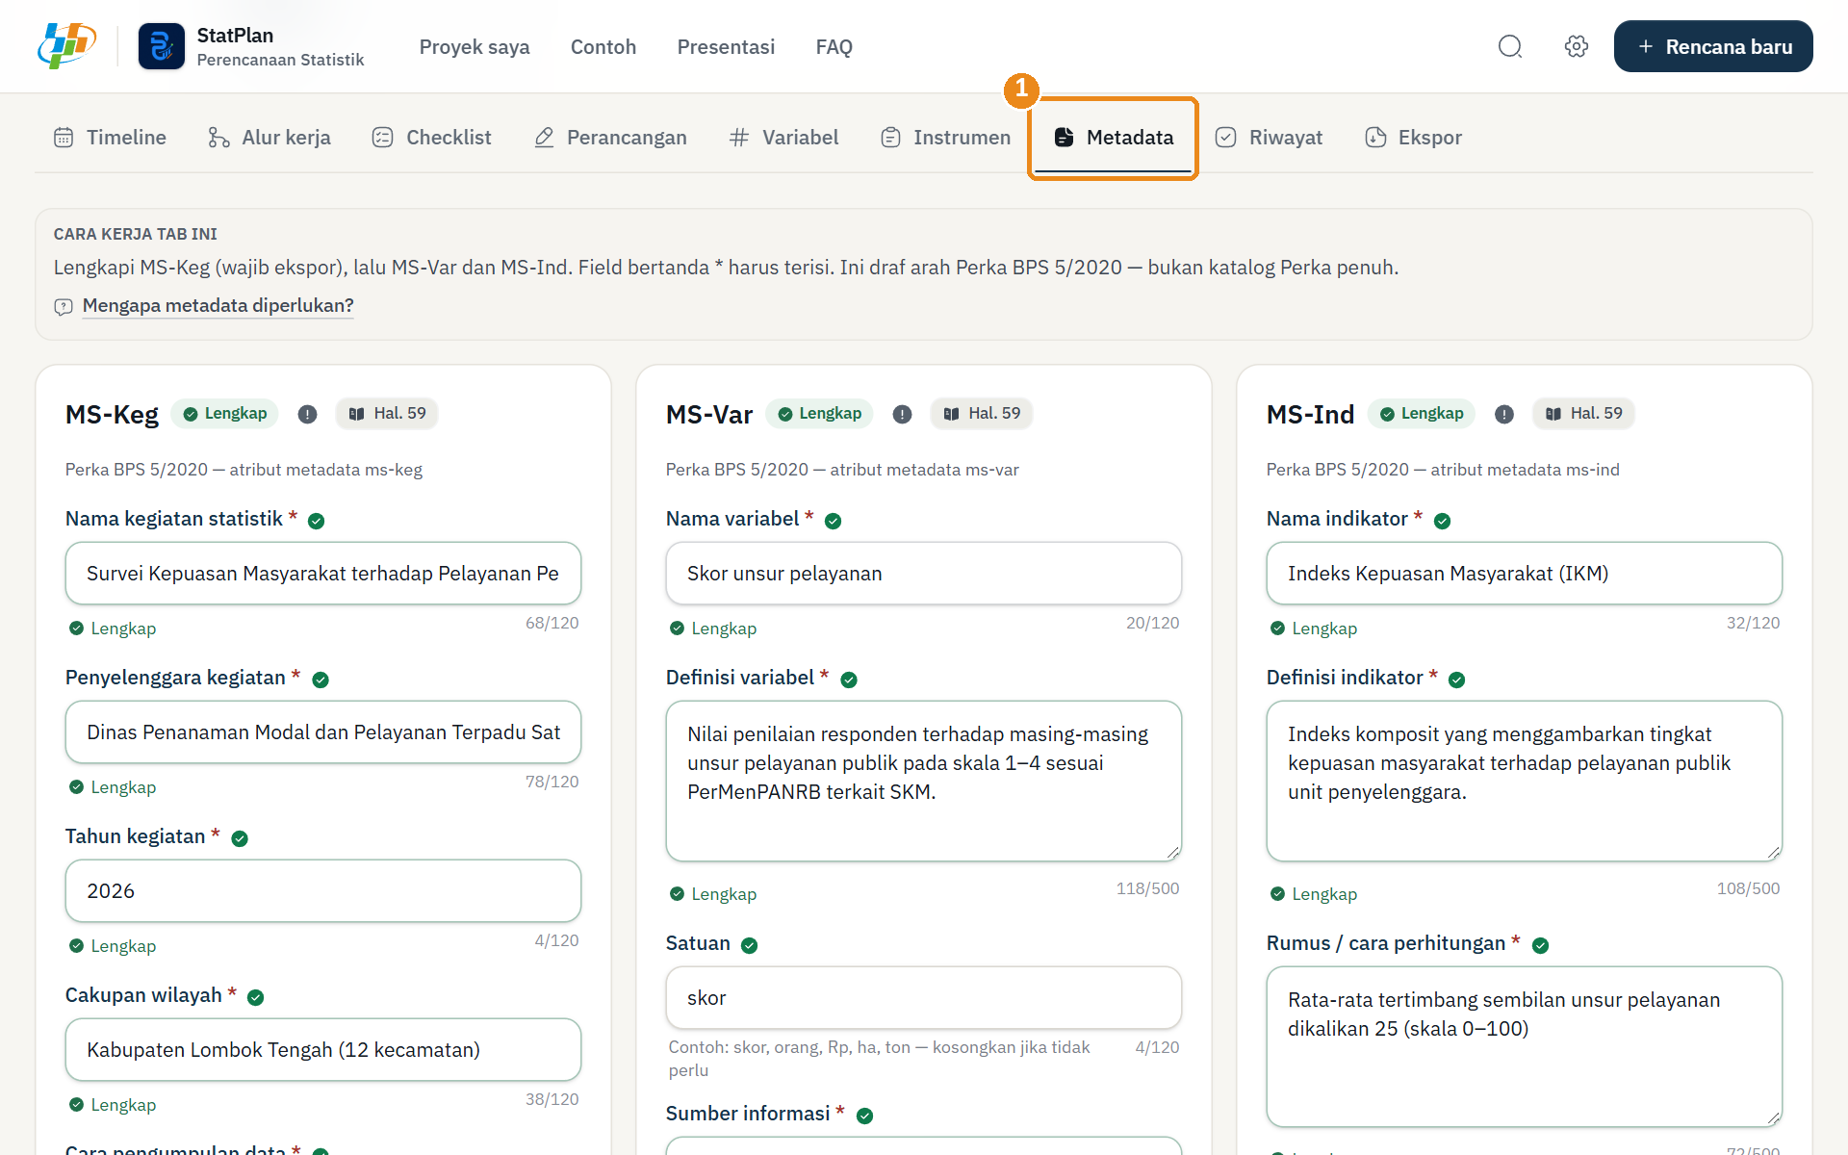
Gambar 32. Tab Metadata — MS-Keg, MS-Var, MS-Ind (proyek demo)
① Tab Metadata
Tangkapan layar aplikasi StatPlan versi 1.0.0.
PERHATIAN · DRAFT METADATA
Metadata di StatPlan adalah rancangan. Di dokumen hasil ekspor bagian ini berjudul “Draft Metadata” dengan keterangan: struktur metadata merupakan rancangan yang perlu disesuaikan dan diverifikasi sesuai ketentuan yang berlaku. StatPlan tidak mengirim atau mendaftarkan metadata ke sistem BPS.

13.1 Yang diperiksa sebelum ekspor
- MS-Keg lengkap: tanpa ini draft tidak dapat diunduh.
- Nama kegiatan dan penyelenggara di MS-Keg sama dengan identitas proyek.
- MS-Var dan MS-Ind (disarankan) menjelaskan variabel dan indikator utama.

BAB 14 Pemeriksaan dan Validasi

Pemeriksaan (validasi) di StatPlan adalah pemeriksaan kelengkapan draft oleh aturan StatPlan. Hasilnya ditampilkan di tab Ekspor, bagian TINJAUAN SEBELUM EKSPOR, dan diringkas di kartu Langkah berikutnya Ruang kerja.
PERHATIAN · Validasi StatPlan bukan persetujuan BPS
Tinjauan ini dibuat oleh aturan StatPlan untuk membantu kelengkapan draft — bukan validasi resmi BPS dan tidak menjamin kebenaran metodologi.

14.1 Cara mengetahui bagian yang belum lengkap
LANGKAH 16 Buka tinjauan sebelum ekspor
TUJUAN | Melihat daftar kekurangan.
TINDAKAN | 1. Di Ruang kerja, klik tab Ekspor (atau Lihat persyaratan ekspor).  2. Baca bagian TINJAUAN SEBELUM EKSPOR.  3. Klik Mengapa & cara memperbaiki untuk membaca alasan dan cara memperbaiki.
HASIL | Daftar temuan dikelompokkan menjadi Perlu dilengkapi dan Perlu ditinjau.

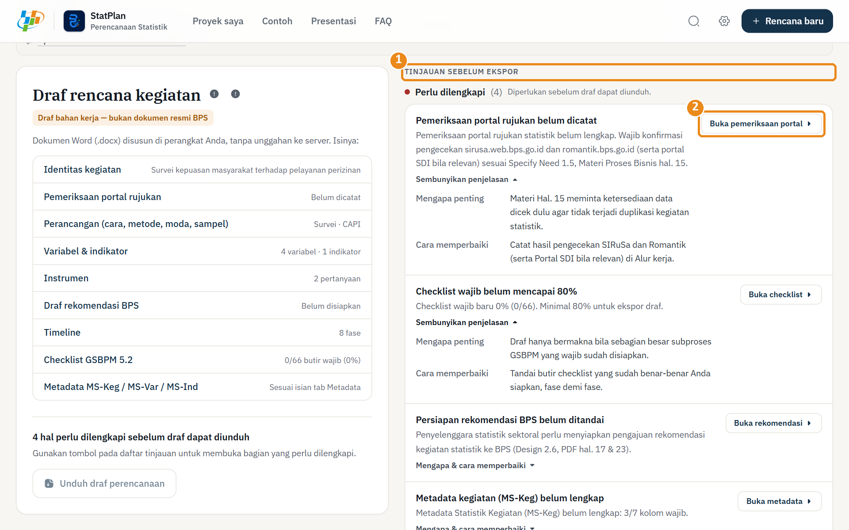
Gambar 33. Tinjauan sebelum ekspor pada proyek yang belum lengkap
① Tinjauan sebelum ekspor ② Tombol perbaikan Buka pemeriksaan portal
Tangkapan layar aplikasi StatPlan versi 1.0.0.
Tabel 30. Kelompok hasil pemeriksaan
Kelompok / status | Arti | Pengaruh pada ekspor
Perlu dilengkapi | Kekurangan yang wajib diselesaikan. | Menghalangi unduhan draft.
Perlu ditinjau | Saran perbaikan. | Tidak menghalangi unduhan draft.
Sudah siap ditinjau | Tidak ada yang perlu dilengkapi untuk draft ini. | Tombol Unduh draf perencanaan aktif.

14.2 Daftar temuan dan cara memperbaikinya
Tabel 31. Temuan pemeriksaan StatPlan
Temuan (judul di aplikasi) | Status | Arti | Cara memperbaiki | Tombol → lokasi
Pemeriksaan portal rujukan belum dicatat | Perlu dilengkapi | Materi Hal. 15 meminta ketersediaan data dicek dulu agar tidak terjadi duplikasi kegiatan statistik. | Catat hasil pengecekan SIRuSa dan Romantik (serta Portal SDI bila relevan) di Alur kerja. | Buka pemeriksaan portal → Alur kerja → 1.5 (portal)
Checklist wajib belum mencapai 80% | Perlu dilengkapi | Draf hanya bermakna bila sebagian besar subproses GSBPM yang wajib sudah disiapkan. | Tandai butir checklist yang sudah benar-benar Anda siapkan, fase demi fase. | Buka checklist → Tab Checklist
Persiapan rekomendasi BPS belum ditandai | Perlu dilengkapi (sektoral) | Penyelenggara statistik sektoral mengajukan rekomendasi kegiatan statistik ke BPS (Materi Hal. 17 & 23). | Lengkapi draf rekomendasi di Alur kerja, lalu tandai butir 2.6. | Buka rekomendasi → Alur kerja → Perancangan (2.6)
Metadata kegiatan (MS-Keg) belum lengkap | Perlu dilengkapi | Data statistik perlu metadata dengan struktur baku (Materi Hal. 58–59). | Lengkapi kolom wajib Metadata Statistik Kegiatan. | Buka metadata → Tab Metadata (MS-Keg)
Keputusan jenis kegiatan belum ditandai | Perlu ditinjau | Survei, sensus, atau kompilasi menentukan apakah sampel dan penimbang diperlukan. | Tandai butir keputusan jenis kegiatan (1.5) setelah pemeriksaan data. | Buka alur kerja → Alur kerja → 1.5
Formulir draf rekomendasi belum lengkap | Perlu ditinjau (sektoral) | Nama kegiatan dan penyelenggara diperlukan agar draf rekomendasi dapat ditinjau. | Isi nama kegiatan dan penyelenggara pada formulir rekomendasi. | Buka rekomendasi → Alur kerja → Draf rekomendasi
Metadata variabel (MS-Var) belum lengkap | Perlu ditinjau | Setiap variabel perlu dokumentasi agar data dapat dipahami dan dipakai ulang. | Lengkapi kolom wajib Metadata Statistik Variabel. | Buka metadata → Tab Metadata (MS-Var)
Metadata indikator (MS-Ind) belum lengkap | Perlu ditinjau | Indikator perlu dokumentasi dasar pembentukannya sebelum disajikan. | Lengkapi kolom wajib Metadata Statistik Indikator. | Buka metadata → Tab Metadata (MS-Ind)
Belum ada variabel | Perlu ditinjau | Variabel adalah dasar instrumen dan tabel output (Merancang Variabel, 2.2). | Tambahkan variabel yang dibutuhkan output Anda. | Buka variabel → Tab Variabel
Ada variabel tanpa definisi | Perlu ditinjau | Definisi yang sama untuk semua pihak mencegah salah tafsir saat pengumpulan. | Lengkapi definisi setiap variabel. | Buka variabel → Tab Variabel
Cara/metode/moda belum lengkap | Perlu ditinjau | Rancangan pengumpulan menentukan instrumen, petugas, dan jadwal (Merancang Pengumpulan Data, 2.3). | Pilih cara, metode, dan moda pengumpulan data. | Buka perancangan → Tab Perancangan
Belum ada pertanyaan instrumen | Perlu ditinjau (survei/sensus) | Instrumen diperlukan untuk memperoleh data sesuai rancangan (3.1). | Tambahkan pertanyaan pada instrumen. | Buka instrumen → Tab Instrumen
Rancangan sampel belum ditandai | Perlu ditinjau (survei) | Survei memerlukan kerangka dan metode sampling (Merancang Kerangka Sampel, 2.4). | Lengkapi rancangan sampling di Perancangan. | Buka perancangan → Alur kerja → 2.4

14.3 Contoh perbaikan: pemeriksaan portal rujukan
LANGKAH 17 Catat pemeriksaan portal rujukan
TUJUAN | Menyelesaikan temuan “Pemeriksaan portal rujukan belum dicatat”.
TINDAKAN | 1. Periksa sendiri ketersediaan data di sirusa.web.bps.go.id dan romantik.bps.go.id (serta Portal SDI bila relevan) melalui browser.  2. Di tab Ekspor, klik Buka pemeriksaan portal. Alur kerja langsung terbuka pada subproses 1.5.  3. Centang Sudah mengecek sirusa.web.bps.go.id dan Sudah mengecek romantik.bps.go.id.  4. Tulis hasilnya di Catatan hasil pengecekan.  5. Centang butir checklist 1.5 yang sudah dilakukan.
HASIL | Pemeriksaan portal berstatus “Sudah dikonfirmasi” dan temuan hilang dari tinjauan.
CATATAN | StatPlan tidak memeriksa portal secara otomatis; centang hanya setelah Anda benar-benar memeriksanya.

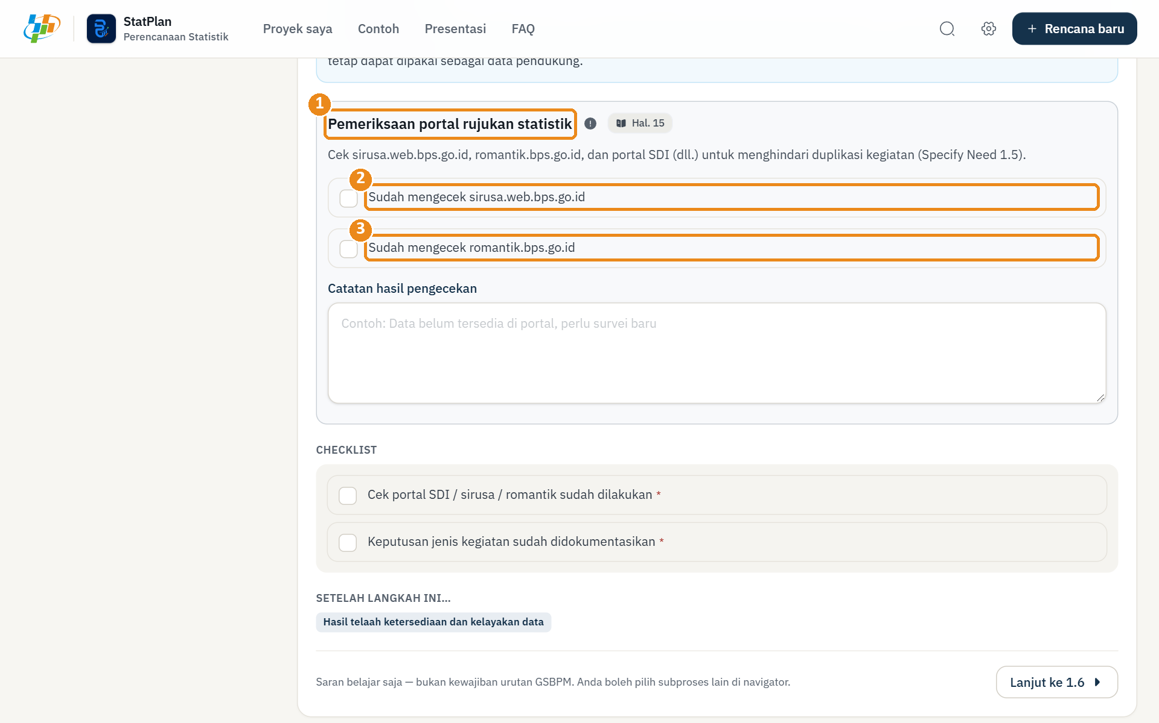
Gambar 34. Alur kerja subproses 1.5 — pemeriksaan portal rujukan
① Pemeriksaan portal rujukan statistik ② Sudah mengecek sirusa.web.bps.go.id ③ Sudah mengecek romantik.bps.go.id
Tangkapan layar aplikasi StatPlan versi 1.0.0.

14.4 Kapan memeriksa ulang
- Setiap kali Anda mengubah isian yang terkait dengan temuan — tinjauan diperbarui otomatis.
- Sebelum menekan Unduh draf perencanaan.
- Setelah memperbaiki kesalahan yang ditemukan pada draft hasil unduhan.

BAB 15 Menyiapkan Draft Perencanaan

Sebelum mengekspor, periksa hal berikut. Kolom “Lokasi” menunjukkan tempat memeriksanya di aplikasi.
Tabel 32. Checklist sebelum ekspor
☐ | Yang diperiksa | Lokasi
☐ | Identitas kegiatan: nama, penyelenggara, penanggung jawab, cakupan wilayah | Tab Metadata (MS-Keg); Detail proyek
☐ | Jenis kegiatan (Survei/Sensus/Kompromin) sesuai keputusan | Bagian atas Ruang kerja; Alur kerja 1.5
☐ | Tujuan kegiatan | MS-Keg “Tujuan kegiatan”; hasil yang dipilih di Rencana baru
☐ | Timeline dan periode | Tab Timeline
☐ | Pemeriksaan portal rujukan dicatat | Alur kerja → 1.5
☐ | Cara, metode, dan moda pengumpulan; sampling (survei) | Tab Perancangan
☐ | Variabel lengkap dengan definisi | Tab Variabel
☐ | Indikator dan rumusnya | Tab Variabel (bagian Indikator); MS-Ind
☐ | Instrumen / pemetaan sumber data | Tab Instrumen
☐ | Draft metadata MS-Keg lengkap; MS-Var dan MS-Ind | Tab Metadata
☐ | Checklist GSBPM wajib ≥ 80% dan hanya butir yang benar-benar disiapkan | Tab Checklist
☐ | Draf rekomendasi ke BPS (kegiatan sektoral) | Alur kerja → Perancangan
☐ | Tidak ada temuan “Perlu dilengkapi”; temuan “Perlu ditinjau” sudah dipertimbangkan | Tab Ekspor
☐ | Isian contoh ilustratif sudah diganti dengan data kegiatan Anda | Semua tab

PERHATIAN · Checklist StatPlan ≠ kelengkapan BPS
Checklist dan pemeriksaan di StatPlan adalah alat bantu internal untuk menghasilkan draft. Keduanya bukan daftar kelengkapan atau persetujuan BPS.

BAB 16 Ekspor dan Unduh Draft

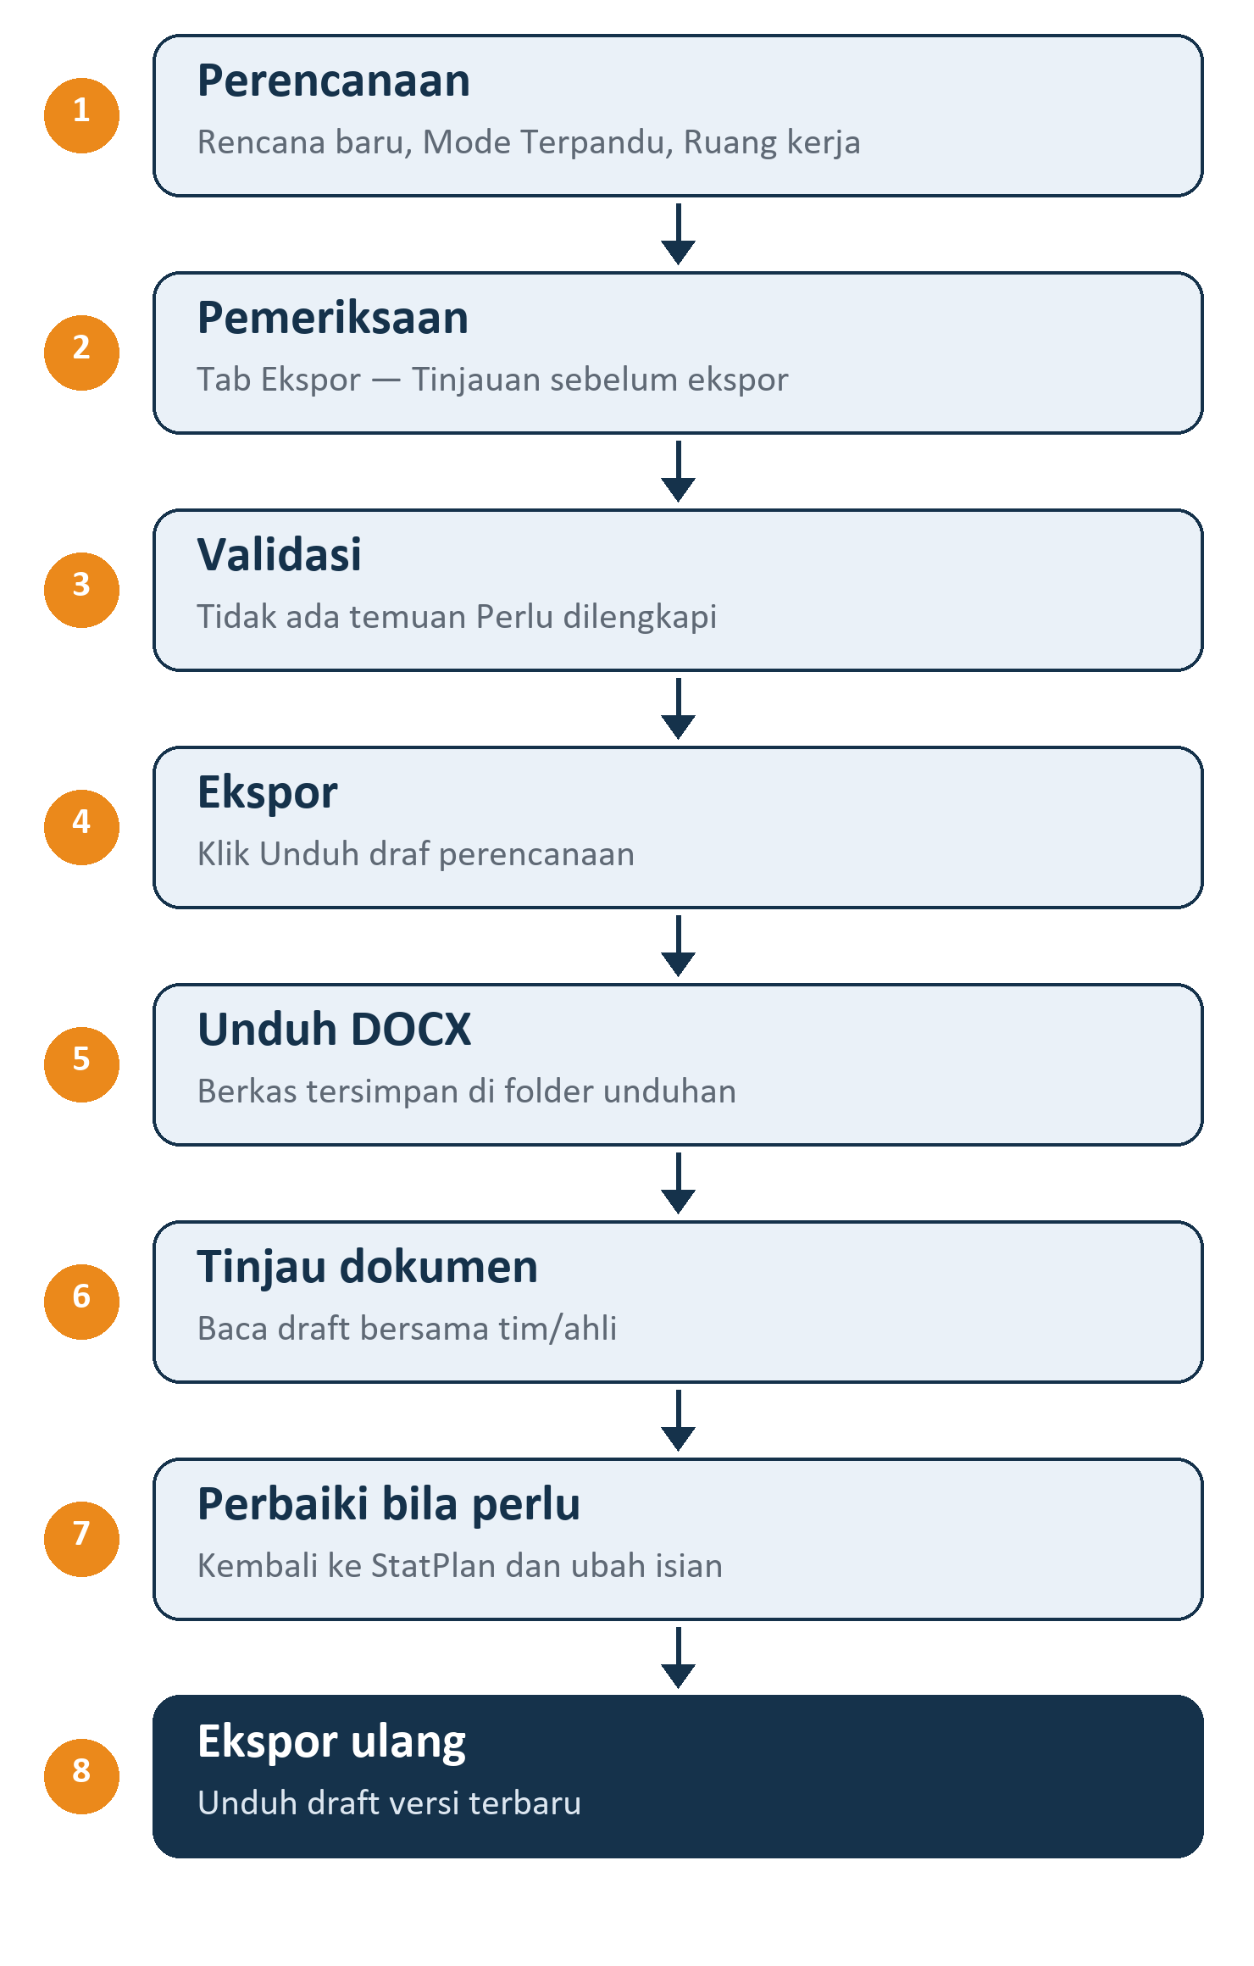
Gambar 35. Alur ekspor dan perbaikan draft
Diagram (bukan tangkapan layar).
LANGKAH 18 Buka halaman ekspor
TUJUAN | Menuju tempat mengunduh draft.
TINDAKAN | Di Ruang kerja, klik tab Ekspor; atau klik Lihat persyaratan ekspor; atau di Mode Terpandu selesai klik Unduh draf.
HASIL | Tab Ekspor terbuka dengan kartu Draf rencana kegiatan dan TINJAUAN SEBELUM EKSPOR.

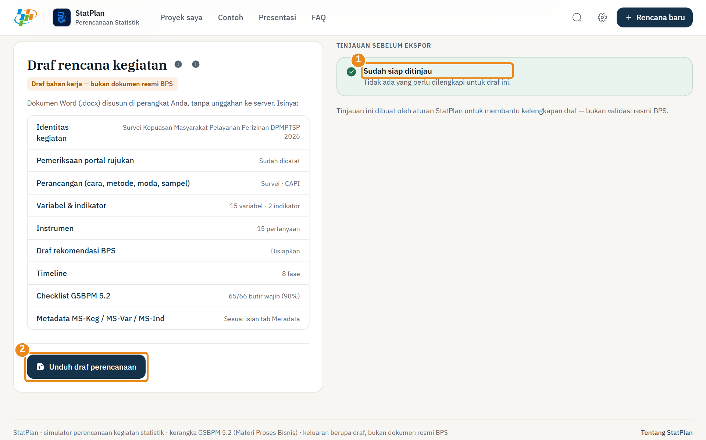
Gambar 36. Tab Ekspor pada proyek yang siap diunduh (proyek demo)
① Status Sudah siap ditinjau ② Tombol Unduh draf perencanaan
Tangkapan layar aplikasi StatPlan versi 1.0.0.

16.1 Apa yang ditampilkan di tab Ekspor
Tabel 33. Isi tab Ekspor
Bagian | Isi
Draf rencana kegiatan | Label “Draf bahan kerja — bukan dokumen resmi BPS” dan daftar isi draft: Identitas kegiatan, Pemeriksaan portal rujukan, Perancangan, Variabel & indikator, Instrumen, Draf rekomendasi BPS (sektoral), Timeline, Checklist GSBPM 5.2, Metadata — masing-masing dengan status singkat.
TINJAUAN SEBELUM EKSPOR | Status kelengkapan: Sudah siap ditinjau, atau daftar Perlu dilengkapi dan Perlu ditinjau (BAB 14).
Unduh draf perencanaan | Tombol ekspor. Aktif bila tidak ada temuan Perlu dilengkapi; jika belum, tampil jumlah hal yang perlu dilengkapi.
Apakah hasil ini dokumen resmi BPS? | Tautan ke jawaban FAQ.

LANGKAH 19 Unduh draft
TUJUAN | Menghasilkan dan mengunduh berkas .docx.
TINDAKAN | 1. Pastikan status Sudah siap ditinjau.  2. Klik Unduh draf perencanaan.  3. Tunggu beberapa detik; dokumen disusun di perangkat Anda tanpa diunggah ke server.  4. Perhatikan pemberitahuan “Ekspor berhasil — draf dokumen diunduh”.
HASIL | Berkas bernama StatPlan-<nama-kegiatan>.docx tersimpan di folder unduhan browser (umumnya folder Downloads/Unduhan). Status proyek menjadi Siap ditinjau.
CATATAN | Jika muncul “Ekspor gagal. Coba lagi.”, klik tombol unduh sekali lagi.

16.2 Membuka dan membaca berkas
1. Buka folder unduhan browser (di Chrome: menu unduhan, lalu Tampilkan di folder).
2. Klik dua kali berkas StatPlan-….docx untuk membukanya di Microsoft Word.
3. Jika Word menampilkan tampilan terproteksi (Protected View), klik Enable Editing/Aktifkan Pengeditan bila ingin mengubah isi.
4. Baca draft dari sampul sampai lampiran. Struktur dokumen dijelaskan di BAB 17.

16.3 Yang diperiksa setelah unduh
- Nama kegiatan, penyelenggara, dan periode pada sampul dan Informasi Dokumen.
- Ringkasan Perencanaan sesuai kebutuhan dan tujuan.
- Variabel, indikator, dan instrumen lengkap dan konsisten.
- Timeline sesuai rencana.
- Tidak ada isian contoh ilustratif yang tertinggal.
- Bagian Catatan dan Batasan dibaca dan dipahami.

16.4 Jika ada data yang salah
LANGKAH 20 Perbaiki dan ekspor ulang
TUJUAN | Memperbarui draft setelah menemukan kesalahan.
TINDAKAN | 1. Kembali ke StatPlan dan buka proyek dari Proyek saya → Buka.  2. Perbaiki isian di tab terkait (lihat kolom Lokasi pada BAB 15).  3. Buka tab Ekspor dan pastikan status Sudah siap ditinjau.  4. Klik Unduh draf perencanaan lagi.
HASIL | Berkas draft baru terunduh dengan data terbaru.
CATATAN | Perbaikan di Word tidak kembali ke StatPlan. Agar draft berikutnya tetap benar, lakukan perbaikan di StatPlan lalu ekspor ulang. Berkas lama dapat dihapus atau diganti namanya.

PERHATIAN · Hasil akhir adalah draft
Berkas hasil ekspor adalah DRAFT PERENCANAAN KEGIATAN STATISTIK — bukan dokumen resmi BPS. Tinjau bersama tim, pimpinan, atau ahli metodologi sebelum dipakai dalam proses resmi.

BAB 17 Memahami Dokumen Hasil Ekspor

Struktur di bawah ini diambil dari dokumen yang benar-benar dihasilkan StatPlan 1.0.0.
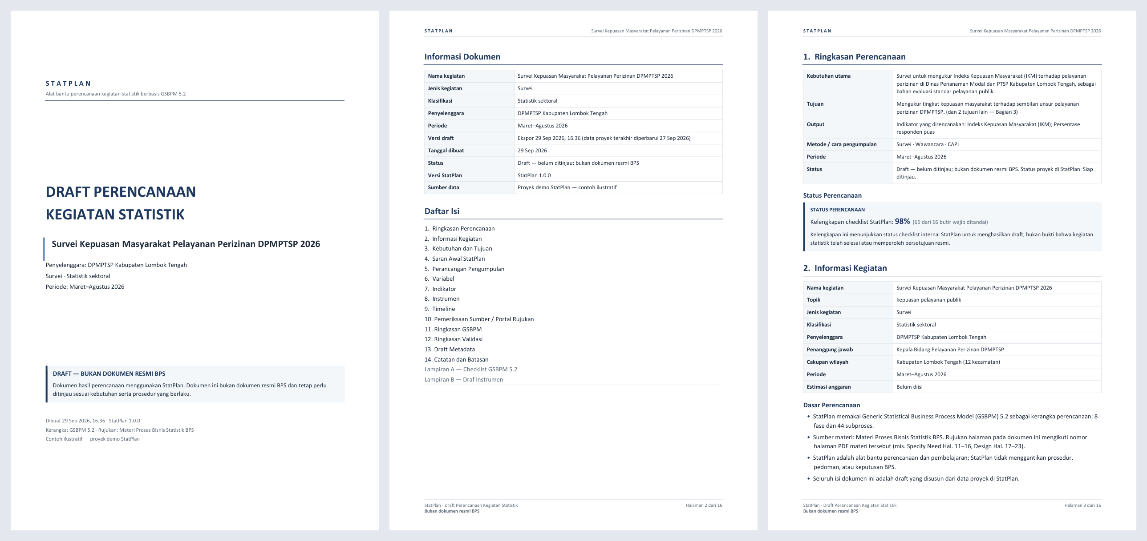
Gambar 37. Halaman awal draft hasil unduhan: sampul, Informasi Dokumen dan Daftar Isi, Ringkasan Perencanaan
Halaman 1–3 dari berkas yang benar-benar diunduh dari StatPlan (16 halaman, proyek demo SKM — contoh ilustratif).
Tabel 34. Struktur dokumen hasil ekspor
Bagian dokumen | Isi dan cara membacanya
Sampul | Identitas StatPlan (tanpa kop instansi), judul “DRAFT PERENCANAAN KEGIATAN STATISTIK”, nama kegiatan, penyelenggara, jenis dan klasifikasi, periode, serta kotak “DRAFT — BUKAN DOKUMEN RESMI BPS”.
Informasi Dokumen | Nama kegiatan, jenis, klasifikasi, penyelenggara, periode, versi draft (waktu ekspor), tanggal dibuat, status, dan versi StatPlan.
Daftar Isi | Daftar 14 bagian dan lampiran.
1. Ringkasan Perencanaan | Kebutuhan utama, tujuan, output, metode, periode, status — dan kotak Status Perencanaan: persentase checklist StatPlan, dengan keterangan bahwa angka ini bukan bukti kegiatan selesai atau disetujui.
2. Informasi Kegiatan | Identitas kegiatan dan Dasar Perencanaan (GSBPM 5.2, Materi Proses Bisnis, StatPlan sebagai alat bantu).
3. Kebutuhan dan Tujuan | A. Kebutuhan, B. Permasalahan, C. Tujuan, D. Output, E. Pengguna hasil — dari Rencana baru dan format kerja 1.1–1.3. Bagian yang belum diisi tertulis “Belum diuraikan di StatPlan”.
4. Saran Awal StatPlan | Saran awal metode dari aturan sederhana StatPlan, tanpa persentase, beserta alasannya. Bukan keputusan atau rekomendasi resmi BPS.
5. Perancangan Pengumpulan | Cara, metode, moda, sampling, kerangka sampel, ukuran sampel; untuk kegiatan sektoral juga draf informasi pengajuan rekomendasi berstatus “Belum diverifikasi”.
6–8. Variabel, Indikator, Instrumen | Tabel variabel (definisi, tipe/skala, satuan, contoh, nilai hilang), tabel indikator, dan ringkasan instrumen.
9. Timeline | Tabel fase dan periode serta gambaran jadwal (batang per minggu), dengan catatan “Contoh jadwal perencanaan — bukan durasi wajib BPS.”
10. Pemeriksaan Sumber / Portal Rujukan | Status SIRuSa dan Romantik sesuai catatan pengguna, tanggal, dan catatan. StatPlan tidak memverifikasi portal secara otomatis.
11. Ringkasan GSBPM | Delapan fase: jumlah subproses, status checklist, dan output kunci.
12. Ringkasan Validasi | Status, Temuan, Dampak, Tindakan — dari pemeriksaan kelengkapan StatPlan; bukan validasi resmi BPS.
13. Draft Metadata | MS-Keg, MS-Var, MS-Ind sebagai rancangan yang perlu disesuaikan dan diverifikasi.
14. Catatan dan Batasan | Status draft, batasan StatPlan, rujukan halaman materi.
Lampiran A | Checklist GSBPM 5.2 per subproses (✓ ditandai, ☐ belum).
Lampiran B | Draf instrumen: daftar pertanyaan dan pilihan jawaban (bila ada).
Kaki halaman | “StatPlan · Draft Perencanaan Kegiatan Statistik · Bukan dokumen resmi BPS · Halaman X dari Y”.

PERHATIAN · Dokumen adalah draft perencanaan
Seluruh isi dokumen berasal dari isian proyek Anda. Dokumen ini adalah bahan kerja untuk ditinjau — bukan dokumen resmi, persetujuan, atau rekomendasi BPS.

BAB 18 Kesalahan Umum dan Solusinya

Tabel 35. Kesalahan umum dan solusinya
Situasi | Penyebab | Solusi
Belum tahu harus mulai dari mana | Belum pernah menyusun kegiatan statistik. | Buka Pelajari contoh (BAB 5), lalu Gunakan contoh ini untuk membuat rencana; atau klik Bingung mulai dari mana? di Rencana baru.
Tombol Lanjutkan di Langkah 1 tidak aktif | Cerita kebutuhan kurang dari 12 karakter. | Tulis satu–dua kalimat kebutuhan, atau pilih contoh kalimat.
Belum tahu apa yang harus diisi | Istilah atau isian belum dipahami. | Baca bagian Apa? dan Contoh pada kartu subproses (BAB 9–10), tombol Cara mengisi: …, atau menu FAQ.
Timeline belum sesuai | Tanggal atau pembagian fase kurang tepat. | Sebelum proyek dibuat: ubah tanggal atau klik Sesuaikan jadwal (BAB 8). Setelah proyek dibuat: tanggal tidak dapat diubah — buat rencana baru.
Fase berikutnya terkunci di Mode Terpandu | Fase sebelumnya belum diselesaikan. | Tandai semua subproses Sudah dipahami, lalu klik Selesai memahami tahap ini.
Tombol Selesai memahami tahap ini tidak aktif | Masih ada subproses yang belum ditandai. | Buka kartu yang belum bertanda dan klik Tandai sudah dipahami.
Masih ada bagian belum lengkap | Ada temuan pemeriksaan. | Buka tab Ekspor → TINJAUAN SEBELUM EKSPOR, lalu klik tombol perbaikan pada setiap temuan (BAB 14).
Draft belum bisa diekspor | Masih ada temuan Perlu dilengkapi. | Selesaikan: pemeriksaan portal, checklist wajib ≥ 80%, MS-Keg lengkap, dan persiapan rekomendasi (sektoral).
Isian format kerja tidak muncul di Ruang kerja/draft | Format kerja Mode Terpandu tidak disalin otomatis ke tab Ruang kerja. | Isi juga bagian terkait di Ruang kerja (mis. Variabel, Metadata). Isian 1.1–1.3 dan 2.4 dipakai pada draft bagian Kebutuhan dan Tujuan serta Perancangan.
Data yang sudah diisi ingin diubah | Perubahan rencana. | Buka proyek dari Proyek saya → Buka, lalu ubah di tab terkait; atau buka kembali format kerja di Mode Terpandu.
Proyek tidak ditemukan | Dibuka dari perangkat/browser lain, atau data browser dihapus. | Buka dari perangkat dan browser yang sama. Untuk memindahkan salinan, gunakan Salin tautan berbagi.
Sudah unduh tetapi menemukan kesalahan | Isian di StatPlan keliru. | Kembali ke StatPlan, perbaiki, periksa tab Ekspor, lalu Unduh draf perencanaan lagi (BAB 16.4).
Muncul “Proyek terlalu besar untuk tautan …” | Proyek terlalu besar untuk dibagikan lewat tautan. | Bagikan berkas draft .docx sebagai gantinya.

BAB 19 FAQ Pengguna

Halaman FAQ (menu FAQ) berisi 52 pertanyaan dalam 8 kategori, dilengkapi kotak pencarian. Berikut pertanyaan yang paling relevan untuk penggunaan operasional, dikutip dari aplikasi.
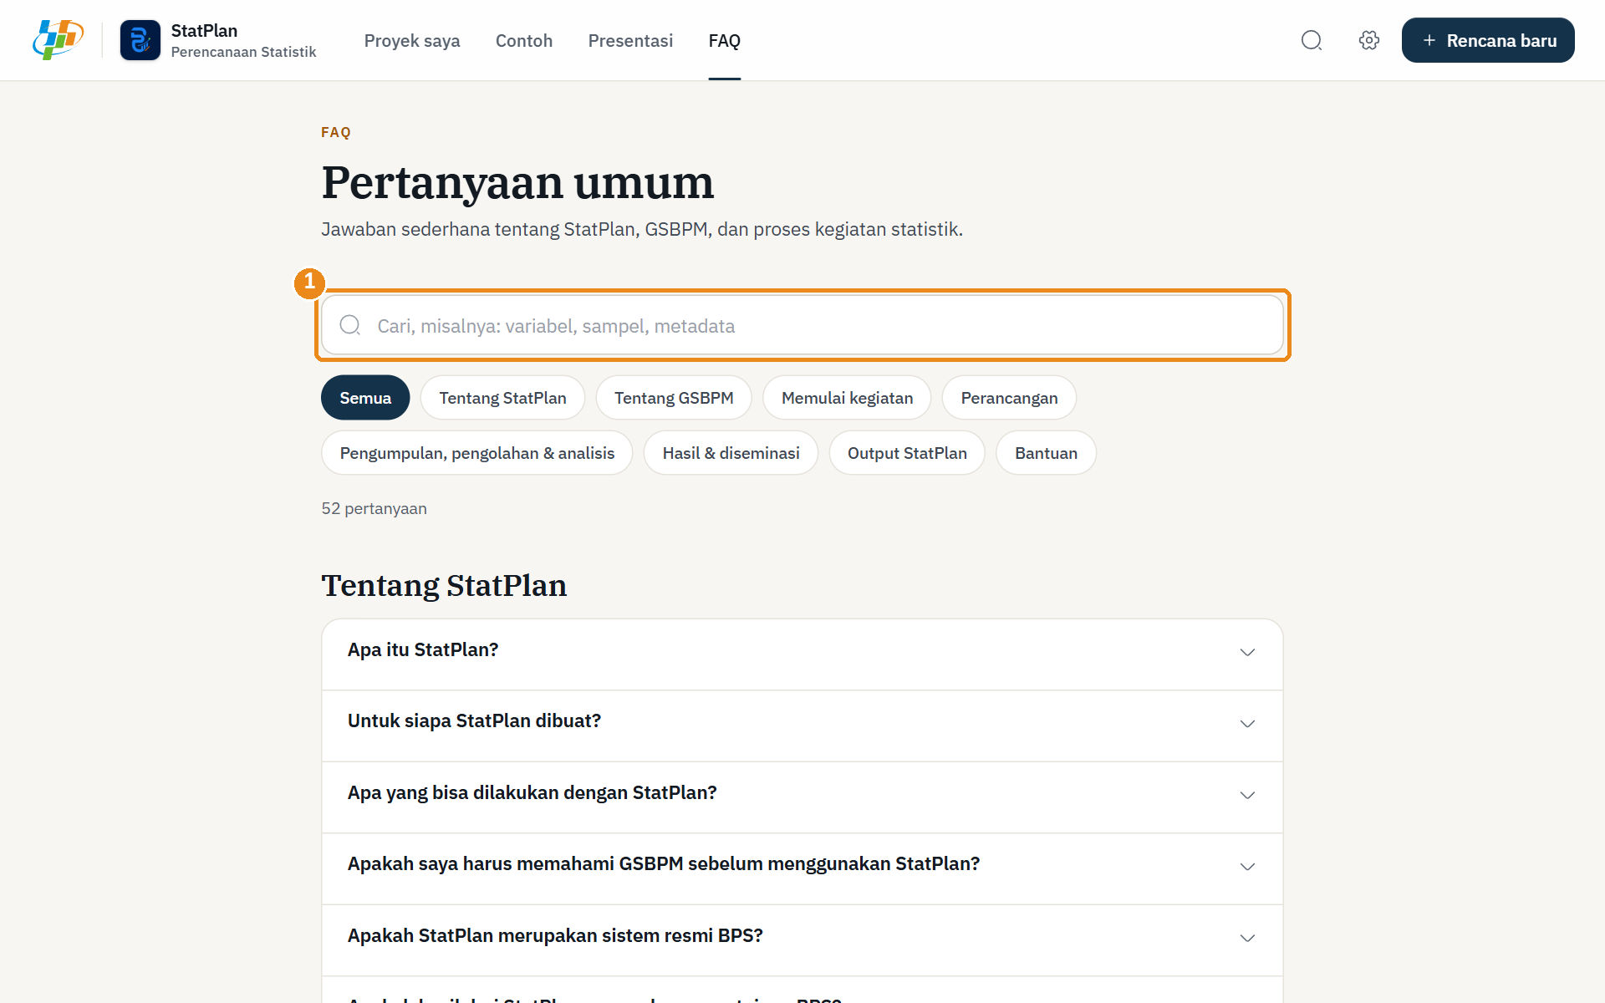
Gambar 38. Halaman FAQ — pencarian dan kategori
① Kotak pencarian
Tangkapan layar aplikasi StatPlan versi 1.0.0.
Saya baru pertama kali membuat kegiatan statistik, harus mulai dari mana?
Lihat satu contoh kegiatan dulu. Setelah itu pilih "Rencana baru" dan ceritakan dengan bahasa sehari-hari informasi apa yang ingin Anda ketahui. StatPlan memberi saran cara memperoleh datanya, lalu Anda menentukan jadwal dan mulai belajar di Mode Terpandu.
Kategori FAQ: Memulai kegiatan · Penjelasan StatPlan
Apakah saya harus memahami GSBPM sebelum menggunakan StatPlan?
Tidak. StatPlan menjelaskan GSBPM sambil jalan: setiap subproses dibuka satu per satu dengan penjelasan sederhana, contoh, dan rujukan ke materi.
Kategori FAQ: Tentang StatPlan · Penjelasan StatPlan
Apakah GSBPM harus dikerjakan secara urut?
Tidak harus. Menurut materi, GSBPM dapat diterapkan secara fleksibel: alur subproses tidak harus berurutan, dapat berulang (iterasi), dan tahapannya saling terkait.
StatPlan menggunakan alur bertahap agar lebih mudah dipelajari. GSBPM sendiri bersifat fleksibel dan tahapan dapat saling terkait.
Kategori FAQ: Tentang GSBPM · Menurut Materi Proses Bisnis · Hal. 5, 8
Apa perbedaan survei, sensus, dan kompilasi data?
- Sensus (pendataan lengkap): semua unit yang dituju didata.
- Survei: hanya sebagian unit yang dipilih (sampel) yang didata.
- Kompilasi produk administrasi (kompromin): memakai data yang sudah tersedia, misalnya dari catatan administrasi instansi.
Materi menyarankan: jika data yang tersedia sudah sesuai kebutuhan, kegiatan bersifat kompilasi; jika belum, kegiatan dapat berupa sensus atau survei.
Kategori FAQ: Memulai kegiatan · Penjelasan sederhana · Hal. 15, 20–21
Mengapa perlu melihat data yang sudah tersedia?
Untuk menghindari duplikasi data. Materi menyarankan memeriksa dulu portal rujukan statistik seperti sirusa.web.bps.go.id, romantik.bps.go.id, dan Portal SDI. Data yang sudah tersedia juga dapat dipakai sebagai data pendukung hasil sensus atau survei.
Kategori FAQ: Memulai kegiatan · Menurut Materi Proses Bisnis · Hal. 15
Mengapa proyek saya belum bisa diekspor?
Tombol unduh terbuka setelah hal yang wajib terpenuhi: checklist wajib minimal 80%, pemeriksaan portal rujukan dicatat, metadata kegiatan (MS-Keg) lengkap, dan — untuk penyelenggara statistik sektoral — persiapan rekomendasi. Buka tab Ekspor: setiap kekurangan ditampilkan beserta alasannya dan tombol menuju bagian yang perlu dilengkapi.
Kategori FAQ: Output StatPlan · Penjelasan StatPlan
Apa arti "Siap ditinjau"?
Status ini muncul setelah draf berhasil diunduh. Artinya draf siap Anda tinjau bersama tim — bukan berarti kegiatan sudah disetujui BPS.
Kategori FAQ: Output StatPlan · Penjelasan StatPlan
Apakah dokumen Word yang dihasilkan sudah merupakan dokumen resmi?
Belum. Dokumen yang diunduh adalah draf perencanaan untuk bahan kerja dan diskusi. Dokumen ini belum merupakan dokumen resmi BPS dan tidak menggantikan proses resmi di instansi Anda.
Kategori FAQ: Output StatPlan · Penjelasan StatPlan
Apakah hasil dari StatPlan merupakan persetujuan BPS?
Bukan. Hasil StatPlan adalah draf bahan kerja. Materi Proses Bisnis menyebut penyelenggara statistik sektoral mengajukan permintaan rekomendasi kegiatan statistik ke BPS pada fase Perancangan (Hal. 17) — StatPlan hanya membantu Anda menyiapkan bahannya.
Kategori FAQ: Tentang StatPlan · Penjelasan StatPlan
Apakah StatPlan merupakan sistem resmi BPS?
Bukan. StatPlan adalah simulator dan alat bantu belajar. StatPlan tidak terhubung dengan sistem BPS dan tidak menggantikan prosedur maupun pembinaan statistik oleh BPS.
Kategori FAQ: Tentang StatPlan · Penjelasan StatPlan
Apakah saya bisa mengubah kembali rencana?
Bisa. Kebutuhan, bahan kerja, variabel, instrumen, dan metadata dapat diubah kapan saja di Mode Terpandu atau Ruang kerja. Jadwal ditentukan saat membuat rencana.
Kategori FAQ: Output StatPlan · Penjelasan StatPlan
Apakah data proyek tersimpan di server?
Tidak. Semua proyek tersimpan di browser pada perangkat Anda. Jika data browser dihapus, proyek ikut terhapus, dan proyek tidak otomatis pindah ke perangkat lain. Untuk membagikan proyek, gunakan "Salin tautan berbagi" di Ruang kerja.
Kategori FAQ: Output StatPlan · Penjelasan StatPlan
Bisakah saya kembali ke langkah sebelumnya?
Bisa. Fase yang sudah dibuka di Mode Terpandu dapat dibuka lagi kapan saja, dan dari Ruang kerja ada tombol "Kembali ke Mode Terpandu". Isian Anda tetap tersimpan.
Kategori FAQ: Bantuan · Penjelasan StatPlan
Apa yang harus dilakukan jika sebuah langkah belum selesai?
Lanjutkan saja. Bahan kerja boleh disiapkan bertahap, dan "Sudah dipahami" hanya menandai bahwa Anda sudah mempelajari subproses itu. Hal yang wajib sebelum draf dapat diunduh akan ditunjukkan di tab Ekspor.
Kategori FAQ: Bantuan · Penjelasan StatPlan
Apa arti "Contoh ilustratif StatPlan"?
Label ini menandai contoh yang dibuat StatPlan untuk membantu belajar. Contoh tersebut bukan data kegiatan nyata dan bukan contoh resmi BPS. Isi yang diambil langsung dari materi diberi label "Menurut Materi Proses Bisnis" beserta nomor halamannya.
Kategori FAQ: Bantuan · Penjelasan StatPlan
Saya masih bingung, apa yang harus saya lakukan?
Tidak apa-apa. Buka satu contoh kegiatan untuk melihat bentuk akhirnya, lalu ikuti Mode Terpandu — satu subproses dalam satu waktu. Di setiap proyek, kartu "Langkah berikutnya" menunjukkan apa yang sebaiknya dikerjakan sekarang, dan tombol ⓘ menjelaskan istilah di halaman itu.
Kategori FAQ: Bantuan · Penjelasan StatPlan

BAB 20 Checklist Pengguna

Halaman ini dapat dicetak dan dipakai sebagai checklist kerja.
Sebelum mulai
☐ Perangkat, browser, dan koneksi internet siap.
☐ Informasi kebutuhan, pengguna, dan periode kegiatan dikumpulkan sebisanya.
☐ Contoh kegiatan sudah dipelajari (bila belum berpengalaman).
Saat perencanaan
☐ Cerita kebutuhan ditulis (Langkah 1).
☐ Jenis kegiatan dipilih/diperiksa.
☐ Hasil yang diinginkan ditetapkan (Langkah 2).
☐ Tanggal mulai–selesai dan pembagian fase diperiksa (Langkah 3).
Saat Mode Terpandu
☐ Setiap kartu dibaca: Apa?, Contoh, Yang bisa dipelajari.
☐ Format kerja diisi (minimal kolom wajib).
☐ Status bukti dukung dicatat.
☐ Setiap subproses ditandai Sudah dipahami; setiap fase diselesaikan.
Saat pemeriksaan
☐ Portal rujukan diperiksa sendiri dan dicatat (1.5).
☐ Checklist wajib ≥ 80% dengan butir yang benar-benar disiapkan.
☐ MS-Keg lengkap; MS-Var dan MS-Ind dilengkapi.
☐ Variabel, indikator, dan instrumen diperiksa.
☐ Draf rekomendasi disiapkan (kegiatan sektoral).
Sebelum ekspor
☐ Tidak ada temuan Perlu dilengkapi.
☐ Temuan Perlu ditinjau sudah dipertimbangkan.
☐ Isian contoh ilustratif sudah diganti.
Setelah unduh
☐ Berkas .docx dibuka dan dibaca seluruhnya.
☐ Kesalahan diperbaiki di StatPlan, lalu diekspor ulang.
☐ Draft ditinjau bersama tim/ahli metodologi.
☐ Semua pihak memahami bahwa dokumen adalah DRAFT — bukan dokumen resmi BPS.

Lampiran A Ringkasan 8 Fase GSBPM

Tabel 36. Ringkasan 8 fase GSBPM 5.2
Fase | Nama | Tujuan singkat | Subproses
1 | Specify Need (Identifikasi Kebutuhan) | Mengidentifikasi statistik yang dibutuhkan, mengonfirmasi dengan pemangku kepentingan, dan memeriksa apakah data yang tersedia sudah memadai. | 6
2 | Design (Perancangan) | Merancang output, variabel, metode pengumpulan, kerangka sampel (jika perlu), alur kerja, serta pengolahan dan analisis. | 6
3 | Build (Pembangunan) | Membangun instrumen, komponen pengolahan/analisis/diseminasi, mengonfigurasi alur kerja, dan melakukan uji coba. | 7
4 | Collect (Pengumpulan Data) | Menyiapkan dan melaksanakan pengumpulan data, memantau kualitas, serta finalisasi data yang terkumpul. | 4
5 | Process (Pengolahan Data) | Mengolah data input agar siap dianalisis: integrasi, klasifikasi, validasi, imputasi, bobot (jika survei), dan agregat. | 8
6 | Analyse (Analisis Data) | Mengubah hasil pengolahan menjadi output statistik, memvalidasi, menafsirkan, dan menerapkan disclosure control. | 5
7 | Disseminate (Penyajian dan Penyebarluasan) | Memformat, merilis, dan mempromosikan produk statistik serta menyediakan layanan dukungan pengguna. Metadata wajib mengikuti Perka BPS 5/2020. | 5
8 | Evaluate (Evaluasi) | Menghimpun masukan dari seluruh fase, menyusun laporan evaluasi, dan menyepakati rencana tindak lanjut siklus berikutnya. | 3
 | Jumlah |  | 44

Sumber: struktur fase dan subproses StatPlan yang merujuk Materi Proses Bisnis (Hal. 6 dan halaman tiap fase).

Lampiran B Daftar 44 Subproses

Tabel 37. Daftar 44 subproses GSBPM 5.2 di StatPlan
Kode | Nama subproses | Fase | Hal.
1.1 | Identifikasi Kebutuhan | 1. Specify Need | 11
1.2 | Konsultasi & Konfirmasi Kebutuhan | 1. Specify Need | 12
1.3 | Penetapan Tujuan Output | 1. Specify Need | 13
1.4 | Identifikasi Konsep Definisi | 1. Specify Need | 14
1.5 | Pemeriksaan Ketersediaan & Kelayakan Data | 1. Specify Need | 15
1.6 | Penyusunan Proposal Kegiatan / Kerangka Acuan Kerja (KAK) | 1. Specify Need | 16
2.1 | Merancang Output & Diseminasi | 2. Design | 18
2.2 | Merancang Variabel | 2. Design | 19
2.3 | Merancang Pengumpulan Data | 2. Design | 20
2.4 | Merancang Kerangka Sampel | 2. Design | 21
2.5 | Merancang Pengolahan & Analisis | 2. Design | 22
2.6 | Merancang Sistem Produksi & Alur Kerja | 2. Design | 23
3.1 | Membangun Instrumen Pengumpulan | 3. Build | 25
3.2 | Membangun Komponen Pengolahan & Analisis | 3. Build | 26
3.3 | Membangun Komponen Diseminasi | 3. Build | 27
3.4 | Konfigurasi Alur Kerja | 3. Build | 28
3.5 | Pengujian Sistem Produksi | 3. Build | 29
3.6 | Uji Proses Bisnis Statistik (Pilot) | 3. Build | 30
3.7 | Finalisasi Sistem Produksi | 3. Build | 31
4.1 | Menyusun Kerangka dan Memilih Sampel | 4. Collect | 33
4.2 | Menyiapkan Pengumpulan Data | 4. Collect | 34
4.3 | Melaksanakan Pengumpulan Data | 4. Collect | 35
4.4 | Finalisasi Pengumpulan | 4. Collect | 36
5.1 | Integrasi Data | 5. Process | 38
5.2 | Klasifikasi dan Pengodean | 5. Process | 39
5.3 | Review & Validasi Data | 5. Process | 40
5.4 | Editing & Imputasi | 5. Process | 41
5.5 | Penurunan Variabel & Unit | 5. Process | 42
5.6 | Perhitungan Bobot | 5. Process | 43
5.7 | Perhitungan Agregat | 5. Process | 44
5.8 | Finalisasi File Data | 5. Process | 45
6.1 | Menyusun output awal | 6. Analyse | 47
6.2 | Validasi output | 6. Analyse | 48
6.3 | Interpretasi dan penjelasan | 6. Analyse | 49
6.4 | Pengendalian Kerahasiaan (Disclosure Control) | 6. Analyse | 50
6.5 | Finalisasi Output | 6. Analyse | 51
7.1 | Memutakhirkan Sistem Output | 7. Disseminate | 53
7.2 | Menghasilkan Produk Diseminasi | 7. Disseminate | 54
7.3 | Merilis Produk Statistik | 7. Disseminate | 55
7.4 | Mempromosikan Produk Statistik | 7. Disseminate | 56
7.5 | Layanan dan Dukungan Pengguna | 7. Disseminate | 57
8.1 | Menghimpun Bahan Evaluasi | 8. Evaluate | 61
8.2 | Melakukan Evaluasi | 8. Evaluate | 62
8.3 | Menyepakati Rencana Tindak Lanjut | 8. Evaluate | 63

Lampiran C Glosarium

Tabel 38. Glosarium
Istilah | Arti
GSBPM | Generic Statistical Business Process Model — kerangka kerja standar internasional untuk menjelaskan proses menghasilkan statistik (Materi Proses Bisnis, Hal. 5).
Specify Need | Identifikasi Kebutuhan — menentukan statistik yang dibutuhkan dan tujuannya.
Design | Perancangan — merancang output, variabel, pengumpulan data, kerangka sampel, pengolahan, dan alur kerja.
Build | Pembangunan — membangun dan menguji instrumen serta sistem sebelum kegiatan dijalankan.
Collect | Pengumpulan Data — mengumpulkan data sesuai rancangan.
Process | Pengolahan Data — menyiapkan data agar siap dianalisis.
Analyse | Analisis Data — mengubah hasil olahan menjadi output statistik dan menafsirkannya.
Disseminate | Penyajian dan Penyebarluasan — menyiapkan, merilis, dan mempromosikan produk statistik.
Evaluate | Evaluasi — menilai kegiatan dan menyusun rencana tindak lanjut.
Subproses | Langkah kerja rinci di dalam satu fase GSBPM. StatPlan memuat 44 subproses.
Variabel | Informasi yang dikumpulkan dari setiap responden atau unit (Hal. 19).
Indikator | Angka ringkas yang dihitung dari variabel untuk menggambarkan suatu keadaan.
Instrumen | Alat pengumpulan data, misalnya kuesioner atau panduan (Hal. 24).
Metadata | Informasi dalam struktur dan format baku untuk menggambarkan dan menjelaskan data (Hal. 58). Di StatPlan berupa draft MS-Keg, MS-Var, dan MS-Ind.
Timeline | Rencana waktu kegiatan yang dibagi ke delapan fase; alat bantu perencanaan, bukan durasi wajib BPS.
Workspace (Ruang kerja) | Halaman proyek berisi sembilan tab untuk meninjau dan melengkapi rencana.
Mode Terpandu | Panduan belajar StatPlan per fase dan subproses GSBPM.
Format kerja | Isian bahan kerja per subproses di Mode Terpandu; tersimpan di browser.
Validasi | Di StatPlan: pemeriksaan kelengkapan draft oleh aturan StatPlan — bukan validasi resmi BPS. Dalam GSBPM: pemeriksaan data untuk menemukan kesalahan (Hal. 40).
Draft | Dokumen kerja yang belum final dan belum resmi; perlu ditinjau sebelum digunakan.
Ekspor | Membuat dan mengunduh draft perencanaan dalam format .docx dari tab Ekspor.
Kompromin | Kompilasi produk administrasi — statistik disusun dari data administrasi yang sudah tersedia.

